

Furusato Workshop
3.0.0
参加者用手順書／Lakehouse・Eventhouse・Ontology・Data Agent のハンズオン
v3.0.0
合成データを使い、Lakehouse・Eventhouse・Ontology・Data Agent を順に構築して確かめるハンズオン教材です。
Furusato Fabric Workshop
Microsoft Learn 確認日 2026-09-29
データはすべて合成データです。自治体名とコードだけが実在の参照ラベルです。

目次
1. シナリオ・学習目標・完成アーキテクチャ
2. DBA・BI エンジニアのための Ontology 設計
3. Furusato 業務モデルの設計根拠
4. 前提条件・配置範囲・安全な実行
5. Lakehouse と Notebook 01
6. Ontology・Entity・Property の作成
7. Relationship と静的モデルの検証
8. Eventhouse と KQL スキーマ
9. Pipeline と OneLake イベント連携
10. 増分取り込みと時系列バインディング
11. Notebook 05 による品質処理と Gold
12. Semantic model と Ontology の Metrics
13. Metadata・Business Rules・Notebook 02
14. Namespace・継承・共有プロパティ
15. Ontology Copilot(組み込みの Ontology agent)による設計・改善・照会
16. 選択的な Graph の実体化と GQL
17. Fabric Data Agent と Code Interpreter
18. 業務シナリオによる横断演習
19. AI の回答品質の評価と改善
20. MCP と可視化による外部利用
21. Version history による変更管理
22. RDF／OWL の Import・Export
23. Publish・共有・ガバナンス
24. 自動配置・運用・クリーンアップ
付録 A データ・モデル・期待値リファレンス
付録 B Notebook・設定・配置パラメーター索引
付録 C 評価問題・採点基準・記録様式
付録 D 任意の追加演習
付録 E トラブルシューティング・公式資料

1. シナリオ・学習目標・完成アーキテクチャ

1.1 この章で行うこと
この Word または HTML と、同じ版の参加者用 ZIP を1組で使います。ZIP の guide に手順書、attachments に添付資料、source に Notebook・データ・実行ツールがあります。初回は4章から24.4〜24.6へ進んで自分で基盤を配置し、5〜8章で作成済みの内容を確認します。24.7と9〜11章で取り込みと品質処理、24.8でモデルと Agent の配置を終えます。17章で調整済み構成を適用し、19章と付録Cで評価します。利用できないプレビュー機能は別に記録します。
このワークショップでは、ふるさと納税を題材にした合成データを使います。Microsoft Fabric の Lakehouse・Eventhouse・Ontology・Semantic model・Data Agent を組み合わせて、業務の意味を共有できるデータ基盤を作ります。自治体名と自治体コードだけが実在の参照ラベルで、寄付・寄付者・事業者・返礼品はすべて架空のデータです。
「東京の寄付」は、東京都の自治体が受け入れた寄付でしょうか、それとも東京都に住む人が行った寄付でしょうか。同じ言葉でも、チームやツールによって意味が変わります。この章では、完成するシステムの全体像を自分で図にして、どの問いをどのデータとエンジンで答えるかを整理します。
学習目標：業務の意味(Ontology)、データの保管(Lakehouse・Eventhouse)、計算(SQL・KQL・DAX・GQL)、AI による説明(Ontology agent・Data Agent)を分けて設計します。手作業での構築から、変更管理、回答品質の評価までを一通り体験します。
準備するもの・確認すること
- 紙やホワイトボードなど、図を書けるものを用意します。
- 付録Aの期待値の表を開いておきます。

1.2 操作手順
- 次の4つの問いを読み、それぞれの答えに何が必要かを考えます。①寄付を最も多く受け入れた自治体はどこか(件数か、金額か)。②「東京の寄付」は受け入れか、在住者の寄付か。③ある寄付の返礼品を提供できる事業者はどこか(それは「発送した」と同じ意味か)。④8月に届いた観測データは、静的データの続きか、別のデータか。
- データの経路を3本、別々に図にします。静的データ：8つの CSV → Notebook 01 → Lakehouse の ot_* テーブル。8月の観測データ：Files/increment へのファイル作成 → OneLake イベント → Activator → Pipeline → Eventhouse。品質処理：Notebook 05 → Gold → Semantic model。
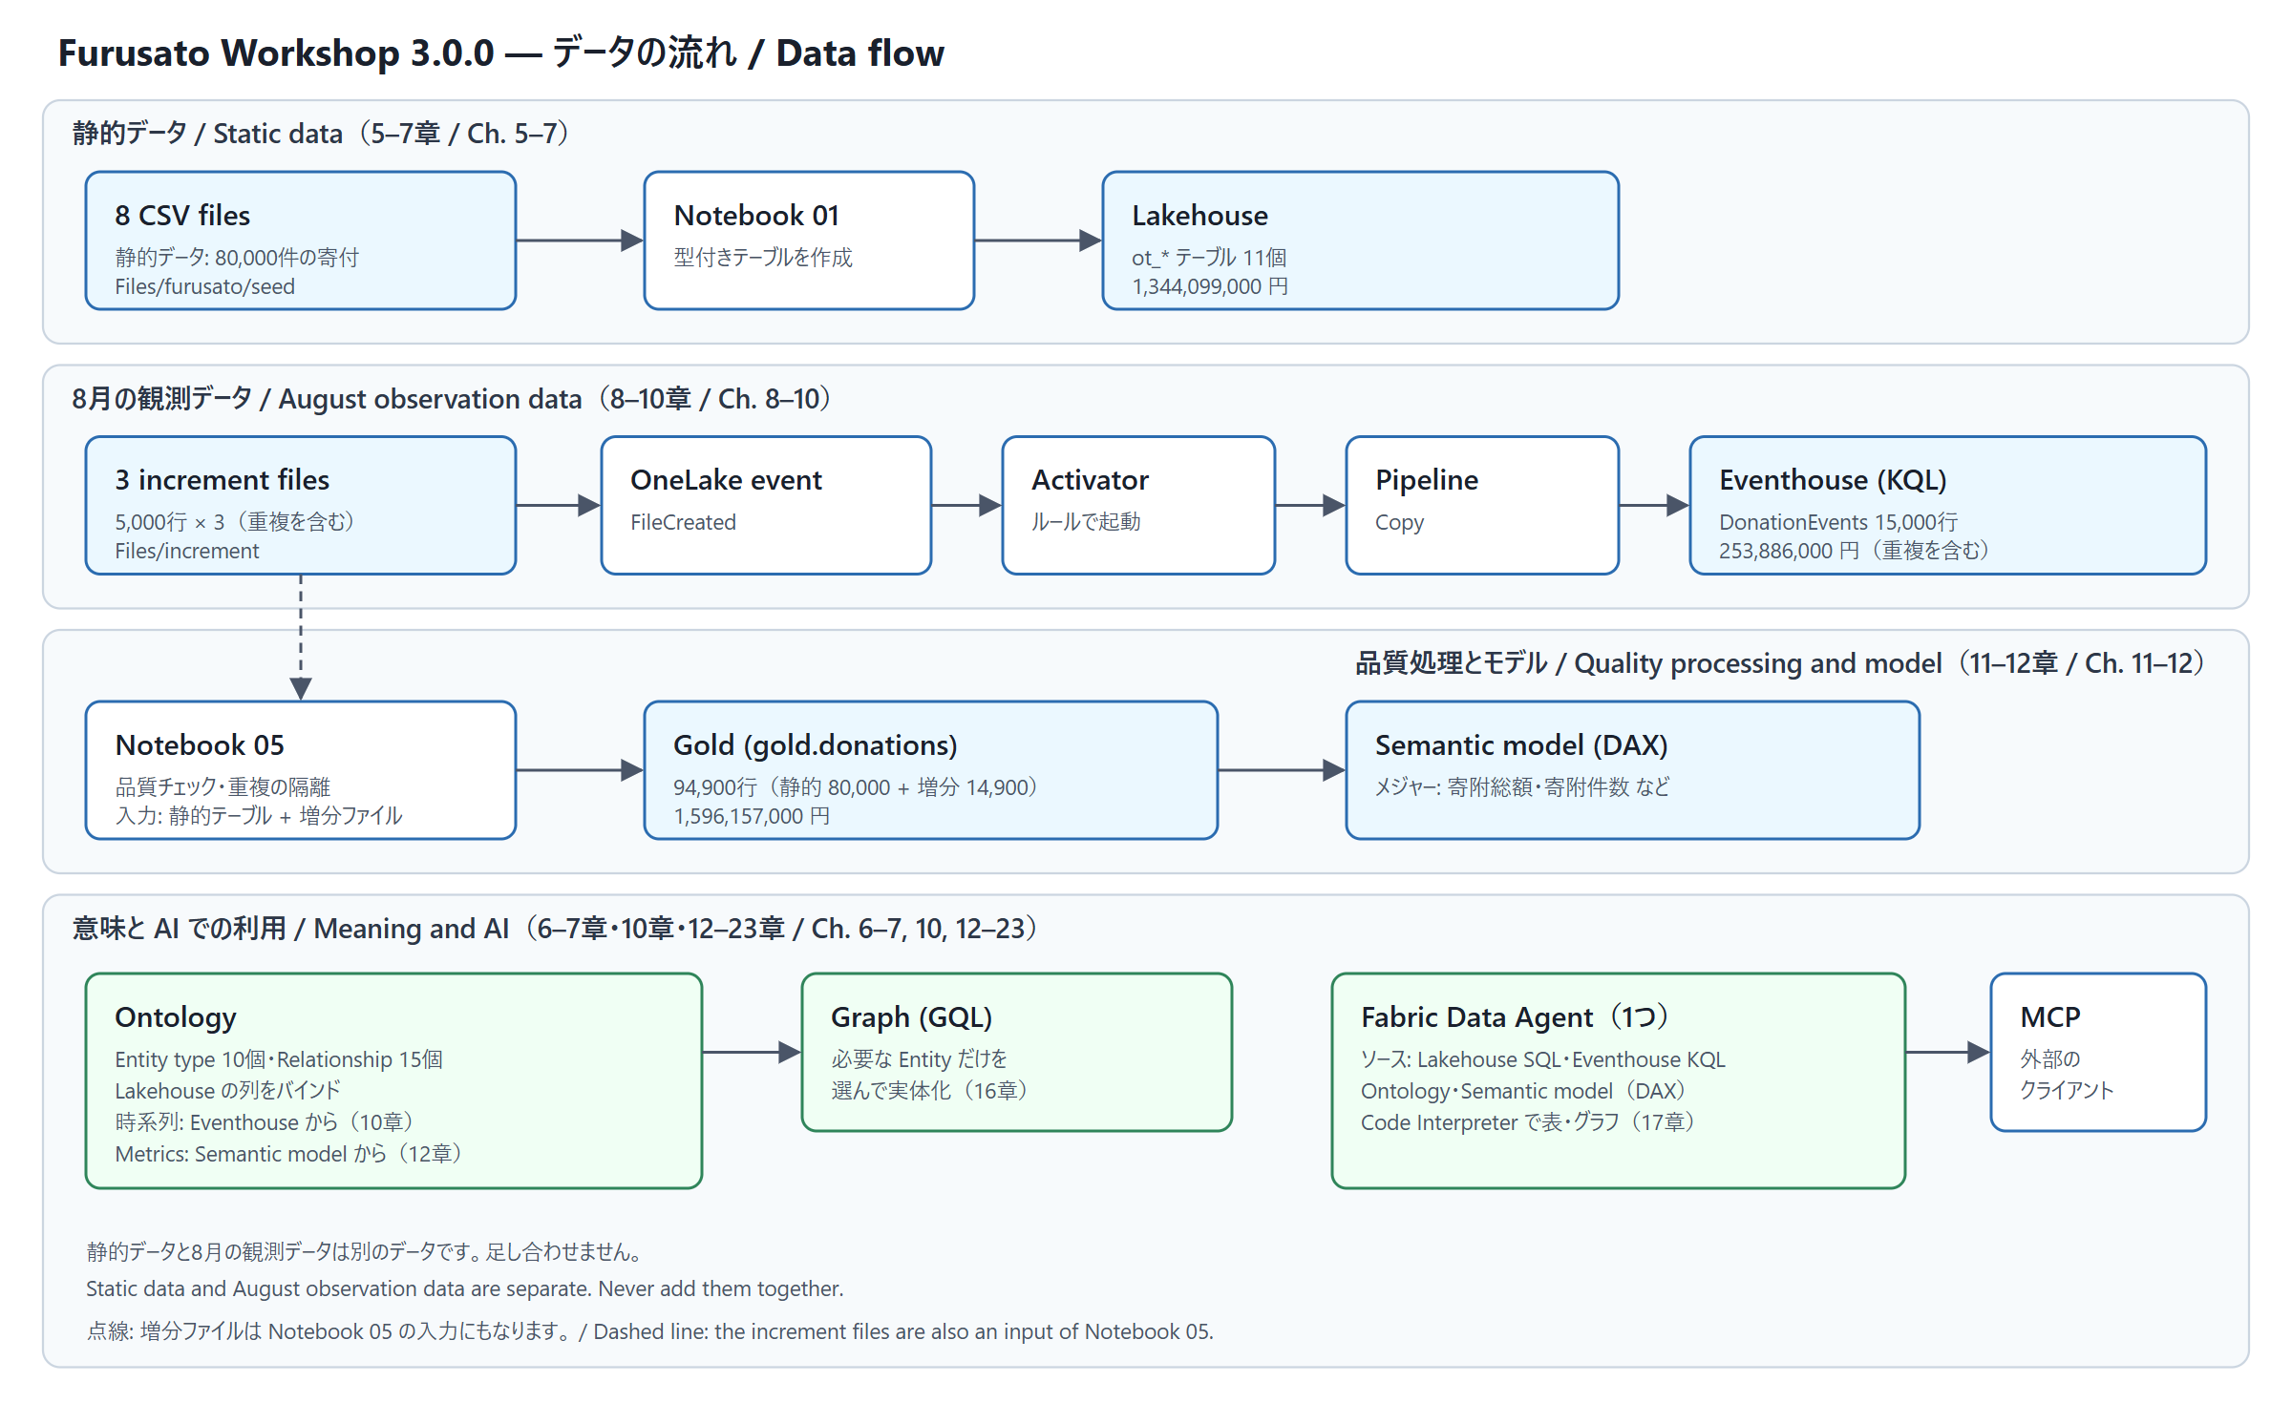
図 1 完成したときのデータの流れ。静的データ、8月の観測データ、品質処理とモデル、意味と AI での利用の4つに分かれます
- 図の上に Ontology を置き、Entity type・Property・Relationship、データへのバインド、Metrics、自然言語の Business Rules を書き込みます。Ontology は業務の意味と経路を宣言する層であり、データを保管する場所や、すべての集計を実行するエンジンではありません。
- 問いごとに使うエンジンを書きます。通常の件数や合計は SQL(Lakehouse)・KQL(Eventhouse)・DAX(Semantic model)で求めます。関係の経路そのものが問われるときだけ、必要な部分を Graph として実体化し、GQL を使います。
- AI の位置を書き込みます。Data Agent は1件だけ作り、Lakehouse・KQL Database・Ontology・Semantic model の4つをソースにして、Code Interpreter をその Agent のツールとして使います。Ontology agent(Ontology Copilot)は Ontology に組み込まれた別の機能です。
- 手順1の4つの問いそれぞれについて、意味(何を数えるか)、データの層(静的データ・8月の観測データ・Gold)、粒度、期間、使うエンジンを1行で書きます。
ポイント
この章の図は、後の章で何度も見返します。分からない部分は空欄のままにして、該当する章で埋めてください。

1.3 完了の確認
確認すること | うまくいかないとき
3つの経路が別々に書かれ、ot_* テーブルと Gold が別の箱になっている | Gold は Notebook 05 が品質処理した分析用のデータです。元の ot_* テーブルと同じものとして書いていないか見直します。
Graph を、必要な部分だけを選んで実体化するものとして書いている | Ontology 全体が自動で Graph になるように書いた場合は直します。
Business Rules から Activator の通知へ直接つながっていない | Rules は AI が説明に使う文脈です。ファイルの到着で Pipeline を動かす Activator は別の仕組みです(9章)。
静的データと8月の観測データを足し合わせていない | 80,000件の静的データと8月の 15,000行は別のデータで、粒度も期間も違います。合計が現れないように図を直します。
表 1 この章の完了条件

1.4 参考資料
- https://learn.microsoft.com/en-us/fabric/iq/ontology/overview

2. DBA・BI エンジニアのための Ontology 設計

2.1 この章で行うこと
RDB は「データを正しく保存する」ため、BI の Semantic model は「数字を正しく集計する」ため、Ontology は「業務上の意味・同一性・たどれる経路を宣言する」ためにあります。Ontology は正規化した DB や Semantic model の代わりではなく、それらの上に重ねる層です。
この章では、テーブルとメジャーの知識を出発点に、業務の名詞(Entity)、動詞(Relationship)、同一性(キー)へと設計を進める練習をします。
準備するもの・確認すること
- 付録Aの Entity と Relationship の表を開きます。
- 自分の業務で、データに答えてほしい問いを3つ書き出しておきます。

2.2 操作手順
- RDB・Semantic model・Ontology の役割の違いを確認し、「JOIN できる」ことと「関係が業務上の意味を持つ」ことの違いを説明できるようにします。
- 「何を数えるか」を決めます。Donation は1件の寄付、Donor は1人の寄付者、MunicipalityCategoryMetric は「自治体 × カテゴリ」の集計の単位です。各概念の粒度(1行が何を表すか)を1文で書きます。
- キーと表示名を分けます。同じ名前の自治体や寄付者がありうるので、名前で結合しません。MunicipalityId のような文字列のコードは、先頭のゼロを含めてそのまま扱い、数値に変換しません。
- 元のテーブルを、次の順に判断して分類します。①監査・制御用のテーブルは対象外にします。②1件に1つの値は Property にします。③外部キー2本だけの中間表(business_gifts)は、Relationship の対応表にします。④複合粒度の事前集計は、Metric／Flow の Entity にします。⑤時刻付きの観測は、既存の Entity への時系列バインドにします。
- Relationship ごとに、動詞、Origin、Target、外部キーか対応表か、意味、そして「推論してはいけない意味」を書きます。例：SupplierProvidesGift はカタログへの登録であり、発送や売上の配分ではありません。
- 数値の置き場所を分類します。次の4つを、別々のものとして表に書きます。保存済みの集計値(MunicipalityStaticTotalYen などの Property)、Semantic model が持つ DAX メジャー(寄附総額など)、自然言語の Business Rules、Notebook 05 の品質チェックです。
ポイント
同義語や説明は後から足すものではなく、設計の一部です。曖昧な言葉(人気、東京の寄付など)を見つけたら、この段階でメモしておきます(13章で登録します)。

2.3 完了の確認
確認すること | うまくいかないとき
各 Entity の粒度を1文で書ける | 書けない概念は、まだ設計が決まっていません。業務の問いに戻って決め直します。
キーと表示名を分け、名前で結合していない | 先頭のゼロが消えていないか、同じ名前の自治体が混ざっていないかを確認します。
JOIN の形だけを根拠に継承(is-a)を作っていない | Donor と Supplier のように役割が違うものを1つにまとめていたら、分け直します。
すべての外部キーを Relationship にしていない | 業務上の意味がない経路は、誤った推論の原因になります。意味のある経路だけを残します。
表 2 この章の完了条件

2.4 参考資料
- https://learn.microsoft.com/en-us/fabric/iq/ontology/overview

3. Furusato 業務モデルの設計根拠

3.1 この章で行うこと
Furusato のモデルは、10の Entity type、72の静的 Property と1つの時系列 Property、15の Relationship でできています。この章では、それぞれがなぜその形なのかを確認し、質問を受けたときに意味を取り違えないようにします。
配布の data-dictionary.txt は、実際の CSV と定義から作られた設計資料です。個々の質問の正解集ではありません。
準備するもの・確認すること
- 1章で書いた図と、付録Aの表を用意します。
- 配布フォルダーの attachments にある data-dictionary.txt を開きます(任意)。

3.2 操作手順
- 付録Aの表で、基幹の7つ(マスター6つと取引1つ)と、集計用の3つ(MunicipalityCategoryMetric、PrefectureCategoryMetric、PrefectureDonationFlow)を確認します。
- 2つの地域の経路を区別します。居住地は Donor -DonorLivesInPrefecture-> Prefecture、受入地は Donation -DonationToMunicipality-> Municipality -MunicipalityInPrefecture-> Prefecture です。東京都の場合、受け入れた寄付は 2,661件・45,930,000円、在住者の寄付は 8,784件・146,543,000円で、値が違います。
- 事業者に関する意味を確認します。SupplierInPrefecture は事業者の登録地、SupplierProvidesGift は返礼品のカタログ登録、DonationSelectedGift は寄付者が選んだ返礼品です。どれも発送や受け取りを表しません。Donor と Supplier を直接結ぶ関係はなく、Supplier → Gift ← Donation ← Donor とたどります。
- 静的データと8月の観測データを分けます。静的データは2025年の寄付 80,000件・1,344,099,000円です。8月の観測データは2026年8月の3ファイル・15,000行で、001 の末尾 100行が 002 の先頭にもう一度含まれるため、EventID の重複が 100件あります。重複を除くと 14,900件です。2つを足した値には意味がありません。
- 集計用の Entity の意味を確認します。これらは Notebook 01 が作った保存済みの集計です。たとえば 452025-01(都城市 × 肉・肉加工品)の 1,147件・28,901,000円は、都城市全体の 1,813件・41,151,000円の一部です。PrefectureDonationFlow の 13-01(東京都→北海道、637件・9,918,000円)と 01-13(北海道→東京都、108件・1,876,000円)は別のインスタンスです。集計値どうしを足しません。
- Metrics(12章)は Semantic model の DAX メジャーを参照するもので、保存済みの集計 Entity とは別物です。また、8月の観測データは新しい Entity にはせず、10章で Municipality の時系列 Property(IncomingDonationAmountYen)としてバインドします。
ポイント
8月の観測データの日時は UTC です。日本時間に変換すると、2026-08-31T15:00:05Z 以降の 178行が9月1日になりますが、これは正常です。

3.3 完了の確認
確認すること | うまくいかないとき
「東京の寄付」を、受入／在住、件数／金額、期間、データの層に分けてから答えられる | 意味が決まらないまま数字を出していたら、先にどちらの意味かを確認する形に直します。
Supplier を発送者や製造者として説明していない | SupplierProvidesGift は登録の関係です。発送や製造を示すデータはありません。
寄付額から収入・資産・裕福さを推定していない | 必要な事実がデータにない場合は「データにない」と答えます。登録の関係に言い換えて答えるのは、相手の了承を得てからにします。
表 3 この章の完了条件

3.4 参考資料
- https://learn.microsoft.com/en-us/fabric/iq/ontology/overview

4. 前提条件・配置範囲・安全な実行

4.1 この章で行うこと
演習を始める前に、作業する場所、使える機能、自分の権限を確認します。ここで確認した範囲の外では作業しません。
この演習には、利用可能な Fabric 容量、アイテムの作成・編集、データソースの読取とモデルのBuild、Gen2 Ontology と Data Agent の利用条件が必要です。テナント設定は管理者に確認します。必須のソースやAgentが使えない場合は、その後の依存する作業を完了扱いにしません。Graph、Metrics、時系列などの個別プレビュー機能が未対応の場合は、その項目を未達として別に記録し、利用できるSQL・KQL・DAXの評価と区別します。
準備するもの・確認すること
- 講習では割り当てられたワークスペース、作業フォルダー、参加者IDを使います。自習では、自分が作成・編集を許可されたワークスペースで空の作業フォルダーを用意し、他のアイテムと重ならない001〜999の参加者IDを選びます。権限や容量が不足する場合はワークスペース管理者へ依頼します。
- ZIP の source/workshop/v3.0.0-preview 一式と source/tools を用意します。フォルダー割当や権限の確認後、初回は24.4〜24.6の手順で参加者自身が配置します。

4.2 操作手順
- 割り当てられた、または自分に操作が許可されたワークスペースと作業フォルダーを開きます。手動でアイテムを作成・インポートするときは、先にこのフォルダーを開き、作成後も置き場所を確認します。コマンドの配置先は24.4の実際のフォルダー対応で固定します。
- 参加者IDを確認します。<PID> は 001〜999 の3桁の文字列です(000、空欄、4桁以上では Notebook 01 が停止します)。アイテム名の末尾には <PID> を付けます。例：LH_Furusato_<PID>、EH_Furusato_<PID>、PL_Furusato_<PID>、ONT_Furusato_<PID>、SM_Furusato_Analytics_<PID>、DA_Furusato_<PID>、My activator_<PID>。
- 使える機能と権限を、見るだけで確認します。容量(capacity)が割り当てられていること、Ontology、Ontology agent、Data Agent が作成メニューやツールバーに表示されること、各アイテムに必要な読み取り・ビルド・書き込みの権限があることを確かめます。
- テナント設定、容量、ワークスペースのロールを変更する必要がある場合は管理者へ依頼します。必須のLakehouse、KQL Database、Semantic model、主Ontology、Data Agentや必要権限が欠ける場合は依存する作業を止めます。任意の追加機能だけが未対応の場合はその項目を記録し、独立して実施できる演習を続けます。
- 配布ファイルを編集しません。CSV を Excel で開いて保存すると MunicipalityID の先頭のゼロが失われるため、そのままアップロードします。必要に応じて、PowerShell の Get-FileHash で計算した SHA-256 を、data フォルダーの SHA256SUMS.txt と比べます。
- ワークスペースID、アイテムID、URL、資格情報、トークンを、共有するドキュメントやチャットに貼りません。サインインは通常の画面で行い、Windows Hello などの本人確認は自分で完了します。トークンや Cookie を取り出して使うことはしません。
- 既存のアイテムやデータを、空きを作るためや試しに削除・上書きしません。作成やアップロードがタイムアウトした場合は、同じ操作を繰り返す前に、アイテムの一覧や件数で現在の状態を確認します。
ポイント
同じワークスペースを複数の参加者で使う場合があります。自分の <PID> が付いたアイテムだけを操作します。

ポイント
標準の初回経路は24.4〜24.6の配置です。その後の5〜8章では作成済みの設定とデータを確認します。手動作成とコマンド作成を同じ参加者IDで重ねません。既に手動作成した範囲は、自動配置に引き継げないため、削除で合わせず別の許可済み空フォルダーと参加者IDから始めます。

4.3 完了の確認
確認すること | うまくいかないとき
自分の作業フォルダーと参加者IDを言える | 分からない場合は作業を始めず、講師に確認します。
必要な機能が表示され、権限エラーが出ない | 設定を変えずにその演習を止め、表示されない機能やエラーの内容を講師に伝えます。
作成したアイテムがすべて作業フォルダーにある | 別の場所にできた場合は、移動や削除をする前に講師に伝えます。
表 4 この章の完了条件

4.4 参考資料
- https://learn.microsoft.com/en-us/fabric/iq/ontology/overview

5. Lakehouse と Notebook 01

5.1 この章で行うこと
Lakehouse に静的データの8つの CSV を置き、Notebook 01 で検証して、Ontology のデータ基盤になる11の ot_* テーブルを作ります。
Notebook 01 は、ファイル名・文字コード・ヘッダー・SHA-256・キー・件数をすべて確認してからテーブルを書き込みます。最終的に、ステージング用8、Ontology 用11、ロード監査用1の合計20テーブルができます。
準備するもの・確認すること
- 標準経路では24.6で作成した Lakehouse(LH_Furusato_<PID>)と実行済み Notebook 01 を確認します。この章のファイル配置・インポート・Run all は構築方法の説明として読み、再実行せず、末尾の件数と SQL の確認を行います。別の手動構築を行う場合だけ、作業フォルダーの New item → Lakehouse でこの名前を指定し、Lakehouse schemas を有効にします。
- 配布フォルダー workshop/v3.0.0-preview/data/seed にある8つの CSV を用意します(prefectures.csv、municipalities.csv、categories.csv、gifts.csv、businesses.csv、business_gifts.csv、donors.csv、donation_orders.csv)。
- 配布フォルダーの notebooks にある Notebook 01(Notebook_01_Furusato_Prepare_Ontology_Data.ipynb)を用意します。

5.2 操作手順
- Lakehouse を開き、Files の下にフォルダーを作って、パスが Files/furusato/seed になるようにします(furusato フォルダーの中に、もう1つフォルダーを作ります)。ここに8つの CSV をアップロードします。8月の観測データ(donation_events_001〜003.csv)はここに置きません。
- 続けて、Files の下に空の increment フォルダー(Files/increment)を作ります。9章でこのフォルダーへのファイルの到着を監視するため、今は何も置きません。
- アップロードしたファイルのサイズを data フォルダーの dataset-manifest.json と比べ、8ファイルがそろっていることを確認します。
- Notebook 01 を作業フォルダーにインポートし、LH_Furusato_<PID> を接続(attach)します。
- 先頭のパラメーターセルで PARTICIPANT_ID を自分の <PID> に変更します。ほかの値は変更しません(INPUT_DIR は "Files/furusato/seed" のままにします)。
- すべてのセルを先頭から順に実行します(Run all)。最後に「READY: Furusato ontology data v3.0.0」で始まる行と、20テーブルの確認が出力されれば完了です。
- 11の ot_* テーブルの件数を付録Aと照合します(ot_donation 80,000、ot_municipality 1,741、ot_supplier_gift 14,514 など)。寄付が0件の Donor 18件と、受け入れが0件の Municipality 10件が残っているのが正しい状態です。
- SQL analytics endpoint に反映されてから同じテーブルを SQL で読み、ot_donation が 80,000件、DonationAmountYen の合計が 1,344,099,000円であることを確認します。MunicipalityId の先頭のゼロが残っていることも確かめます。
ポイント
Notebook 01 は、検証済みのテーブルを安全に置き換える仕組みを持っています。完了した Notebook 01 を理由なく何度も実行しないでください。

5.3 完了の確認
確認すること | うまくいかないとき
READY の出力と20テーブルの確認が表示される | 途中で停止した場合は、表示されたエラー(足りない CSV、ヘッダーや文字コードの違い、PARTICIPANT_ID の形式など)を直し、Notebook 01 を先頭から実行し直します。
静的データ 80,000件・1,344,099,000円と、11テーブルの件数が付録Aと一致する | 期待値を書き換えて合わせることはしません。件数が違う場合は、アップロードした CSV が配布のものと同じかを確認します。
SQL で同じ件数と合計が読める | テーブルが見えない、または古い件数が出る場合は、SQL analytics endpoint の同期を待ってから再確認します。Notebook 01 をむやみに再実行しません。
「前回の実行が途中で止まり、発行のロック(リース)が残っている」というエラーが出ない | 出た場合は、付録Bの復旧用の3つのパラメーターに、エラーに表示された値を設定して実行します。推測した値は使わず、講師と一緒に行います。
表 5 この章の完了条件

5.4 参考資料
- https://learn.microsoft.com/en-us/fabric/data-engineering/lakehouse-overview
- https://learn.microsoft.com/en-us/fabric/data-engineering/how-to-use-notebook

6. Ontology・Entity・Property の作成

6.1 この章で行うこと
Ontology を開いて10の Entity type を作り、それぞれのキー・型・Property を ot_* テーブルの列にバインドします。
バインドしていない Property は概念として定義できますが、データを照会できません。この章のゴールは、キー・型・バインドを保存し、Instances に実際の行が表示される状態にすることです。空のカードを作っただけでは完了ではありません。
準備するもの・確認すること
- 5章が完了し、11の ot_* テーブルを SQL で読めることを確認します。
- 標準経路では24.6で作成した1件の Ontology(ONT_Furusato_<PID>)を開きます。以下の作成操作は説明として読み、既存の10 Entity、キー、型、バインド、Instances を確認します。重複作成しません。手動で新規作成する場合だけ、名前を1〜26文字の英数字・ハイフン・アンダースコアとし、先頭と末尾を英数字にします。

6.2 操作手順
- Home の Add entity type を選び、名前(例：Prefecture)を入力して Add Entity Type を選びます。Explorer で作成した Entity type を選び、View Entity Type details を開きます。
- Configure で Manage property bindings を開き、Add binding and properties を選びます(Property がまだ無い場合は Add properties from data)。Property binding の Add で、LH_Furusato_<PID> の対応するテーブル(Prefecture なら ot_prefecture)を選びます。
- Entity type properties で、Property 名・元の列・型(String または Integer)を1行ずつ確認し、Create を選びます。Entity type updated successfully と表示されたら Cancel で閉じ、Configure を開き直して保存された内容を確認します。
- Entity type key を設定します。キーは下の表のとおり、変わらない String または Integer の列にします。MunicipalityId は先頭のゼロを含む6桁の String です。キーの無い Entity type は Graph の対象になりません。
- 残りの9つの Entity type も同じ手順で作ります。表の元テーブルと Property 数に合わせ、10の Entity type の静的 Property が合計72になることを確認します。
- Municipality の時系列 Property(IncomingDonationAmountYen)は10章でバインドします。すでに定義されている場合、この時点では Data source が Unbound と表示されますが、正常です。
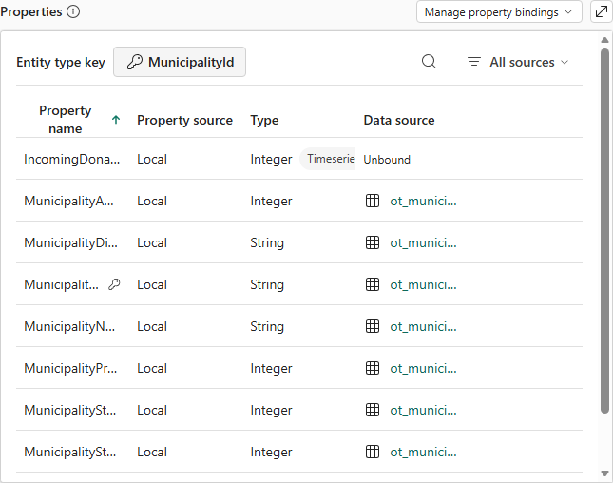
図 2 Municipality の Configure 画面。キーは MunicipalityId で、静的 Property は ot_municipality にバインド済み。時系列 Property は10章でバインドするまで Unbound
- 各 Entity type の Instances タブを開き、実際の行が表示されることを確認します。Municipality では、MunicipalityId が 045012 のように先頭のゼロ付きで表示されます。
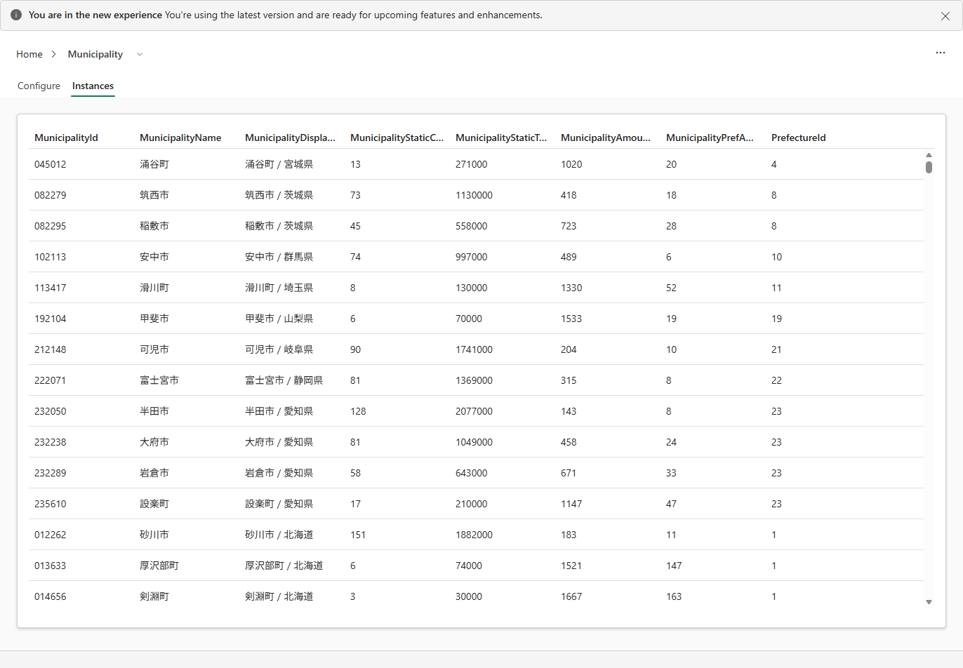
図 3 Municipality の Instances タブ。実際の行が表示され、012262 のように ID の先頭のゼロも残っている
- バインドの画面には、関係用のキー列(Municipality の PrefectureId など、全体で14列)も表示されることがあります。これらは Property の数に含めません。
ポイント
バインドには Lakehouse の管理テーブル(ot_*)を使います。外部の Delta テーブルや、列マッピング付きのテーブルは使いません。

ポイント
標準構成では、概念だけを試す Unknown の Property を追加しません。Unknown の Property は、バインドするまで照会やプレビューに表示されません。

6.3 完了の確認
確認すること | うまくいかないとき
10の Entity type のキー・型・バインドが保存され、Instances に行が表示される | 行が出ない、またはエラーになる場合は、バインド先のテーブルと列、SQL analytics endpoint の同期を確認します。
静的 Property が合計72で、表の Property 数と一致する | 多い場合は関係用のキー列や不要な自動追加の Property を数えていないか、少ない場合はバインドし忘れた列がないかを確認します。
同じ名前の Property を別の型で作っていない | 名前が重なる場合は型をそろえます。複数の Entity type で共有する Property は14章で扱います。
表 6 この章の完了条件

6.4 参照表
Entity type | キー | キーの型 | ソーステーブル | 静的 Property の数
Prefecture | PrefectureId | Integer | ot_prefecture | 9
Municipality | MunicipalityId | String | ot_municipality | 7
Donor | DonorId | Integer | ot_donor | 11
GiftCategory | CategoryId | Integer | ot_gift_category | 7
Gift | GiftId | Integer | ot_gift | 8
Supplier | SupplierId | Integer | ot_supplier | 6
Donation | DonationId | Integer | ot_donation | 11
MunicipalityCategoryMetric | MunCategoryMetricId | String | ot_mun_category_metric | 4
PrefectureCategoryMetric | PrefCategoryMetricId | String | ot_pref_category_metric | 4
PrefectureDonationFlow | PrefDonationFlowId | String | ot_pref_donation_flow | 5
表 7 作成する10個の Entity type

6.5 参考資料
- https://learn.microsoft.com/en-us/fabric/iq/ontology/how-to-create-entity-types
- https://learn.microsoft.com/en-us/fabric/iq/ontology/how-to-bind-data

7. Relationship と静的モデルの検証

7.1 この章で行うこと
15の Relationship を作り、向き(Origin → Target)とキー列を実際のデータに合わせます。14の関係は外部キーで直接つなぎ、SupplierProvidesGift だけが対応表(mapping table)を使います。
最後に、居住地・受入地・登録地の3つの経路を、別々に説明できる状態にします。図がつながって見えるだけでは完了ではありません。
準備するもの・確認すること
- 6章で10の Entity type のキーとバインドを確認します。24.6で配置済みの場合、この章の作成・Save 操作は説明として読み、既存の15 Relationship の向き・キー・対応表と実際の行を確認します。関係を追加し直しません。
- 下の表で、15の Relationship の向きと、両側のキー列を持つテーブル(表の「キー列を持つテーブル」)を確認します。対応表として使うのは、SupplierProvidesGift の ot_supplier_gift だけです。

7.2 操作手順
- Home の Add relationship(または Explorer で Entity type の名前の横の … → Add relationship)を選びます。Add new relationship の画面で、表のとおりの名前、Origin entity type、Target entity type を入力して Create を選びます。
- 作成した Relationship を開きます。外部キーで直接つなぐ関係では Use mapping table? をオフのままにし、Origin と Target の Property で、外部キーの列と相手側のキーを対応させます。例：MunicipalityInPrefecture では、Origin(Municipality)側で ot_municipality の PrefectureId を、Target(Prefecture)側でキーの PrefectureId を選びます。
- SupplierProvidesGift だけは Use mapping table? をオンにして ot_supplier_gift を選び、SupplierId と GiftId をそれぞれ対応させます。
- Save を選び、成功の通知を確認してから Cancel で閉じます。Configure の Relationships を開き直し、向きと列が表のとおりかを確認します。
- 残りの Relationship も同じ手順で作ります。同じ名前は登録できないため、表の名前をそのまま使い、名前を変えた関係を増やしません。
- Home で、10の Entity type と15の Relationship がすべて表示されることを確認します(Visible: 10 of 10 entities | 15 of 15 relationships)。
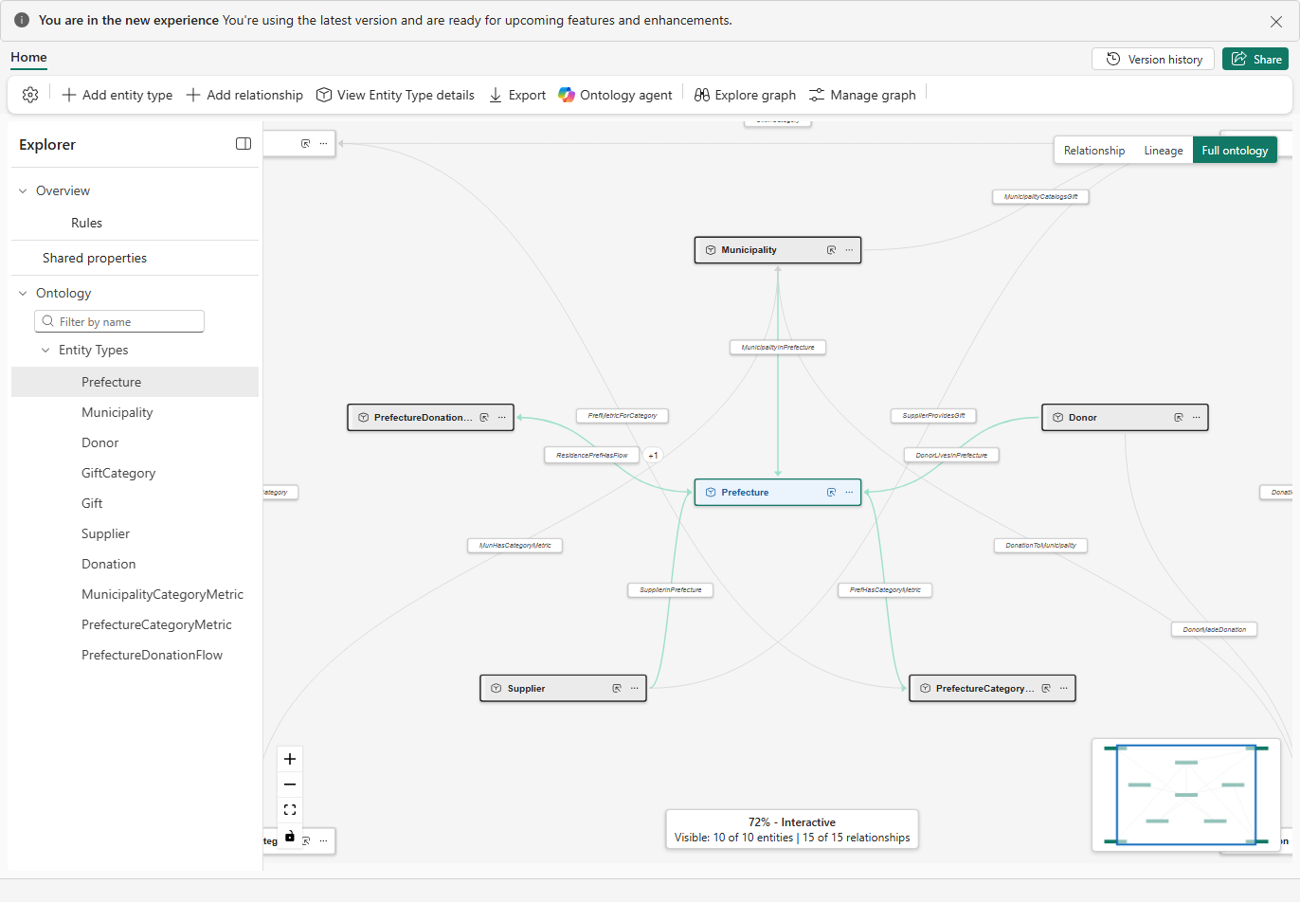
図 4 Relationship を作成した後の Home。グラフの下に Visible: 10 of 10 entities | 15 of 15 relationships と表示される
- 件数の考え方を確認します。多対一の関係では、関係の数は Origin 側の件数と同じです(MunicipalityInPrefecture は 1,741)。SupplierProvidesGift は多対多で 14,514 です。モデル全体では Node 109,592・Edge 297,303 になります(付録A)。必要に応じて SQL で、キー列に NULL や相手側に存在しないキーがないかを確認します。
ポイント
Relationship の向きは業務上の主張です。逆向きにたどることはできますが、定義した向きは変えません。

7.3 完了の確認
確認すること | うまくいかないとき
15の Relationship の向きと列が表と一致する | 向きが逆の場合は、Origin と Target を表のとおりに直します。
居住地・受入地・登録地の3つの経路を区別して説明できる | 3章の経路の説明に戻り、それぞれの経路がどの Relationship を通るかを書き出します。
Graph やクエリで、関係の数が期待値と合う(16章で確認) | 多すぎる場合は多対多による重複や対応表の重複行を、少なすぎる場合は相手側に存在しないキー、型の違い、バインド漏れを調べます。
表 8 この章の完了条件

7.4 参照表
Relationship | Origin → Target | キー列を持つテーブル | このテーブルで Origin を表す列 / Target を表す列
MunicipalityInPrefecture | Municipality → Prefecture | ot_municipality | MunicipalityId / PrefectureId
DonorLivesInPrefecture | Donor → Prefecture | ot_donor | DonorId / PrefectureId
SupplierInPrefecture | Supplier → Prefecture | ot_supplier | SupplierId / PrefectureId
GiftInCategory | Gift → GiftCategory | ot_gift | GiftId / CategoryId
MunicipalityCatalogsGift | Municipality → Gift | ot_gift | MunicipalityId / GiftId
SupplierProvidesGift | Supplier → Gift | ot_supplier_gift | SupplierId / GiftId
DonorMadeDonation | Donor → Donation | ot_donation | DonorId / DonationId
DonationToMunicipality | Donation → Municipality | ot_donation | DonationId / MunicipalityId
DonationSelectedGift | Donation → Gift | ot_donation | DonationId / GiftId
MunHasCategoryMetric | Municipality → MunicipalityCategoryMetric | ot_mun_category_metric | MunicipalityId / MunCategoryMetricId
MunMetricForCategory | MunicipalityCategoryMetric → GiftCategory | ot_mun_category_metric | MunCategoryMetricId / CategoryId
PrefHasCategoryMetric | Prefecture → PrefectureCategoryMetric | ot_pref_category_metric | PrefectureId / PrefCategoryMetricId
PrefMetricForCategory | PrefectureCategoryMetric → GiftCategory | ot_pref_category_metric | PrefCategoryMetricId / CategoryId
ResidencePrefHasFlow | Prefecture → PrefectureDonationFlow | ot_pref_donation_flow | ResidencePrefectureId / PrefDonationFlowId
FlowToRecipientPref | PrefectureDonationFlow → Prefecture | ot_pref_donation_flow | PrefDonationFlowId / RecipientPrefectureId
表 9 作成する15個の Relationship

7.5 参考資料
- https://learn.microsoft.com/en-us/fabric/iq/ontology/how-to-create-relationship-types

8. Eventhouse と KQL スキーマ

8.1 この章で行うこと
8月の観測データは、静的な寄付とは別に、Eventhouse の KQL Database に保存します。この章では、取り込み先のテーブル、CSV の取り込みマッピング、Data Agent 用の集計ビューを準備・確認します。
KQL の管理コマンドが成功しても、データが届いたことにはなりません。データの到着は9章と10章で確認します。
準備するもの・確認すること
- 標準経路では24.6で作成した Eventhouse(EH_Furusato_<PID>)と同名の KQL Database を確認します。管理オブジェクトは配置済みなので定義を読み、再作成しません。手動構築を行う場合だけ、作業フォルダーの New item → Eventhouse でこの名前を指定します。同名の KQL Database も作成されます。
- 配布フォルダーの kql/Furusato_Eventhouse_Setup_v2.7.0.kql を開いておきます。

8.2 操作手順
- KQL Database に対して KQL Queryset を開きます。
- DonationEvents テーブルがすでにあるかを確認します。講師の配置などで作成済みの場合は、定義を確認するだけにして、コマンドを再実行しません。
- まだ無い場合は、配布 KQL ファイルの管理コマンド(ドットで始まる5つ)を、上から順に1つずつ実行します。テーブル、CSV 取り込みマッピング、マテリアライズドビュー、保持ポリシー、キャッシュポリシーの順です。ビューは、データを取り込む前に作ります。
- DonationEvents の12列と型が、次の定義のとおりかを確認します。
KQL
.create-merge table DonationEvents (
EventID:string,
DonationID:long,
DonorID:long,
MunicipalityID:string,
GiftID:long,
DonationAmountYen:long,
DonatedAt:datetime,
PaymentMethod:string,
WorkshopRunId:string,
ParticipantAlias:string,
PublishedAtUtc:datetime,
SourceFile:string
)

- 取り込みマッピング DonationEvents_IncrementCsvMap は、12列を番号(Ordinal)で対応させます。CSV では SourceFile が PublishedAtUtc より前にあるため、番号はテーブルの列の順番と一致しません(SourceFile が10、PublishedAtUtc が11)。
- 2つのオブジェクトの役割を区別します。DonationEvents は重複を含む観測をそのまま保存し、EventID を持つのはこのテーブルだけです。DonationObservationSummaryForAgent は「自治体 × 1分 × ファイル」単位の集計で、Data Agent が読むビューです。ビューに、重複を除く処理を独自に追加しません。
- 取り込み前の DonationEvents の行数が0であることを確認します。想定外の行がある場合は先へ進まず、SourceFile ごとの件数を確認して講師に伝えます。
ポイント
KQL ファイルの後半には、取り込み後に使う確認用のクエリも入っています。管理コマンドではないので、この章では実行しません。

8.3 完了の確認
確認すること | うまくいかないとき
5つの管理オブジェクトがそろっている | コマンドがエラーになった場合は、権限、型、マッピング名を確認します。データを送り直してごまかしません。
取り込み前の DonationEvents が0行 | 行がある場合は、どのファイル(SourceFile)の行かを確認し、講師の指示を待ちます。
表 10 この章の完了条件

8.4 参考資料
- https://learn.microsoft.com/en-us/fabric/real-time-intelligence/eventhouse

9. Pipeline と OneLake イベント連携

9.1 この章で行うこと
8月の観測データは、次の流れで Eventhouse の DonationEvents にコピーされます。Lakehouse の Files/increment にファイルが作られると OneLake イベントで検知され、Activator のルールが Pipeline を起動します。この章では、1本目の donation_events_001.csv で、この流れを最後まで確認します。
確認する順番は、イベント → Activator の起動(activation)→ Pipeline の実行 → Copy の行数 → KQL の件数です。どこかが欠けたら、最初に欠けた段階だけを直します。この Activator は、13章の Ontology の Business Rules とは別の仕組みです。
準備するもの・確認すること
- 24.6で自分が配置した Pipeline(PL_Furusato_<PID>)と Activator(My activator_<PID>)を使います。未配置なら24.4〜24.6へ戻ります。Activator のルール TR_OneLake_FileCreated_IngestDonationEvents_001 は停止した状態で、末尾の _001 は参加者IDにかかわらず同じです。
- Files/increment が空で、DonationEvents が0行であることを確認します(8章)。

9.2 操作手順
- Pipeline を開き、Copy data1 の設定を確認します。コピー元は Lakehouse の Files にある increment フォルダー、コピー先は KQL Database の DonationEvents、取り込みマッピングは DonationEvents_IncrementCsvMap です。パラメーターは IncrementFileName、Type、Subject、Source の4つです。ファイル名は次の式で決まります(Subject の最後の部分。Subject が空のときは IncrementFileName)。ここでは Pipeline を手動で実行しません。
Pipeline expression
@if(empty(pipeline().parameters.Subject), pipeline().parameters.IncrementFileName, last(split(pipeline().parameters.Subject, '/')))

- Activator でルールが停止していることを確認してから、ルールを開いて Edit action を選びます。実行先がこの Pipeline であること、Type・Subject・Source がイベントの値に対応付けられていることを確認し、Apply、続けて Save を1回だけ選びます。履歴のイベントには適用せず、Advanced settings の遅れて到着するイベントの待機時間を2分にします。配布時の設定値だけでは、アクションの認証が使えることを確認できません。
- ルールの監視対象が FileCreated と /Files/increment に限られていることを確認し、24.7の start-activator と check-activator-readiness を順に実行します。自分で処理側の Running、設定の同期、正常な health、アクション認証の Initialized を確認してから次へ進みます。24.7で開始済みなら開始を繰り返さず、読み取り確認だけを実施します。まだ準備中ならファイルを置かずに待ちます。
- Lakehouse の Files/increment に donation_events_001.csv を1回だけアップロードします。002 と 003 はまだ置きません。同じファイルを重ねて置いたり、空のファイルを作ってから書き込んだりしません。
- Activator で、イベントソースの Live feed タブを開き、/Files/increment/donation_events_001.csv の FileCreated が1件届いていることを確認します。
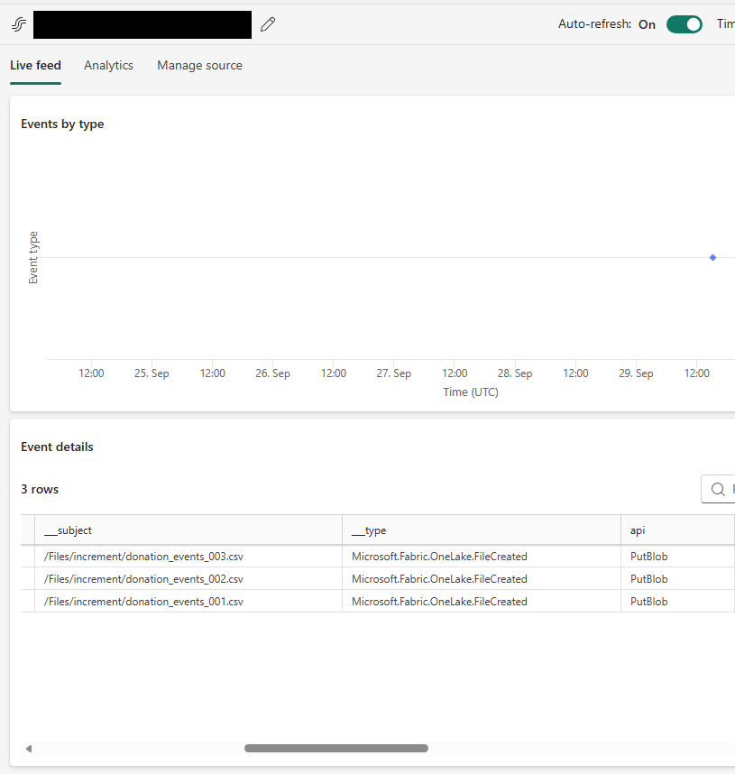
図 5 イベントソースの Live feed タブ。アップロードしたファイルごとに、FileCreated イベント(api は PutBlob)が1行表示される(図は3ファイル分)
- ルールの History で activation が記録され、Subject が /Files/increment/donation_events_001.csv、Type が Microsoft.Fabric.OneLake.FileCreated になっていることを確認します。
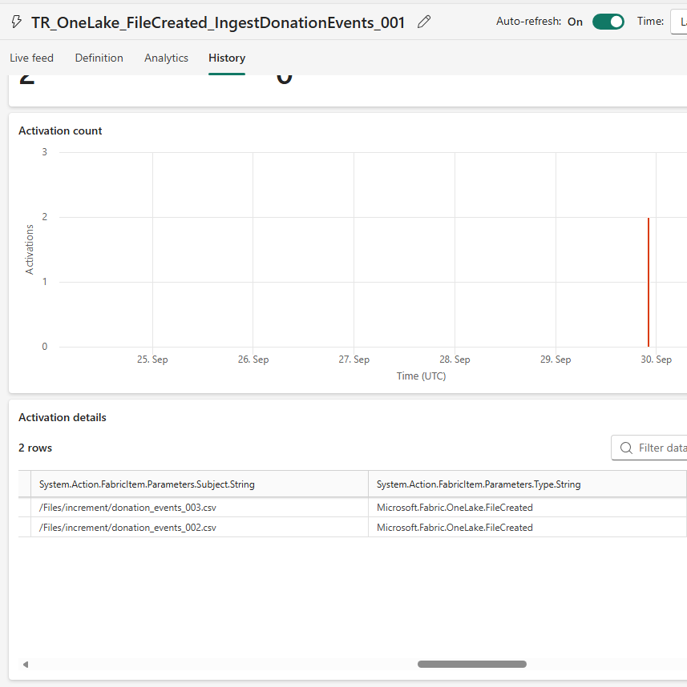
図 6 ルールの History タブ。Activation details に、起動のもとになったファイルのパスと FileCreated が表示される(図は 002 と 003 の2件)
- Pipeline の実行履歴(Recent runs)で新しい実行が Succeeded になったことを確認し、その実行の Copy data1 の Output で、rowsRead と rowsCopied が 5000 であることを確認します。
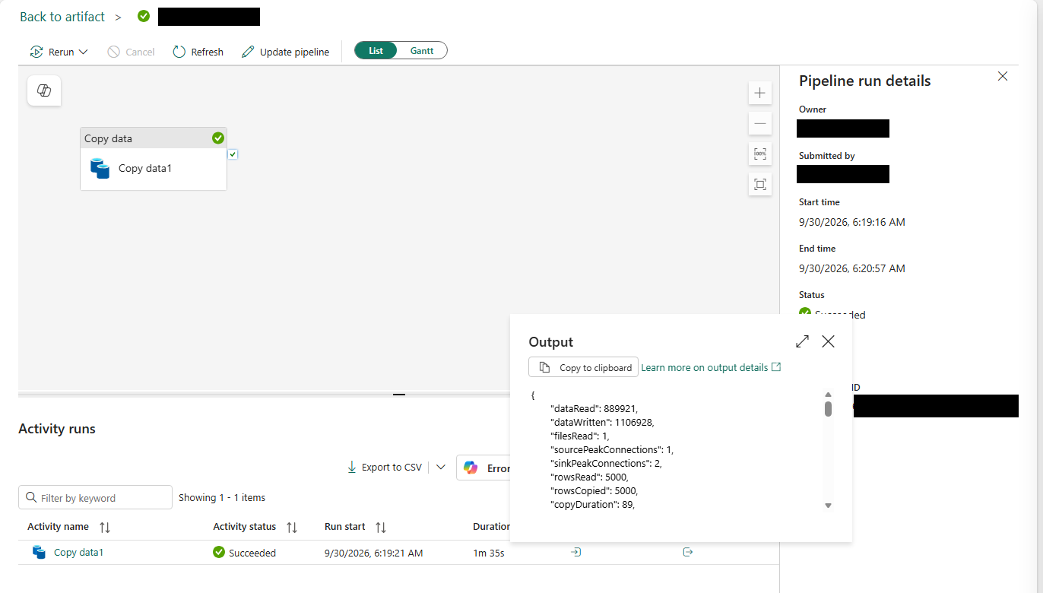
図 7 Pipeline の実行の Copy data1 の Output。Succeeded で、rowsRead と rowsCopied がともに 5000(1ファイル分)
- KQL Queryset で、次のクエリの <SourceFile> を donation_events_001.csv に置き換えて(二重引用符は残します)実行し、5,000行、合計 85,098,000円、EventID の欠落が0であることを確認します。
KQL
let targetSourceFile = "<SourceFile>";
DonationEvents
| where SourceFile == targetSourceFile
| summarize
Rows=count(),
DistinctEventIDs=count_distinct(EventID),
MissingEventIDs=countif(isempty(EventID)),
DistinctDonationIDs=count_distinct(DonationID),
TotalDonationAmountYen=sum(DonationAmountYen),
FirstDonatedAtUtc=min(DonatedAt),
LatestDonatedAtUtc=max(DonatedAt)

- 送信後は履歴を読み取り、遅延を見込んで待ちます。公式の目安は最大10分で、今回の遅延待機は最低2分です。開始前に確認期限を記録し、期限まで activation がなければ再アップロードせず24.7の stop-activator で停止し、イベント・実行履歴・件数を確認します。取り込み済みか不明なまま手動 Pipeline を重ねません。手動回復を選ぶ場合は、先行処理の終了と対象ファイル未取込を確認して1回だけ実行し、元の失敗を保持して「手動」と記録します。Parameters の IncrementFileName はファイル名、Type・Subject・Source は空欄です。
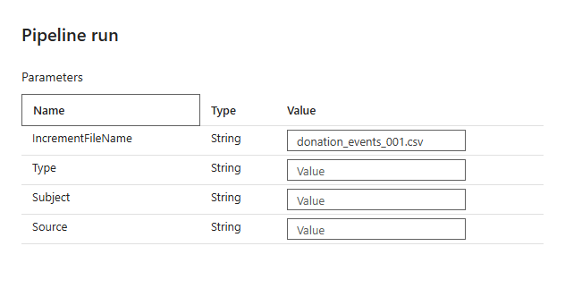
図 8 講師の指示で手動実行するときの Parameters。IncrementFileName にファイル名を入力し、Type・Subject・Source は空のまま
ポイント
Pipeline は重複を除きません。同じファイルを2回取り込むと、行が2倍になります。

ポイント
Ontology の Business Rules を設定しても、Activator は動きません。ファイルの到着で動くのは、この章のルールだけです。

9.3 完了の確認
確認すること | うまくいかないとき
イベント1件、activation 1件、Pipeline の実行1件(Succeeded)、Copy 5,000行、KQL 5,000行がそろっている | 欠けている最初の段階(設定、開始、イベント、activation、実行、Copy、KQL)を特定し、その段階だけを直します。むやみに再アップロードしません。
Pipeline の実行の Subject に /Files/increment/donation_events_001.csv が入っている | Subject が空だと、ファイル名が既定値の donation_events_001.csv になり、後のファイルでも同じ行が重複して入ります。止めて講師に伝えます。
手動で実行した場合、それを自動の取り込みとして記録していない | 手動の実行は、イベントによる自動起動の確認にはなりません。記録を分けます。
表 11 この章の完了条件

9.4 参考資料
- https://learn.microsoft.com/en-us/fabric/real-time-intelligence/data-activator/activator-introduction
- https://learn.microsoft.com/en-us/fabric/real-time-intelligence/data-activator/activator-latency
- https://learn.microsoft.com/en-us/fabric/data-factory/pipeline-runs
- https://learn.microsoft.com/en-us/fabric/iq/ontology/how-to-use-rules

10. 増分取り込みと時系列バインディング

10.1 この章で行うこと
残りの2ファイル(002 と 003)を1本ずつ取り込み、8月の観測データ全体(15,000行)を KQL で確認します。そのうえで、Municipality の時系列 Property を Eventhouse の DonationEvents にバインドします。
配布データには、意図的な重複が 100件あります。DonationEvents と時系列 Property は重複を含んだまま扱い、重複を除いた値(14,900件)は、KQL での確認と Notebook 05 の Gold で別に扱います。
準備するもの・確認すること
- 9章で001の取り込み5,000行を確認します。標準の自動経路ではルールの開始と24.7の readiness を確認してから、002へ進みます。手動回復を行った場合はその記録を残し、自動実行と重ねません。

10.2 操作手順
- Files/increment に donation_events_002.csv を1回だけアップロードし、9章と同じ順番(イベント、activation、Pipeline、Copy、KQL)で確認します。SourceFile が donation_events_002.csv の行は、5,000行・84,687,000円です。
- 002 の確認が終わってから donation_events_003.csv をアップロードし、同じように確認します(5,000行・84,101,000円)。
- 3ファイルの確認が終わったら、24.7の stop-activator を1回実行し、実行中の Pipeline が無いことを確認します。停止済みなら状態を確認するだけにします。
- ビューの合計を確認します。ObservationCount が 15,000、ObservedAmountYen が 253,886,000円、最初の観測が 2026-08-01T00:02:47Z、最後の観測が 2026-08-31T23:58:20Z です。
KQL
DonationObservationSummaryForAgent
| summarize
ObservationCount=sum(ObservationCount),
ObservedAmountYen=sum(ObservedAmountYen),
FirstObservedAt=min(FirstObservedAt),
LastObservedAt=max(LastObservedAt)

- EventID の一意な件数を正確に数えます。結果は 14,900 です。近似値を返す dcount は使いません。
KQL
DonationEvents
| summarize by EventID
| count

- 重複の件数を数えます。結果は 100 です。重複を除いた金額は 252,058,000円で、重複を含む 253,886,000円とは別の値です。
KQL
DonationEvents
| summarize Rows=count() by EventID
| summarize DuplicateRows=sum(Rows - 1)

- 日ごとの分布を確認します。UTC で 2026-08-01〜08-31 の31日すべてに行があり、1日 450〜582行です。2026-08-11 が 582行と多いのは、重複がこの日に集中しているためです。
KQL
DonationEvents
| summarize Rows=count(), TotalYen=sum(DonationAmountYen) by UtcDay=bin(DonatedAt, 1d)
| order by UtcDay asc

- Ontology で Municipality を開き、Configure → Manage property bindings → Add binding and properties を選びます。EH_Furusato_<PID> の DonationEvents テーブルを追加します(ビューの DonationObservationSummaryForAgent は選びません)。共通の列として DonationEvents の MunicipalityID と Municipality の MunicipalityId を対応させ、Save します。
- Entity type properties で、IncomingDonationAmountYen に DonationEvents.DonationAmountYen を対応させます(定義済みならその Property を選び、まだ無い場合はこの名前で作ります)。型が Timeseries<Integer>、Timestamp column が DonatedAt(UTC)であることを確認します。_2 などが付いた別名の Property を作らないようにし、保存の前後で Property の一覧を比べます。
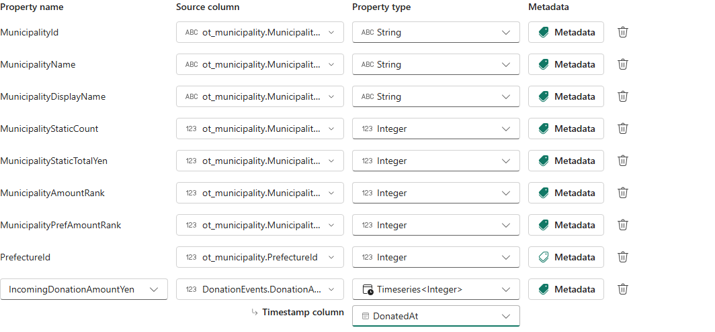
図 9 IncomingDonationAmountYen を DonationEvents の金額の列に対応させた状態。型は Timeseries<Integer>、Timestamp column は DonatedAt
- 保存後、Municipality に PrefectureId が Property として追加表示されることがあります。これは関係用のキー列なので、削除せずにそのままにします。
- Ontology の更新が終わったら、Ontology agent(Plan)に次のように聞き、452025 が 331件・5,737,000円になることを確認します。表示された実行クエリも確認し、KQL で同じ条件の件数と合計を求めて比べます。
Plan / Act prompt
Plan のまま回答してください。Municipality の MunicipalityId 452025 にバインドされた時系列 Property IncomingDonationAmountYen を、2026-08-01 00:00:00 UTC 以上 2026-09-01 00:00:00 UTC 未満で集計し、観測数と合計金額を返してください。重複を除かない値であることを明記し、実行したクエリも示してください。

ポイント
時系列を追加した Municipality は、Eventhouse と Lakehouse の2つのテーブルを使うため、Graph では対象外(Ineligible)になることがあります。これはバインドの失敗ではありません(16章)。

ポイント
日付は UTC の DonatedAt で区切ります。日本時間で区切ると9月1日の行が現れますが、正常です。

ポイント
主 Ontology の時系列バインドが画面で利用できない、または保存・native 照会が失敗する場合は、対象とエラーを記録してその機能を停止します。通常の KQL の成功を時系列バインドの成功として扱わず、別の Ontology は作りません。

10.3 完了の確認
確認すること | うまくいかないとき
重複を含む 15,000行・253,886,000円、一意な EventID 14,900件、重複 100件 | 合わない場合は SourceFile ごとの件数を確認します。1ファイルが 10,000行なら二重に取り込まれています。送り直さずに講師に伝えます。
452025 の8月の観測が 331件・5,737,000円 | 0件の場合は、Timestamp column が DonatedAt か、キーの対応が MunicipalityID → MunicipalityId か、選んだのが DonationEvents テーブルかを確認します。Ontology の更新が終わってから再確認します。
観測の値を静的データの値と足していない | 452025 の静的データは 1,813件・41,151,000円で、別の値です。合計しません。
表 12 この章の完了条件

10.4 参考資料
- https://learn.microsoft.com/en-us/fabric/iq/ontology/how-to-bind-data
- https://learn.microsoft.com/en-us/fabric/iq/ontology/how-to-use-ontology-agent

11. Notebook 05 による品質処理と Gold

11.1 この章で行うこと
Notebook 05 は、Lakehouse の静的テーブルと Files/increment の3つの CSV を読み、bronze・silver・gold・ops・quarantine の5つのスキーマに、品質処理済みのテーブルを作ります。Eventhouse は読みません。
8月の観測データの重複 100件は quarantine に分けられ、14,900件が受け入れられます。Gold の「受け入れ」は Notebook 05 の品質チェックを通ったという意味で、人による承認や、支払い・発送の完了を意味しません。
準備するもの・確認すること
- 5章(Notebook 01)が完了し、Files/increment に3つの CSV がそろっていることを確認します(9〜10章)。
- 24.6で取り込んだ Notebook 05 を開き、LH_Furusato_<PID> を接続します。まだ無い場合だけ source/workshop/v3.0.0-preview/notebooks の Notebook 05 を作業フォルダーにインポートします。

11.2 操作手順
- パラメーターセルで PARTICIPANT_ID を自分の <PID> にします。INCREMENT_PATH は "Files/increment"、APPLY_CHANGES は False のままにして、すべてのセルを実行します(プレビュー)。
- 出力された PLAN_SHA256 の値と、入力・出力テーブルの計画を確認します。既存の ot_* テーブルは上書きされません。PLAN_SHA256 の値をそのままコピーします。
- 同じ Lakehouse に書き込む他のセッションを閉じてから、APPLY_CHANGES = True、CONFIRMED_PLAN_SHA256 = コピーした値、EXCLUSIVE_APPLY_WINDOW_CONFIRMED = True に設定し、もう一度すべてのセルを実行します。
- 出力に ANALYTICS_MODE=applied と「ANALYTICS_READY: Direct Lake and AI consumption tables are published.」が表示されることを確認します。出力テーブルは29です。
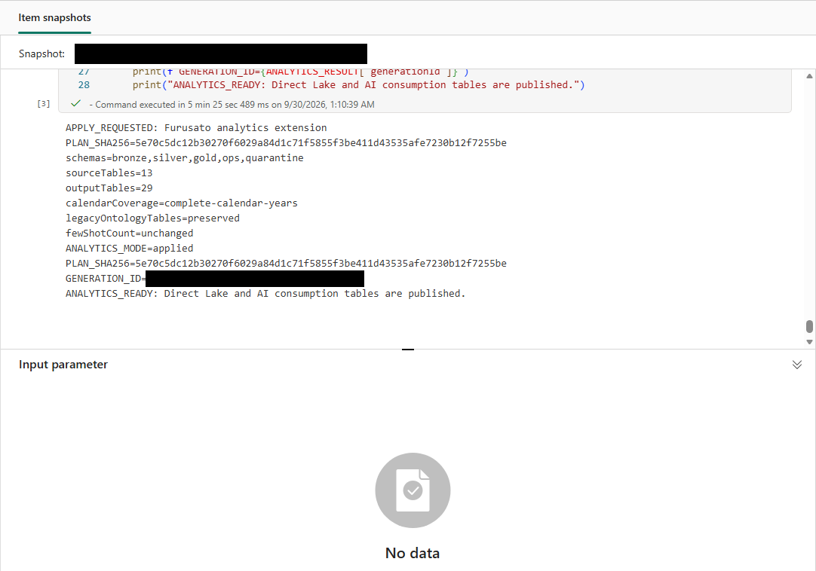
図 10 Notebook 05 の適用の実行後の出力。ANALYTICS_MODE=applied、outputTables=29、ANALYTICS_READY の行を確認する
- ops.dq_rule_results を開き、7つのルールがすべて PASS で、重複の期待値・実測値が 100、増分の行数の期待値・実測値が 15000 であることを確認します。
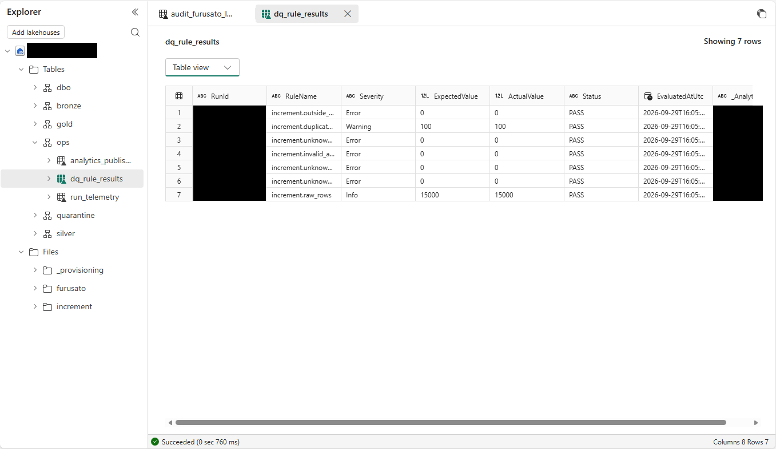
図 11 ops.dq_rule_results の品質チェックの結果。7つのルールすべてで期待値と実測値が一致し、Status は PASS(重複 100、増分の行数 15000)
- gold.donations を確認します。DataSource 列で StaticSeed(静的データ)と RealtimeIncrement(受け入れた増分)が区別されています。プレビューの「Showing 1000 rows」は一部の表示なので、件数は SQL で数えます。Gold 全体は 94,900件・1,596,157,000円(静的 80,000件・1,344,099,000円と、受け入れた増分 14,900件・252,058,000円)です。
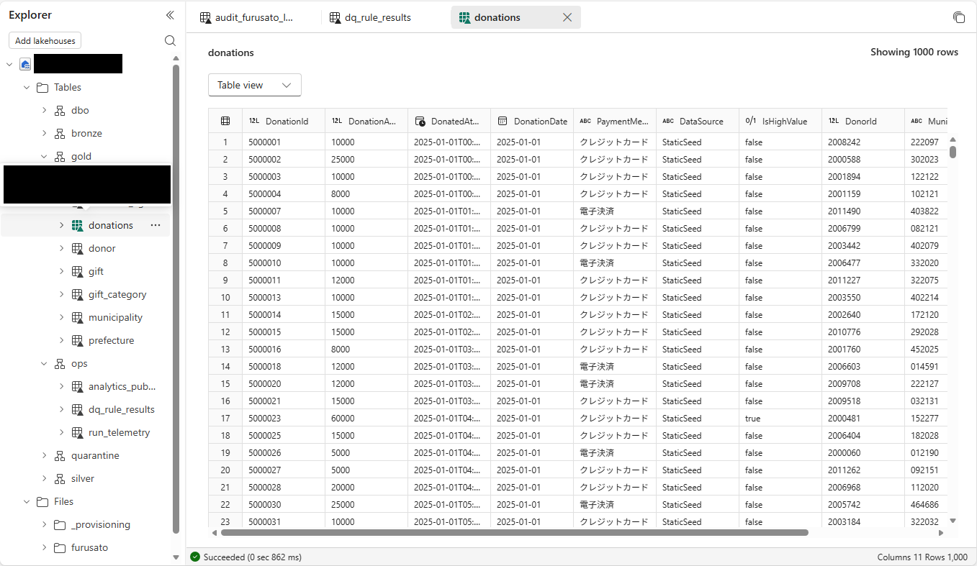
図 12 gold.donations の列と先頭の行。DataSource で静的データと増分を区別し、IsHighValue は 57,000円を超える寄付で true
- quarantine.donation_events_rejected に 100件が入っていることを確認し、除外された行が黙って消えていないことを確かめます。
- IsHighValue は、57,000円を超える寄付に付く分析用のフラグです(Gold 全体で 1,392件)。裕福さの判定や通知のルールではありません。
ポイント
Jobs API などで自動実行する場合だけ、プレビューの前に ALLOW_AUTOMATED_APPLY = True と EXPECTED_WORKSPACE_NAME を設定します。画面から手で実行する場合は既定のままにします。

ポイント
Gold の 14,900件は Files/increment の CSV から作られた値で、Eventhouse の 15,000行とは入力が違います。2つを比べるときは、重複と quarantine を考慮します。

11.3 完了の確認
確認すること | うまくいかないとき
Gold 94,900件・1,596,157,000円、受け入れた増分 14,900件・252,058,000円、quarantine 100件 | 合わない場合は dq_rule_results と quarantine を確認し、Files/increment の3ファイルが配布のものと同じかを確かめます。BI の側で数字を隠して合わせることはしません。
適用の実行が、ハッシュの不一致で止まらない | プレビューをやり直し、新しい PLAN_SHA256 をコピーします。プレビューと適用で PARTICIPANT_ID、INCREMENT_PATH、ALLOW_AUTOMATED_APPLY(True の場合は EXPECTED_WORKSPACE_NAME も)の値が違うと、ハッシュも変わります。
ot_* テーブルが変わっていない(ot_donation は 80,000件のまま) | 変わっている場合は作業を止めて講師に伝えます。Notebook 05 は ot_* テーブルを上書きしない設計です。
前回の実行が途中で止まったことを示すエラーが出ない | 出た場合は、前のセッションが止まっていることを確認し、エラーに表示された RunId を INTERRUPTED_RUN_ID に、OPERATOR_RECOVER_INTERRUPTED_RUN を True に設定して実行します。値は推測しません。
表 13 この章の完了条件

11.4 参考資料
- https://learn.microsoft.com/en-us/fabric/data-engineering/how-to-use-notebook

12. Semantic model と Ontology の Metrics

12.1 この章で行うこと
Semantic model(SM_Furusato_Analytics_<PID>)は Gold を Direct Lake で読み、寄附総額・寄附件数などの DAX メジャーを持ちます。DAX は Semantic model 側で定義され、Ontology の Metrics はそのメジャーを参照するだけです。
この章では、Semantic model に定義された DAX とフィルターの意味を確認します。標準構成の Ontology は1件のままにし、Metrics は同じ Ontology に設定済みの場合だけ確認します。
準備するもの・確認すること
- 11章(Notebook 05)が完了し、Gold が作成されていることを確認します。
- 24.8の verify-gold、deploy-semantic-model、refresh-model、verify-model を完了し、自分で作成した Semantic model(SM_Furusato_Analytics_<PID>)を開きます。Read・Build 権限を確認します。DAX の式の表示にはモデルの Write 権限も必要です。

12.2 操作手順
- Semantic model の「寄附」テーブルで、寄附総額 = SUM('寄附'[寄附金額])、寄附件数 = COUNTROWS('寄附')、平均寄附額 = DIVIDE([寄附総額], [寄附件数]) の定義と表示形式を確認します。
- 次の DAX を Semantic model に対して実行し、StaticSeed の範囲で 80,000件・1,344,099,000円になることを確認します。データソースの条件を付けない Gold 全体の値(94,900件)とは比べません。
DAX
EVALUATE
CALCULATETABLE(
ROW("Donation count", [寄附件数],
"Donation amount JPY", [寄附総額],
"Average JPY", [平均寄附額]),
'寄附'[データソース] = "StaticSeed"
)

- レイヤー別の4つのメジャー(下の表)を、次の DAX で確認します。静的は 80,000件・1,344,099,000円、受け入れた増分は 14,900件・252,058,000円です。
DAX
EVALUATE
ROW(
"Static count", [静的寄附件数],
"Static amount JPY", [静的寄附総額],
"Accepted increment count", [受入増分寄附件数],
"Accepted increment amount JPY", [受入増分寄附総額]
)

- メジャーの実際の定義で、内側の KEEPFILTERS を確認します。次の2つは既存のメジャーの定義です。通常の CALCULATE の同じ列へのフィルター置換と、KEEPFILTERS による既存条件との共通部分を区別し、矛盾した条件の BLANK を0件と読み替えません。
DAX
[静的寄附件数] = CALCULATE([寄附件数], KEEPFILTERS('寄附'[データソース] = "StaticSeed"))
[受入増分寄附件数] = CALCULATE([寄附件数], KEEPFILTERS('寄附'[データソース] = "RealtimeIncrement"))

- 主 Ontology(ONT_Furusato_<PID>)の Metrics が設定済みかを確認します。設定されている場合だけ、各 Metric の Source、Applies to、View expression を Semantic model の定義と比べます。表示例は画面の読み方を示し、現在の配置の完了を証明するものではありません。
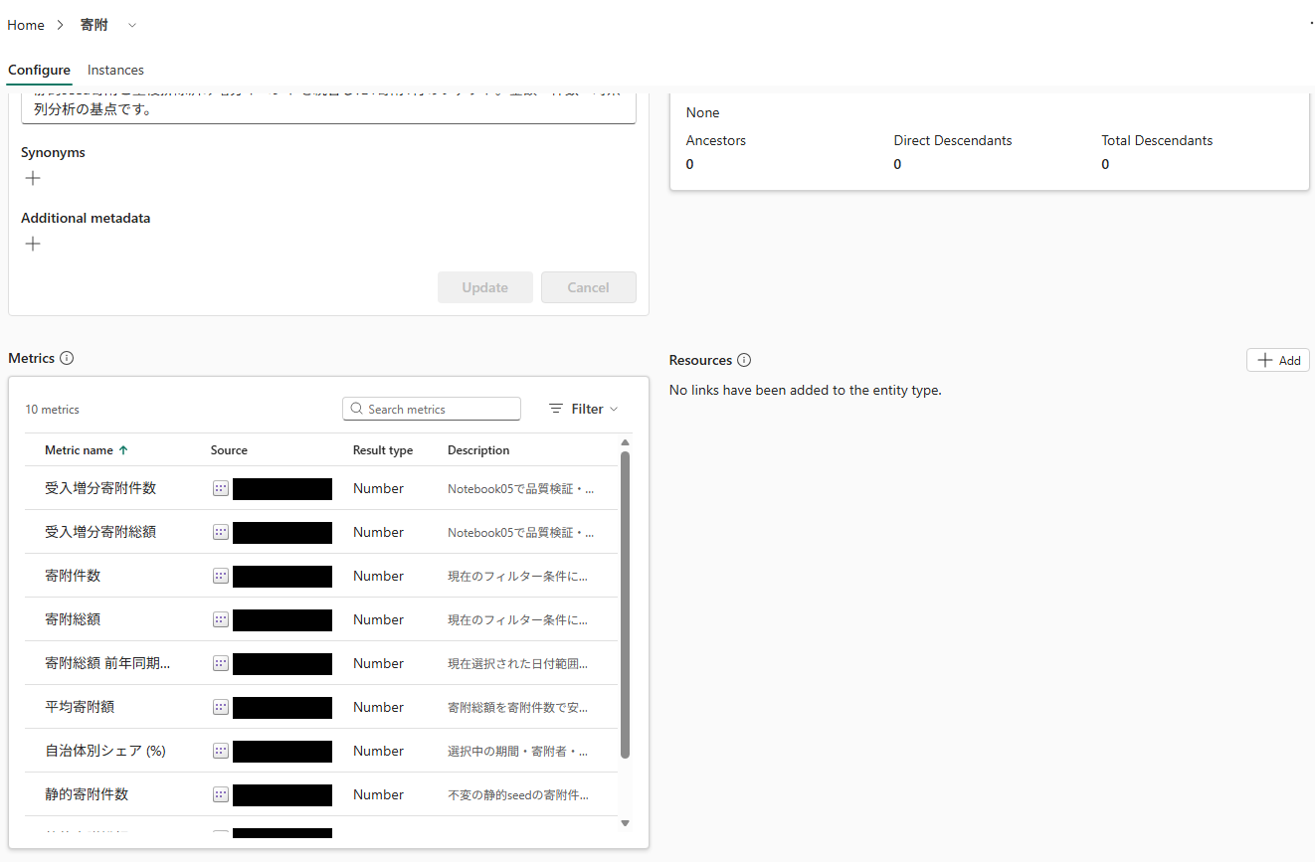
図 13 「寄附」の Configure 画面の Metrics 欄。Semantic model のメジャーが 10 metrics と表示される(図は一部)
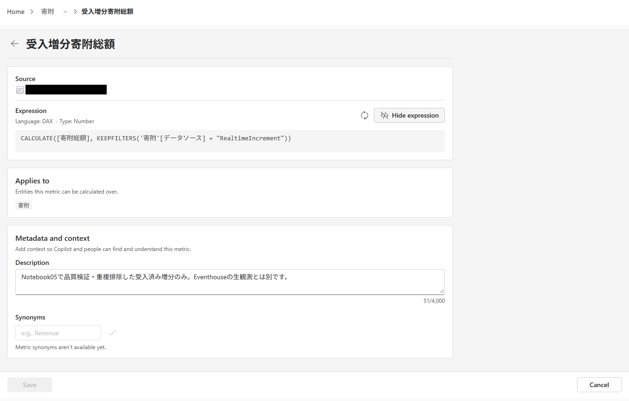
図 14 Metric の詳細(受入増分寄附総額)。View expression で表示した元の DAX と、Applies to の「寄附」を確認する
- Metrics が未設定または利用できない場合は「未設定」または「実行できない」と記録し、講師に伝えます。Generate Ontology で2件目を作ったり、主 Ontology を置き換えたりしません。Semantic model の直接 DAX の確認は、そのまま別に記録します。
ポイント
Metric の Synonyms 欄に「Metric synonyms aren't available yet.」と表示されるのは、現在の仕様です。Metric には同義語を設定できないため、Entity の同義語の手順を使いません。

ポイント
Data Agent は、Ontology 経由では Semantic model の情報を使いません。17章で、Semantic model を Data Agent のソースとして直接追加します。

ポイント
受け入れた増分のメジャーは Gold の RealtimeIncrement が対象で、Eventhouse の 15,000行を数えるものではありません。

12.3 完了の確認
確認すること | うまくいかないとき
同じ条件の直接 DAX の値と、実際のメジャー定義を確認した | DataSource、期間、件数と金額の粒度をそろえます。BLANK と0を区別します。
Ontology は1件のままで、Metrics の状態を別に記録した | 直接 DAX の成功を、native Metrics や Ontology agent の成功に置き換えません。
表 14 この章の完了条件

12.4 参照表
テーブル | メジャー | DAX | 書式
寄附 | 静的寄附総額 | CALCULATE([寄附総額], KEEPFILTERS('寄附'[データソース] = "StaticSeed")) | ¥#,##0
寄附 | 静的寄附件数 | CALCULATE([寄附件数], KEEPFILTERS('寄附'[データソース] = "StaticSeed")) | #,##0
寄附 | 受入増分寄附総額 | CALCULATE([寄附総額], KEEPFILTERS('寄附'[データソース] = "RealtimeIncrement")) | ¥#,##0
寄附 | 受入増分寄附件数 | CALCULATE([寄附件数], KEEPFILTERS('寄附'[データソース] = "RealtimeIncrement")) | #,##0
表 15 データの種類ごとのメジャー

12.5 参考資料
- https://learn.microsoft.com/en-us/fabric/iq/ontology/how-to-use-metrics
- https://learn.microsoft.com/en-us/fabric/iq/ontology/how-to-generate-from-semantic-models
- https://learn.microsoft.com/en-us/fabric/iq/ontology/how-to-use-ontology-agent

13. Metadata・Business Rules・Notebook 02

13.1 この章で行うこと
Entity・Property・Relationship に説明や同義語などの Metadata を付け、自然言語の Business Rules を登録して、業務の意味を人と AI で共有します。
Business Rules は、AI が説明に使う文脈です。データの検査、アクセスの制限、通知などの処理は実行しません。
準備するもの・確認すること
- 6〜7章で作った Ontology(ONT_Furusato_<PID>)を開きます。
- 2章でメモした曖昧な言葉(人気、東京の寄付など)を用意します。

13.2 操作手順
- Entity type の Configure で、Entity metadata の Description、Synonyms、Additional metadata を入力し、Update を選びます。たとえば Prefecture の Synonyms に「都道府県」を追加します。同義語を設定できるのは Entity type だけです。
- Property は Edit property metadata、Relationship は Metadata の Edit で説明(Description)を入力し、Update を選びます。単位(円)、粒度、データの層、「登録であり発送ではない」といった境界を書きます。
- Explorer の Overview で Rules を開き、New rule(または Create rule)を選んで、Rule name と Rule definition を入力します。
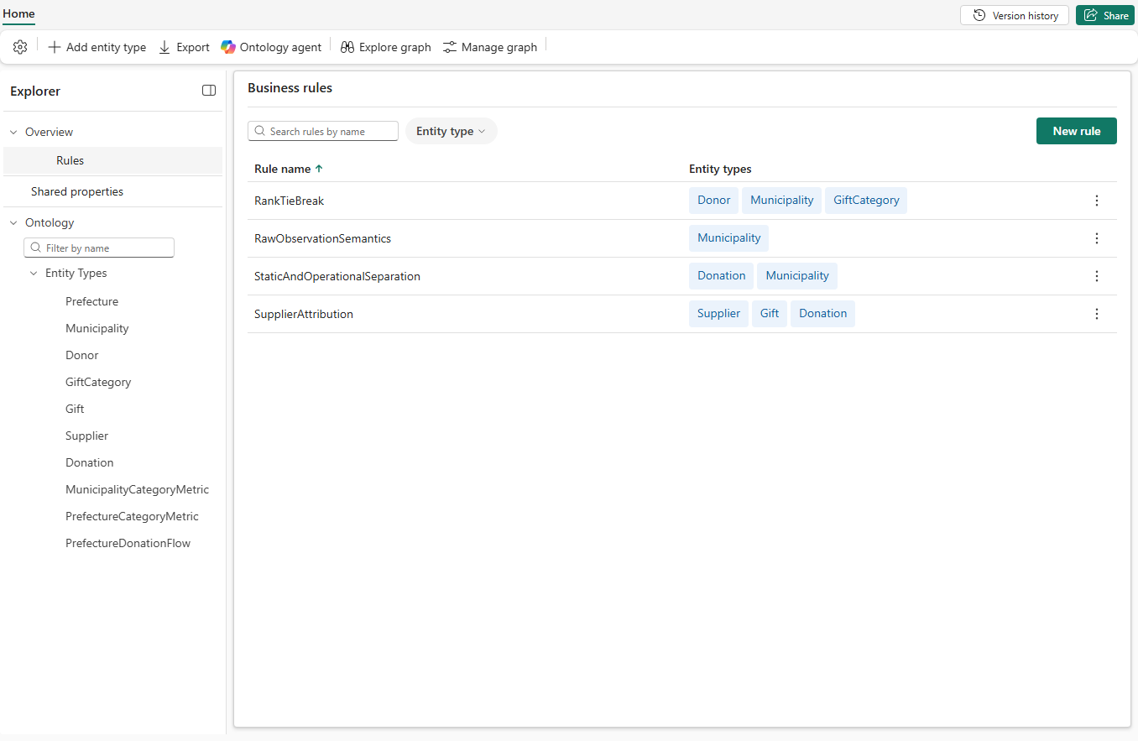
図 15 Explorer の Overview → Rules で開く Business rules 画面。保存した Rule と、関連する Entity type が一覧表示される(図は4つの Rule がある状態)
- 例として、Rule name に SupplierAttribution、Rule definition に次の文を入力します。「SupplierProvidesGift はカタログへの登録を表し、寄付ごとに割り当てられた事業者ではない。多対多の結合で寄付金額を重複させたり、注文ごとの事業者を示したりしてはならない」という意味です。同じ名前の Rule がすでにある場合は、新しく作らずにその Rule を開いて確認します。
Rule definition
SupplierProvidesGift describes catalog eligibility, not a supplier assigned to a donation. A many-to-many supplier catalog join must not duplicate Donation amounts or imply an order-level supplier.

- Linked ontology concepts の Add concept で、Supplier、Gift、Donation を選びます。必要に応じて Rule metadata の Edit で Description を入力し(空のままでも保存できます)、Save を選びます。保存後に開き直し、文と関連付けが残っていることを確認します。
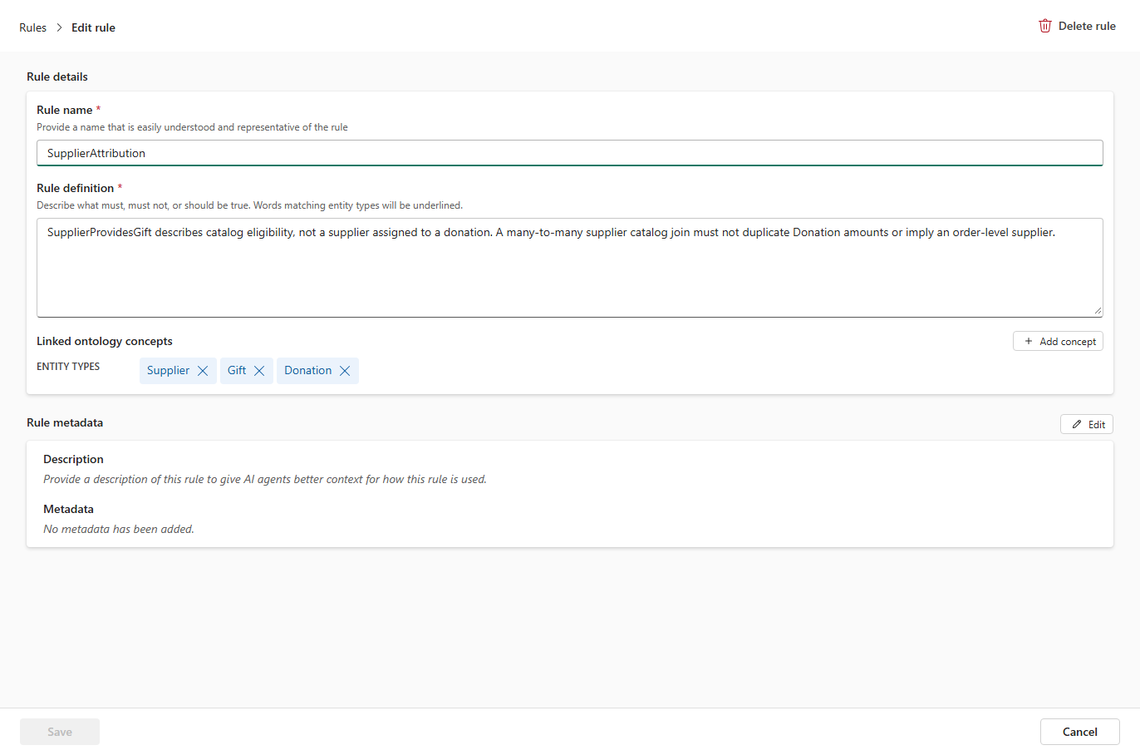
図 16 Rule の編集画面。Rule name・Rule definition と、Add concept でリンクした Supplier・Gift・Donation(Rule metadata は空)
- Ontology agent で新しい会話を始め、次のような曖昧な質問をして、Rule や説明が回答に使われたかを確認します。<GiftId> は ot_gift にある GiftId に置き換えます。Rule は SQL や KQL の生成を強制するものではなく、アクセス制御の代わりにもなりません。
Plan / Act prompt
GiftId <GiftId> の返礼品を実際に発送した業者はどこですか。

- (24章の自動配置を使う場合)自動配置で作成した Ontology では、Notebook 02 で4つの Rule の文をまとめてプレビュー・適用できます。ACTION を preview-metadata のまま実行して変更内容を確認し、適用(apply-metadata)は講師の確認の後に行います。パラメーターは24章と付録Bを参照します。手作業で作った Ontology、Metrics を追加した Ontology、handoff-ontology を実行した後の Ontology には使えません。
ポイント
Ontology の Rules は、Activator のような通知や処理を実行しません。9章の Activator が Rules から自動で作られることもありません。

ポイント
MCP の ask_ontology は、現在の仕様では Rules を回答に使いません(20章)。

13.3 完了の確認
確認すること | うまくいかないとき
Rule・関連付け・Metadata が保存されている | 開き直して消えている場合は、Save の前に Cancel していないかを確認し、入力し直します。
Rule によって説明が良くなったかを、実際の回答で確認している | Rule を登録しただけで効果があったとは判断しません。新しい会話で同じ質問をして比べます。
(Notebook 02 を使った場合)プレビューで変更内容を確認してから適用している | 適用が「Explicit expected-definition SHA differs」で止まった場合は、プレビューの後に定義が変わっています。プレビューをやり直し、出力の beforeDefinitionSha256 を EXPECTED_DEFINITION_SHA256 に設定します。
表 16 この章の完了条件

13.4 参考資料
- https://learn.microsoft.com/en-us/fabric/iq/ontology/how-to-add-metadata
- https://learn.microsoft.com/en-us/fabric/iq/ontology/how-to-use-rules

14. Namespace・継承・共有プロパティ

14.1 この章で行うこと
Namespace(名前の区切り)、継承(is-a)、共有プロパティの違いを、定義と表示例から学びます。標準の10 Entity・15 Relationship と1件の Ontology を保つため、この章では新しいアイテムや概念を作りません。
準備するもの・確認すること
- 主 Ontology と、6章で使った ot_municipality の列を読み取りで確認します。

14.2 操作手順
- Namespace の操作が表示されるかを確認し、各概念の名前の範囲を読み取ります。Namespace の追加、名前変更、削除は行いません。
- 共有プロパティの表示例で、Property source が Global、Data source が Unbound の意味を確認します。共有プロパティ自体にはデータのバインドがなく、Entity type ごとにバインドします。
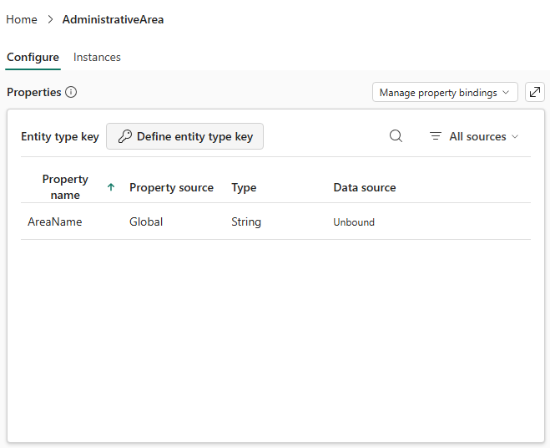
図 17 親の AdministrativeArea。AreaName の Property source は Global(共有プロパティ)で、キーとバインドはまだ無い
- 継承の表示例で、Direct Parent と Inherited の意味を確認します。AdministrativeArea と Municipality は is-a の説明例です。現在の標準 Municipality に親を追加する操作は行いません。
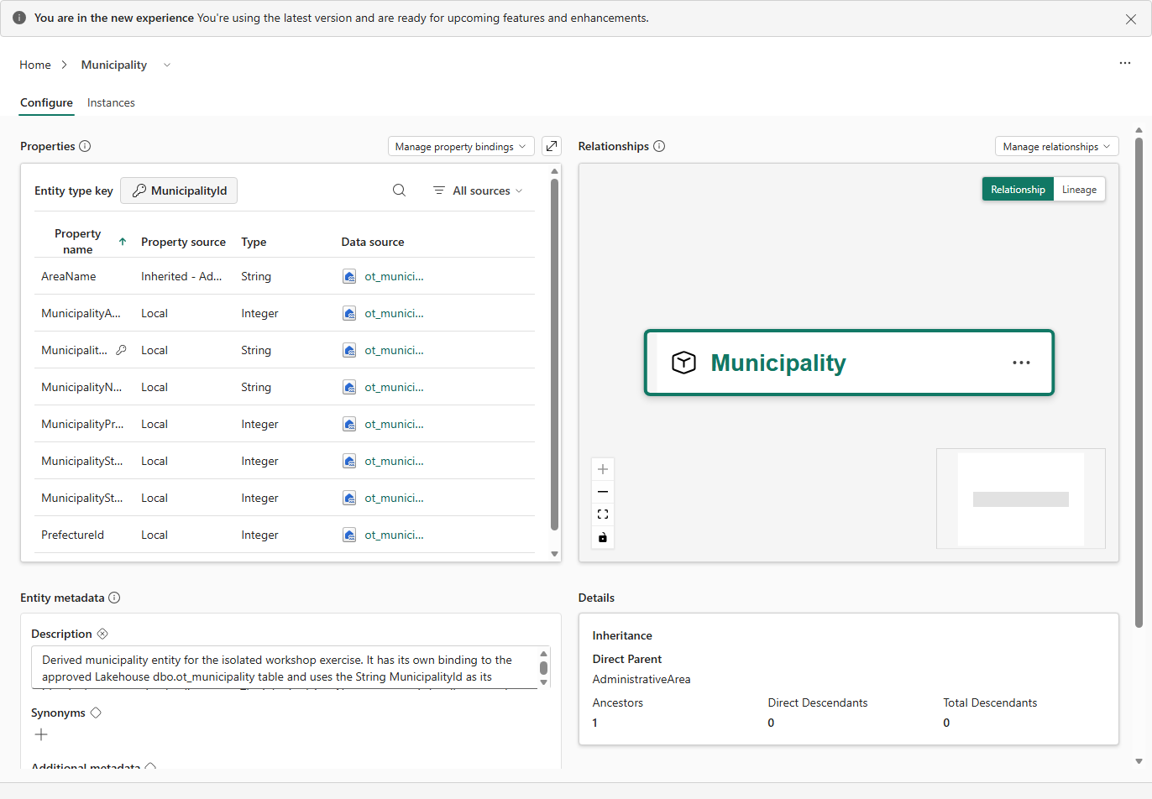
図 18 継承で作った Municipality。AreaName は Inherited、Details の Direct Parent は AdministrativeArea
- Donor と Supplier は役割の違いであり、継承で結びません。Relationship と継承、子の説明の上書きと元に戻す操作、共有プロパティの参照とコピーを、言葉で区別します。
ポイント
親 Entity の照会や Ontology agent／MCP の継承対応は、実際に利用できる範囲を確認します。表示例だけで実行成功を判断しません。

14.3 完了の確認
確認すること | うまくいかないとき
再利用の3つの仕組みと、元データのバインドを区別できる | 主 Ontology の Entity、Relationship、キー、バインドが変わっていないことを確認します。
表 17 この章の完了条件

14.4 参考資料
- https://learn.microsoft.com/en-us/fabric/iq/ontology/how-to-use-namespaces
- https://learn.microsoft.com/en-us/fabric/iq/ontology/how-to-use-inheritance
- https://learn.microsoft.com/en-us/fabric/iq/ontology/how-to-reuse-properties

15. Ontology Copilot(組み込みの Ontology agent)による設計・改善・照会

15.1 この章で行うこと
Ontology agent(Ontology Copilot)は Ontology に組み込まれた AI で、Ontology の説明、データの照会、改善案の作成を会話で行えます。Plan モード(既定)では何も変更せず、案と読み取り専用のプレビューを示します。変更は、Act モードに切り替えたときだけ適用されます。
主 Ontology を使い、添付なし(A)とあり(B)の説明と未適用の提案を比べます。Plan の読み取りだけで終了し、標準構成を変更する Act や2件目の Ontology の作成は行いません。
準備するもの・確認すること
- 主 Ontology(ONT_Furusato_<PID>)を開き、10 Entity・15 Relationship、キー、バインドを確認します。
- 配布フォルダーの attachments にある4つのファイル(business-requirements.pdf、data-dictionary.txt、domain-model.png、revision-requirements.txt)を用意します。
- 改善や適用には、ワークスペースの共同作成者(Contributor)以上の権限が必要です。閲覧者(Viewer)は説明と照会だけができます。

15.2 操作手順
- ツールバーの Ontology agent を選びます(空の Ontology では Start with Ontology agent)。入力欄の下で Plan が選ばれていることを確認します。
- A：添付ファイルなしで、次の依頼を送ります。回答で、現在の Entity・キー・バインド・継承の確認結果、追加の案、変更しない部分、検証の結果(エラーと警告)を確認します。この章では Plan のまま確認します。
Plan / Act prompt
Plan モードのまま、読み取りと未適用の下書きプレビューだけを行ってください。まず、この Ontology の Entity 名、型、キー、データのバインド、共有プロパティの参照と継承が設定されているかを、実際の定義から確認してください。添付資料がある場合は business-requirements.pdf、data-dictionary.txt、domain-model.png、revision-requirements.txt も読み、実際のモデルの事実と、資料に書かれた説明を分けてください。静的データ(StaticSeed)、8月の観測データ(重複を含む)、Notebook 05 で品質処理した Gold の意味やつながりが入力に示されていなければ、推測せずに不足として書いてください。そのうえで、キーとバインドを持たない Entity「DonationQualityScope」を1つと、String のプロパティ「DataLayer」を1つだけ追加する未適用の下書きを提案し、読み取り専用のプレビューで、変更する部分と変更しない部分を確認してください。既存の Entity とプロパティの ID、型、キー、バインド、共有プロパティの参照、継承は変更せず、保存・Act・Graph の実体化・元データの変更は行わないでください。不足やプレビューのエラーは、そのまま報告してください。

- 回答の緑の Preview ontology ボタンでプレビューを開きます。画面の上部に「You are viewing a proposed ontology from the agent. … This is a read-only view.」と表示され、追加される Entity と、変更しない部分を確認できます。プレビューは読み取り専用で、まだ保存されていません。
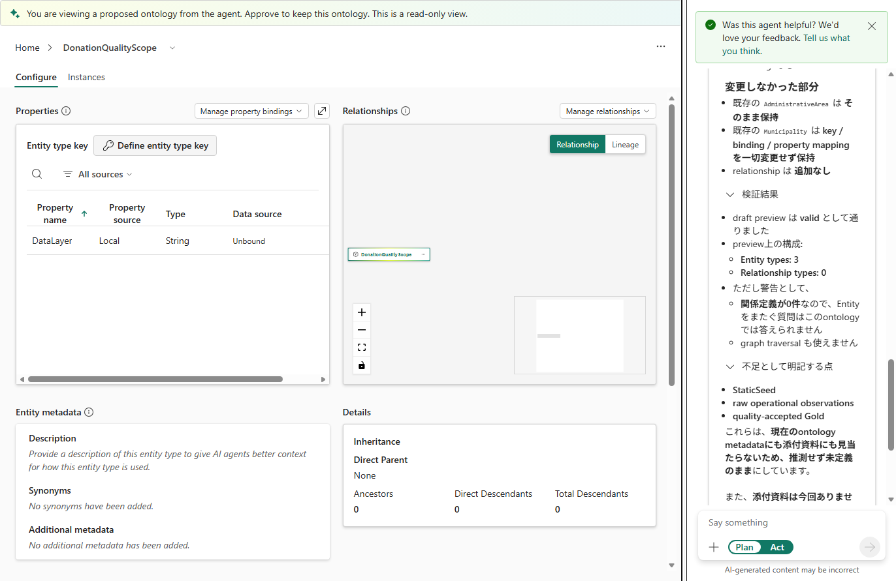
図 19 添付なし(A)の提案。DataLayer(String)は追加されるが説明は空で、資料に無い層の意味は推測していない
- B：ページを更新して新しい会話を始めます(更新すると前の会話は終了します)。入力欄の添付ボタンから4つのファイルを添付し、A と同じ依頼をそのまま送ります。
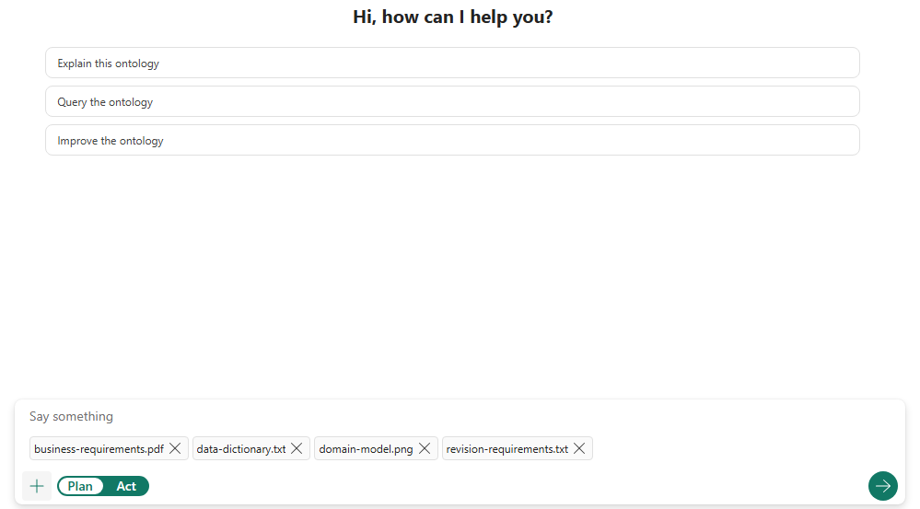
図 20 新しい会話で4つのファイルを添付した状態。Plan のままプロンプトを入力して送信する
- B の回答で、ファイル名が示され、資料から分かること(StaticSeed、品質処理した Gold、登録と発送の区別など)と、実際の Ontology の事実とが分けて書かれているかを確認します。回答の最後で、検証の結果(エラーと警告)と Preview ontology ボタンも確認します。
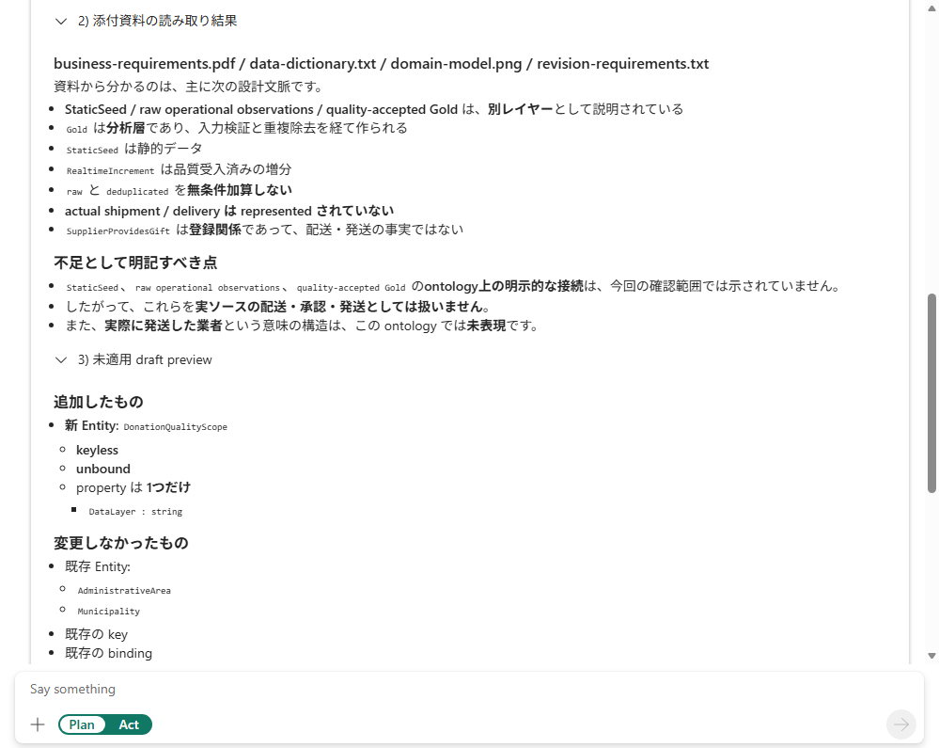
図 21 添付あり(B)の回答例。4つの資料からデータの層の違いを読み取り、配送や発送を推測していない
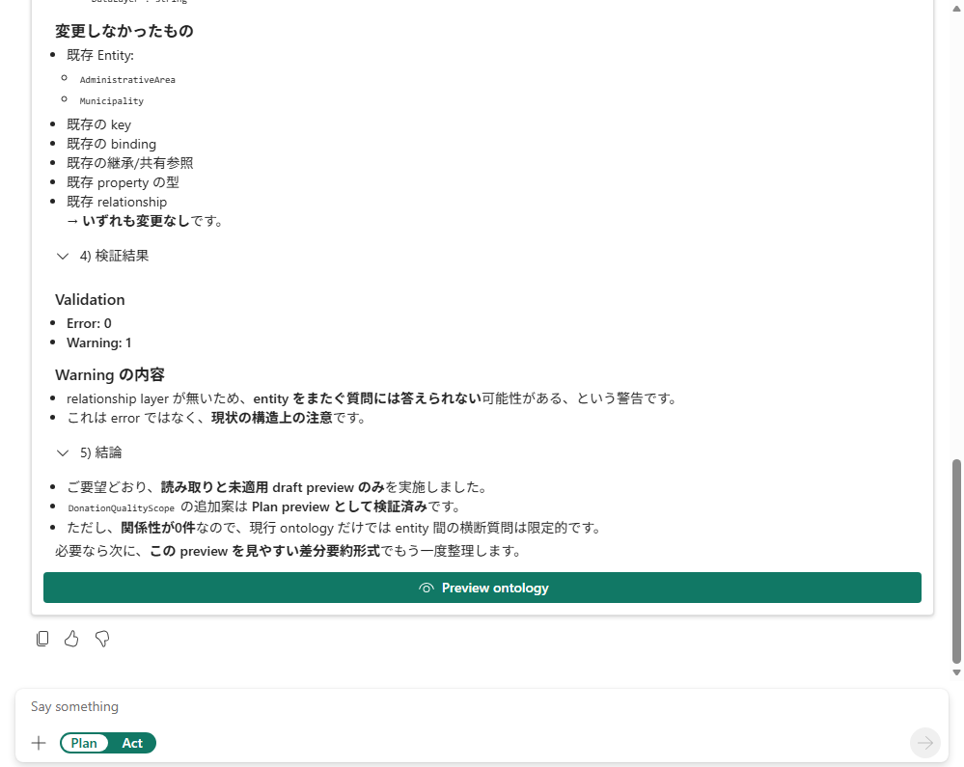
図 22 回答の末尾。検証の結果(エラー0件・警告1件)を確認し、緑の Preview ontology ボタンで提案を開く
- B のプレビューを開き、A と比べます。添付ファイルによって説明は変わっても、既存の ID・キー・バインド・継承は変わらず、追加は DonationQualityScope と DataLayer だけであることを確認します。比べた結果を、居住／受入／登録の区別、重複を含む値と含まない値の区別、型・キー・向き・バインド、発送や資産を推測していないか、検証の結果、の5点で記録します。
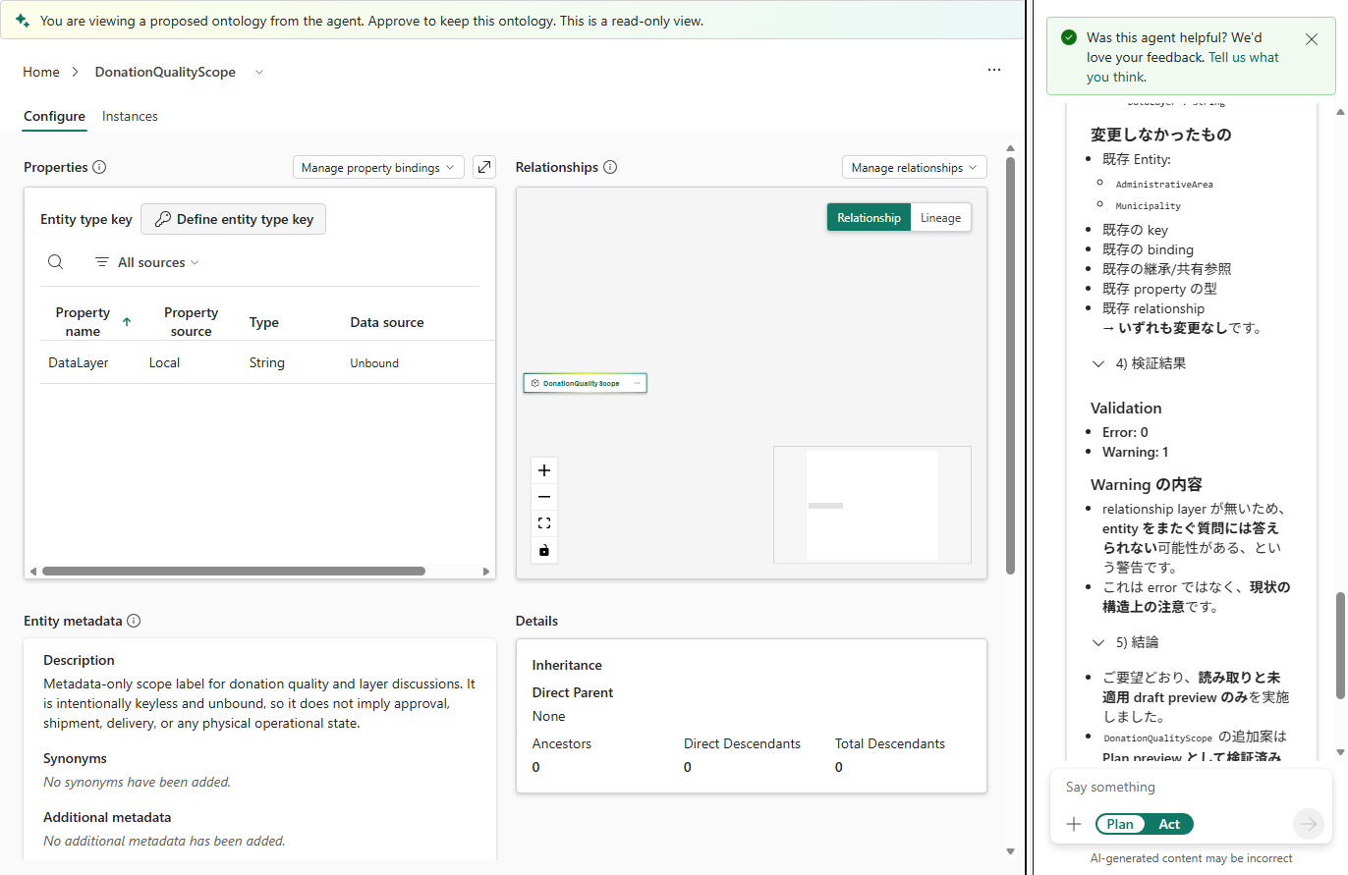
図 23 添付あり(B)の提案。DataLayer に加え、承認や配送を意味しないという説明が、資料をもとに入っている
- 比較結果を保存し、未適用のプレビューを閉じます。主 Ontology の Entity・Relationship・キー・バインドが変わっていないことを確認します。提案を適用する追加研究は、この標準手順とは別の範囲と確認手順を設けます。
ポイント
添付資料は会話の文脈です。データの取り込みや、主 Ontology の完了確認の代わりにはなりません。

15.3 完了の確認
確認すること | うまくいかないとき
A と B を新しい会話で比較し、定義と資料の事実を区別した | 資料に書かれたモデルの説明を、現在の Ontology に存在する概念として断定しません。
Plan の未適用の提案だけを確認し、主 Ontology が変わっていない | 実行できない機能は理由とともに記録します。
表 18 この章の完了条件

15.4 参考資料
- https://learn.microsoft.com/en-us/fabric/iq/ontology/how-to-use-ontology-agent

16. 選択的な Graph の実体化と GQL

16.1 この章で行うこと
Graph は、関係の経路そのものを問う質問のために、必要な Entity と Relationship だけを選んで実体化するものです。すべての Ontology に必要な工程ではなく、自動では作られません。
この章では「この返礼品を登録している事業者はどこか」という問いのために Gift・Supplier・SupplierProvidesGift を実体化し、GQL の結果を SQL の対応表と照らし合わせます。講師が全体を実体化済みの場合は、まず現在 load 済みのモデルを照会します。
準備するもの・確認すること
- 主 Ontology と、それに付属する Graph だけを使います。時系列やソースの型によって実体化ができない場合は、その状態を記録します。関係照会用の2件目の Ontology は作りません。
- Graph の実体化では、Graph 用のデータが元データとは別に保存され、容量を使います。

16.2 操作手順
- 問いを決め、必要な最小の範囲(Gift、Supplier、SupplierProvidesGift)を書き出します。講師の指示で全体を使う場合は、10 Entity・15 Relationship を選びます。
- Home の Manage graph から Configure Graph を開き、各項目の Status を確認します。Ineligible の項目は、ツールチップで理由を読みます。講師の指示で全体を使う場合を除き、Use the entire Ontology を Yes のままにせず、手順1で決めた範囲の Eligible な項目だけを選びます(Entity を展開すると、その Relationship を選べます)。最後に Continue を選びます。
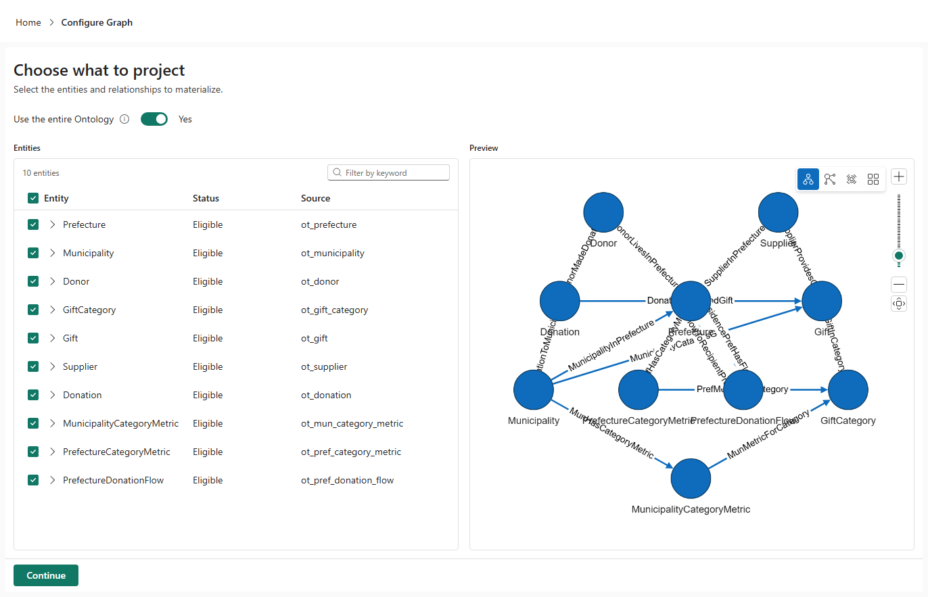
図 24 Configure Graph の Choose what to project。各 Entity の Status と Source を確認する(図は全体を選んだ状態。演習では必要な範囲だけを選ぶ)
- Projection Summary で Node と Edge の範囲を確認し、Materialize を選びます。完了するまで待ちます。失敗や処理中の状態を、成功として扱いません。
- Explore graph を開き、Components でチェックボックスを選んで対象を選びます(行をクリックしただけではフォーカスされるだけで、選択されないことがあります)。Add filter で条件(例：Gift の GiftId。全体を実体化した場合は PrefectureId = 42 なども使えます)を追加し、Run query を選びます。
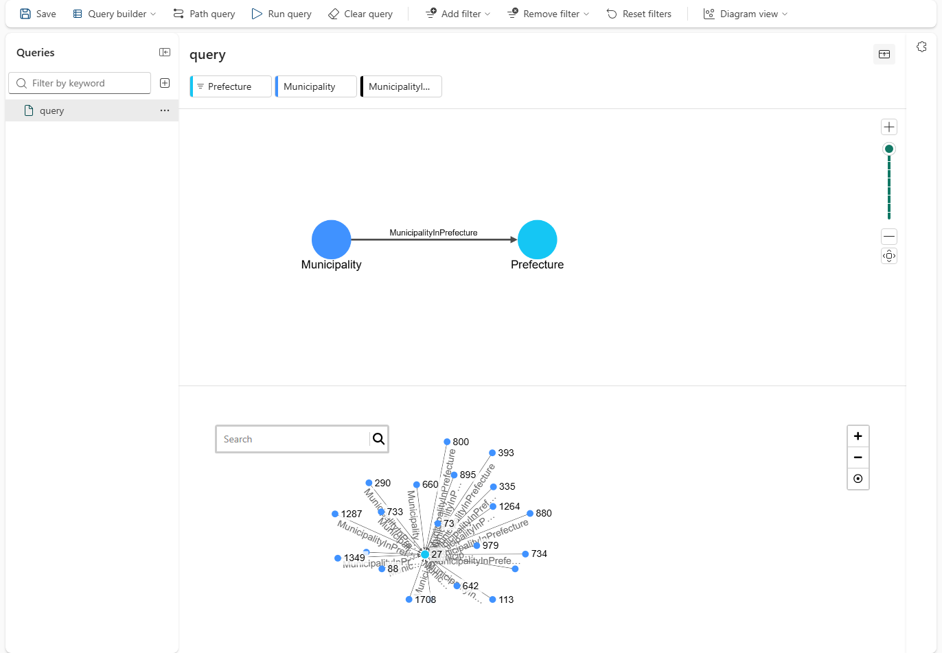
図 25 全体を実体化した Graph で、Prefecture にフィルターを付けて Run query した結果。矢印は自治体 → 都道府県。ノードの数字は ID とは限らないため、Table view で確かめる
- Table view に切り替え、ID・名前・関係の向きを確認します。Node に表示される数字は順位などの場合があり、業務の ID とは限りません。ID は Table view のプロパティで確認します。
- GQL を実行できる画面で、次の GQL を実行します。ラベル名は、Components に表示された名前をそのまま使います(Namespace の接頭辞が付いている場合も含めて)。
GQL
MATCH (s:Supplier)-[r:SupplierProvidesGift]->(g:Gift)
RETURN s.SupplierId, g.GiftId
LIMIT 20

- SQL analytics endpoint で次の SQL を実行し、同じ GiftId のキーの組を比べます。GQL の20行は並び順を指定していないため、SQL の20行と同じ組になるとは限りません。同じ GiftId で絞った結果どうし、または件数(SupplierProvidesGift は 14,514)で比べます。
SQL
SELECT TOP (20) SupplierId, GiftId
FROM dbo.ot_supplier_gift
ORDER BY SupplierId, GiftId;

- 元データを更新しても、Graph は自動では更新されません。講師の指示があるときに、現在の projection と source の適格性を先に確認します。時系列の追加で Unsupported や drift が生じた場合は、load 済みの静的モデルと同期候補を区別して記録し、未対応の候補を実体化しません。更新可能な場合だけ … → Schedule → Refresh now を使い、元データの時点を記録して照合し直します。
ポイント
通常の件数や合計は SQL・KQL・DAX で求めます。GQL は、関係の経路が問われるときに使います。

ポイント
多対多の SupplierProvidesGift をたどって寄付金額を集計すると、同じ寄付を重複して数えることがあります。関係の登録と、実際の発送を区別します。

16.3 完了の確認
確認すること | うまくいかないとき
選んだ範囲の GQL の結果と、SQL のキーの組が一致する | 一部だけを実体化した場合、全体の期待値(Node 109,592・Edge 297,303)は当てはまりません。選んだ範囲の件数(Gift 6,000、Supplier 2,500、SupplierProvidesGift 14,514)で比べます。
実体化の完了と失敗を、現在の結果で区別した | InvalidPropertyType などの場合は、時系列を削除・変更せず、エラーと対象を記録して停止します。直接 Graph の照会と、native Ontology consumer や Manage graph の画面表示は、別々に確認します。
Ineligible の項目の理由が分かる | ツールチップの理由を確認します。キーが無い、バインドされていない、Semantic model から作った、複数のテーブルにバインドされている Entity type は、対象外になることがあります。
表 19 この章の完了条件

16.4 参考資料
- https://learn.microsoft.com/en-us/fabric/iq/ontology/how-to-use-ontology-graph

17. Fabric Data Agent と Code Interpreter

17.1 この章で行うこと
Fabric Data Agent を1件だけ使い、Lakehouse(SQL)・KQL Database(KQL)・Ontology・Semantic model(DAX)の4つをソースにして、自然言語の質問に答えさせます。同じ Agent の Code Interpreter で、取得した結果から表やグラフ、CSV を作ります。
指示(Agent instructions)は回答の方針を伝えるもので、アクセス制御ではありません。回答を見るときは、本文だけでなく、使われたソース、実行されたクエリ、返された結果を確認します。
準備するもの・確認すること
- 最初に17.5の教材と実施順を確認します。作業フォルダーの Data Agent(DA_Furusato_<PID>)を1件だけ使い、既存の設定がある場合は保存してから変更します。17.6〜17.7でソースを用意し、17.16のコマンドで採用済みの設定を適用・公開・読み戻しします。17.8〜17.15には入力先、原文、確認方法を収録しています。
- 10章(時系列)と12章(Semantic model)が完了していることを確認します。

17.2 操作手順
- Add data または Sources で、Lakehouse、Eventhouse の KQL Database、主 Ontology を確認します。現在の UI では Ontology が別の区画に表示される場合があります。17.6で6つの agent_* ビューを用意し、17.7の6つの参照テーブルと5つの品質管理テーブルを合わせて、17オブジェクト・143列を実際の schema と照合します。手順と SQL 全文は本章に収録しています。
- KQL Database では DonationObservationSummaryForAgent を選びます。このビューは「自治体 × 1分 × ファイル」単位で、EventID を持ちません。Notebook05 の品質処理(重複・受入・隔離や DQ)を明示して質問する場合にのみ、Lakehouse の bronze.donation_events_raw、silver.donation_event、quarantine.donation_events_rejected と、ops の品質管理テーブルを使います。EventID は上記の bronze・silver・quarantine の表で確認できますが、通常の Eventhouse 観測への質問を、この別の母集団で代用しません。
- 同じ Agent に、Semantic model(SM_Furusato_Analytics_<PID>)をソースとして直接追加し、寄附・寄附者・日付・自治体・返礼品の5つのテーブルを選びます。Ontology 経由では Semantic model の DAX を使えないためです。3つの通常ソースと、別の区画にある主 Ontology を合わせて確認します。Ontology の登録だけでは利用可能とは限らないため、選択と利用できる文脈も確認します。警告や SchemaUnavailable がある場合は、下の確認表の2行目に従います。
- Agent instructions と SQL・KQL・Semantic model の3つのソース指示には、17.8〜17.13に全文を収録した measured-contract-20261015 を使います。17.16で現在の schema・メジャー・選択を照合して設定し、公開版を読み戻します。Gen2 Ontology は専用の指示欄を持たないため、その選択と Entity の説明を保持します。古い Ontology 指示を global に足したり、Notebook 04 の初期定義を移行済み Agent に再適用したりしません。ID は自分の配置から取得し、他の配置からコピーしません。
- Explorer の Tools で、17.5で追加した Code Interpreter が同じ Agent にあることを確認します。未設定なら17.5へ戻って追加し、17.16を新しい記録フォルダーで実施して公開・確認します。別の Agent は作りません。
- Test data agent で Clear chat を選び、確認画面で確定してから、次の質問を送ります。
Plan / Act prompt
静的データを UTC の2025年(2025-01-01T00:00:00Z 以上、2026-01-01T00:00:00Z 未満)で絞り、寄付金額の合計が多い自治体の上位10件を、MunicipalityId、自治体の表示名、寄付件数、寄付金額で表にしてください。使ったソースと実行したクエリも示してください。

- 回答の下の「… step completed」を展開し、実行された SQL(Code)と結果(Output)を確認します。1位が 452025 都城市(1,813件・41,151,000円)であることを確認します。
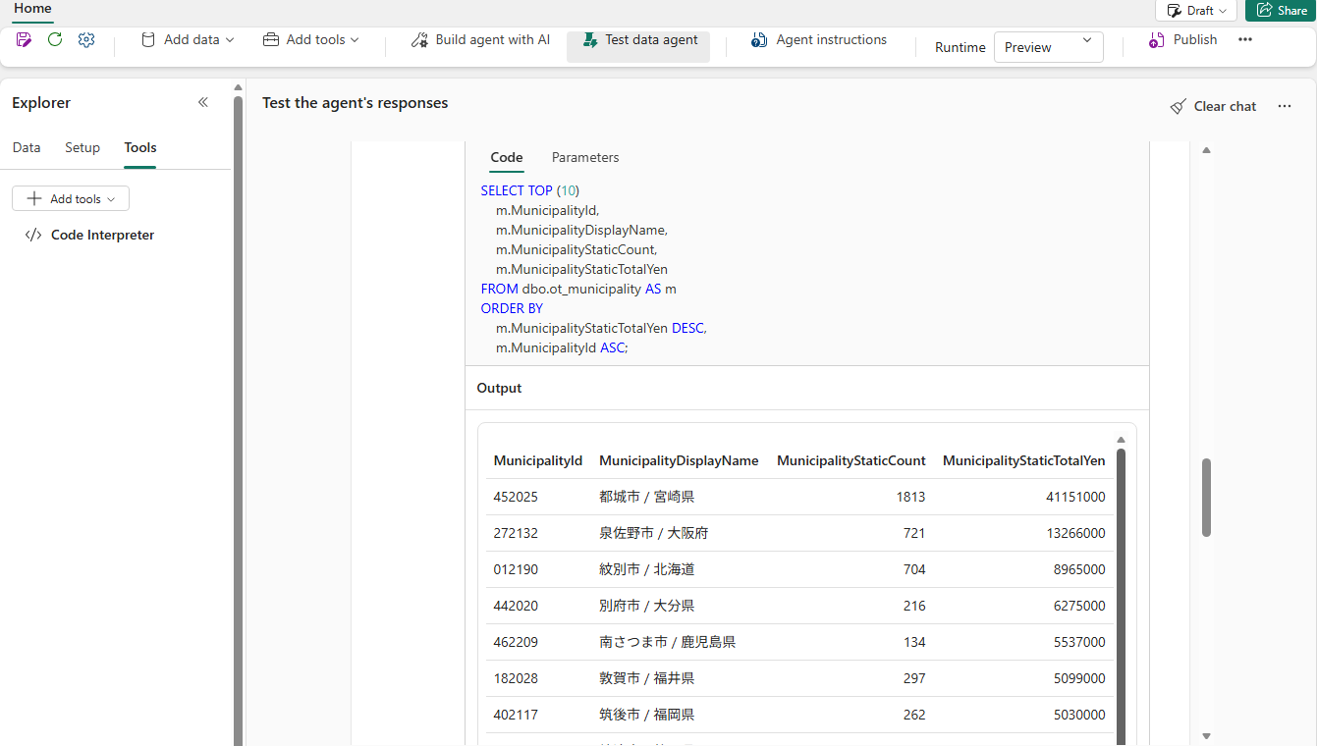
図 26 回答のステップを展開した Code タブ。実行された SQL と、Output に返された値(先頭は 452025 都城市、1,813件・41,151,000円)を確認する
- 続けて、Code Interpreter に次の依頼をし、グラフと CSV をダウンロードして、値が直前の SQL の結果と同じかを確認します。
Plan / Act prompt
直前の結果だけを使って、Code Interpreter で横棒グラフと CSV ファイルを作成してください。グラフのタイトルに、対象期間(静的データ・UTC の2025年)、単位(円)、対象(上位10自治体)を入れてください。新しいデータは取得しないでください。

- 回答ごとに、本文、使われたソース、実行されたクエリ、返された値、Code Interpreter を実際に使ったか、ダウンロードしたファイルを記録します。クエリだけの回答と、Code Interpreter を使った回答を区別します。
ポイント
Code Interpreter に渡したデータが上位の一部(最大 1,000行など)の場合、その結果を全体の統計として扱いません。

ポイント
グラフの日本語が □ で表示される場合は、日本語フォント(例：Noto CJK)を使って、同じデータからグラフを作り直すよう依頼します。データを取り直したり、CSV を書き換えたりしません。

ポイント
数値の列が Semantic model で表示可能でも、Data Agent の get_schema に現れるとは限りません。列の公開とメジャーの定義を確認し、Agent の実際の DAX と結果を別に確認します。

17.3 完了の確認
確認すること | うまくいかないとき
Data Agent は1件で、4つのソースと Code Interpreter が設定されている | 足りないソースは Add data で追加します。うまくいかないからといって、別の Agent を増やしません。
主 Ontology の選択と、実際の native consumer の状態を記録した | No data added、SchemaUnavailable、空の文脈、API version 非対応や definition.json 欠落のエラーがあれば講師に伝え、未達として記録します。通常の SQL の成功を Ontology の利用成功と扱わず、別の Ontology やダミーの定義ファイルを追加しません。
回答の数値が、実行されたクエリの結果と一致する | DataNotAvailable、スキーマだけの回答、Code Interpreter が呼ばれていない場合は、未達として記録します。
表 20 この章の完了条件

17.4 参考資料
- https://learn.microsoft.com/en-us/fabric/data-science/concept-data-agent
- https://learn.microsoft.com/en-us/fabric/data-science/data-agent-ontology-sources
- https://learn.microsoft.com/en-us/fabric/iq/ontology/how-to-use-ontology-agent

17.5 ここから始める：教材と実施順
この章の到達点は、配布版と同じ指示・データ選択・クエリ例を自分の1件の Data Agent に設定し、公開後に確認して、19章で再評価できることです。同じ数値の評価結果を保証するものではありません。17.5〜17.8で準備し、17.11の KQL 選択、17.12の9例の直接実行、17.13のモデル選択、17.14の Ontology を確認したら、17.16のコマンドを実施します。17.9〜17.14の指示原文は設定の確認用です。その後17.2の SQL と Code Interpreter の確認へ戻ります。
- 参加者用 ZIP をすべて展開します。展開先の START_HERE.txt、guide、attachments、source を確認します。以下の workshop/ と tools/ のパスは、展開先の source フォルダーを起点とします。Word または HTML を操作手順書にして、長い指示や SQL は同梱ファイルを UTF-8 のテキストとしてコピーできます。別の README を探して手順を補う必要はありません。
- 4章で作業フォルダーと自分の参加者IDを確認し、5〜13章を実施します。Lakehouse の静的データ、Notebook 05 の Gold と品質管理テーブル、Eventhouse の集計ビュー、Semantic model、主 Ontology が必要です。未完了の時系列・Metrics は別欄に記録します。これらの警告を SQL の成功で完了扱いにしません。
- 自分の DA_Furusato_<PID> を開き、ワークスペースとアイテムの URL を記録します。まだ無い場合は、指定フォルダーで New item から Data agent を作成し、この名前を付けます。既存の Agent があれば同じアイテムを使います。公開版がある場合は変更前の4つの指示、選択、クエリ例、公開状態を自分の記録フォルダーに保存します。
- 公開前に Explorer の Tools を確認し、Code Interpreter が無い場合は Add tools から同じ Agent に追加して保存します。既にある場合は変更しません。17.16の prepare より前にこの操作を完了し、公開後の確認で初めて追加することがないようにします。
- 編集権限がない場合はワークスペース管理者に自分の作業範囲の権限を依頼します。テナント設定や容量が機能を許可していない場合は、その前提条件を解消してから再開します。管理権限を持たない参加者が設定を書き換える必要はありません。
用途 | ZIP 内の場所
今回採用した指示・選択・例 | workshop/v3.0.0-preview/data-agent/candidates/measured-contract-20261015
前半4つの SQL ビュー | workshop/v3.0.0-preview/data-agent/candidates/source-grounded/views
後半2つの SQL ビュー | workshop/v3.0.0-preview/data-agent/candidates/complete-contract/views
既存モデルの照合元 | tools/data-agent/measured_contract_profile.py / MEASURES
評価の問題・記録方法 | 本書19章と付録C
表 21 この章で使う同梱ファイル

17.6 SQL の6つのビューを用意する
Lakehouse の SQL analytics endpoint を開き、New SQL query を選びます。下の6つの CREATE VIEW を上から順に、各ブロックごとに1回ずつ実行します。5番目の agent_relationship_dictionary を先に作成し、それを参照する6番目の agent_prefecture_category_metric はその後に作成します。これらは読み取り用のビューで、CSV や基礎テーブルの値は変更しません。既にあるビューは再作成せず、定義を下記と照合します。異なる場合は現在の定義を保存してから、同じ名前のビューの定義だけを変更します。別の参加者のビューやテーブルを削除しません。
テーブルが見えなければ、5章の Notebook 01 と11章の Notebook 05 の完了、SQL endpoint の同期状態、接続先 Lakehouse を確認します。CREATE VIEW 権限がなければ、その Lakehouse の管理者に権限または下記の実行を依頼します。ビュー名だけがある状態では完了ではありません。
実行するファイル：workshop/v3.0.0-preview/data-agent/candidates/source-grounded/views/agent_donation_detail.sql
SQL
CREATE VIEW dbo.agent_donation_detail AS
SELECT
d.DonationId,
d.DonationAmountYen,
d.DonationPaymentMethod,
d.DonatedAtUtc,
d.DonatedAtJstText,
d.DonationDateJst,
d.DonationYearMonthJst,
d.DonationDataLayer,
n.DonorId,
n.DonorName,
n.PrefectureId AS ResidentPrefectureId,
rp.PrefectureName AS ResidentPrefectureName,
m.MunicipalityId,
m.MunicipalityName,
m.PrefectureId AS RecipientPrefectureId,
mp.PrefectureName AS RecipientPrefectureName,
g.GiftId,
g.GiftName,
c.CategoryId,
c.CategoryName
FROM dbo.ot_donation AS d
JOIN dbo.ot_donor AS n ON n.DonorId = d.DonorId
JOIN dbo.ot_prefecture AS rp ON rp.PrefectureId = n.PrefectureId
JOIN dbo.ot_municipality AS m ON m.MunicipalityId = d.MunicipalityId
JOIN dbo.ot_prefecture AS mp ON mp.PrefectureId = m.PrefectureId
JOIN dbo.ot_gift AS g ON g.GiftId = d.GiftId
JOIN dbo.ot_gift_category AS c ON c.CategoryId = g.CategoryId

実行するファイル：workshop/v3.0.0-preview/data-agent/candidates/source-grounded/views/agent_donor_catalog_supplier.sql
SQL
CREATE VIEW dbo.agent_donor_catalog_supplier AS
SELECT
pairs.DonorId,
pairs.DonorName,
pairs.ResidentPrefectureId,
pairs.ResidentPrefectureName,
pairs.SupplierId,
pairs.SupplierName,
pairs.SupplierType,
pairs.SupplierPrefectureId,
pairs.SupplierPrefectureName,
COUNT_BIG(*) OVER (PARTITION BY pairs.DonorId) AS CatalogSupplierCount
FROM (
SELECT DISTINCT
n.DonorId,
n.DonorName,
n.PrefectureId AS ResidentPrefectureId,
rp.PrefectureName AS ResidentPrefectureName,
s.SupplierId,
s.SupplierName,
s.SupplierType,
s.PrefectureId AS SupplierPrefectureId,
sp.PrefectureName AS SupplierPrefectureName
FROM dbo.ot_donation AS d
JOIN dbo.ot_donor AS n ON n.DonorId = d.DonorId
JOIN dbo.ot_prefecture AS rp ON rp.PrefectureId = n.PrefectureId
JOIN dbo.ot_supplier_gift AS sg ON sg.GiftId = d.GiftId
JOIN dbo.ot_supplier AS s ON s.SupplierId = sg.SupplierId
JOIN dbo.ot_prefecture AS sp ON sp.PrefectureId = s.PrefectureId
) AS pairs

実行するファイル：workshop/v3.0.0-preview/data-agent/candidates/source-grounded/views/agent_municipality_snapshot.sql
SQL
CREATE VIEW dbo.agent_municipality_snapshot AS
SELECT
m.MunicipalityId,
m.MunicipalityName,
m.PrefectureId,
p.PrefectureName,
m.MunicipalityStaticCount AS DonationCount,
m.MunicipalityStaticTotalYen AS AmountYen,
m.MunicipalityAmountRank AS AmountRank,
COUNT_BIG(*) OVER (PARTITION BY m.PrefectureId) AS RegisteredMunicipalitiesInPrefecture
FROM dbo.ot_municipality AS m
JOIN dbo.ot_prefecture AS p ON p.PrefectureId = m.PrefectureId

実行するファイル：workshop/v3.0.0-preview/data-agent/candidates/source-grounded/views/agent_supplier_catalog.sql
SQL
CREATE VIEW dbo.agent_supplier_catalog AS
SELECT
s.SupplierId,
s.SupplierName,
s.SupplierType,
s.PrefectureId,
p.PrefectureName,
g.GiftId,
g.GiftName,
g.CategoryId,
c.CategoryName,
COUNT_BIG(*) OVER (PARTITION BY s.SupplierId) AS CatalogGiftCount
FROM dbo.ot_supplier_gift AS sg
JOIN dbo.ot_supplier AS s ON s.SupplierId = sg.SupplierId
JOIN dbo.ot_prefecture AS p ON p.PrefectureId = s.PrefectureId
JOIN dbo.ot_gift AS g ON g.GiftId = sg.GiftId
JOIN dbo.ot_gift_category AS c ON c.CategoryId = g.CategoryId

実行するファイル：workshop/v3.0.0-preview/data-agent/candidates/complete-contract/views/agent_relationship_dictionary.sql
SQL
CREATE VIEW dbo.agent_relationship_dictionary AS
SELECT
CAST('MunicipalityInPrefecture' AS varchar(64)) AS RelationshipName,
CAST('Municipality' AS varchar(64)) AS DeclaredFromEntity,
CAST('Prefecture' AS varchar(64)) AS DeclaredToEntity
UNION ALL SELECT 'DonorMadeDonation','Donor','Donation'
UNION ALL SELECT 'DonationSelectedGift','Donation','Gift'
UNION ALL SELECT 'SupplierProvidesGift','Supplier','Gift'
UNION ALL SELECT 'DonorLivesInPrefecture','Donor','Prefecture'
UNION ALL SELECT 'SupplierInPrefecture','Supplier','Prefecture'
UNION ALL SELECT 'DonationToMunicipality','Donation','Municipality'
UNION ALL SELECT 'MunicipalityCatalogsGift','Municipality','Gift'
UNION ALL SELECT 'GiftInCategory','Gift','GiftCategory'
UNION ALL SELECT 'MunHasCategoryMetric','Municipality','MunicipalityCategoryMetric'
UNION ALL SELECT 'MunMetricForCategory','MunicipalityCategoryMetric','GiftCategory'
UNION ALL SELECT 'PrefHasCategoryMetric','Prefecture','PrefectureCategoryMetric'
UNION ALL SELECT 'PrefMetricForCategory','PrefectureCategoryMetric','GiftCategory'
UNION ALL SELECT 'ResidencePrefHasFlow','Prefecture','PrefectureDonationFlow'
UNION ALL SELECT 'FlowToRecipientPref','PrefectureDonationFlow','Prefecture'

実行するファイル：workshop/v3.0.0-preview/data-agent/candidates/complete-contract/views/agent_prefecture_category_metric.sql
SQL
CREATE VIEW dbo.agent_prefecture_category_metric AS
SELECT
m.PrefCategoryMetricId,
m.PrefectureId,
p.PrefectureName,
m.CategoryId,
c.CategoryName,
m.PrefCategoryStaticCount AS DonationCount,
m.PrefCategoryTotalYen AS AmountYen,
r1.RelationshipName AS PrefectureMetricRelationship,
r1.DeclaredFromEntity AS PrefectureMetricDeclaredFrom,
r1.DeclaredToEntity AS PrefectureMetricDeclaredTo,
r2.RelationshipName AS MetricCategoryRelationship,
r2.DeclaredFromEntity AS MetricCategoryDeclaredFrom,
r2.DeclaredToEntity AS MetricCategoryDeclaredTo
FROM dbo.ot_pref_category_metric AS m
JOIN dbo.ot_prefecture AS p ON p.PrefectureId=m.PrefectureId
JOIN dbo.ot_gift_category AS c ON c.CategoryId=m.CategoryId
CROSS JOIN dbo.agent_relationship_dictionary AS r1
CROSS JOIN dbo.agent_relationship_dictionary AS r2
WHERE r1.RelationshipName='PrefHasCategoryMetric'
AND r2.RelationshipName='PrefMetricForCategory'

6つとも作成または照合できたら、各ビューを SELECT TOP (5) * FROM dbo.<ビュー名> で開き、エラーなく結果が返ることを確認します。続いて次の照会を実行し、17.7の選択対象の全列名・型と照合します。実テーブルに追加の列がある場合でも、選択するのは17.7の143列だけです。たとえば agent_donation_detail の DonationDataLayer は選択しません。品質管理テーブルが未作成の場合は11章に戻り、空の表を代わりに作りません。
SQL
-- Read-only independent schema evidence for the measured profile.
-- Save the result privately as a JSON array of these four column names.
SELECT [TABLE_SCHEMA], [TABLE_NAME], [COLUMN_NAME], [DATA_TYPE]
FROM [INFORMATION_SCHEMA].[COLUMNS]
WHERE ([TABLE_SCHEMA] = 'dbo' AND [TABLE_NAME] IN (
'ot_prefecture', 'ot_donor', 'ot_gift_category', 'ot_gift',
'ot_mun_category_metric', 'ot_pref_donation_flow',
'agent_donation_detail', 'agent_donor_catalog_supplier',
'agent_municipality_snapshot', 'agent_prefecture_category_metric',
'agent_relationship_dictionary', 'agent_supplier_catalog'))
OR ([TABLE_SCHEMA] = 'bronze' AND [TABLE_NAME] = 'donation_events_raw')
OR ([TABLE_SCHEMA] = 'silver' AND [TABLE_NAME] = 'donation_event')
OR ([TABLE_SCHEMA] = 'quarantine' AND [TABLE_NAME] = 'donation_events_rejected')
OR ([TABLE_SCHEMA] = 'ops' AND [TABLE_NAME] IN ('analytics_publish_control', 'dq_rule_results'))
ORDER BY [TABLE_SCHEMA], [TABLE_NAME], [ORDINAL_POSITION];

17.7 17オブジェクト・143列を選択する
Data Agent の Add data / Sources で、自分の Lakehouse の SQL endpoint を選びます。下表の17オブジェクトだけを選び、展開して計143列を選びます。全テーブルを一括選択しません。6つの dbo.agent_* は Views、ほかは該当スキーマの Tables にあります。画面が更新されていなければソースのスキーマを再取得してから、実在する項目を選びます。ID を手入力で作りません。
列名 | SQL の型
PrefectureId | bigint
PrefectureName | varchar
PrefectureNameEn | varchar
PrefReceivedStaticCount | bigint
PrefReceivedTotalYen | bigint
PrefReceivedAmountRank | bigint
PrefResidentStaticCount | bigint
PrefResidentTotalYen | bigint
PrefResidentAmountRank | bigint
表 22 dbo.ot_prefecture：選択する9列
列名 | SQL の型
DonorId | bigint
DonorName | varchar
DonorDisplayName | varchar
DonorAge | bigint
DonorOccupation | varchar
DonorOccupationEn | varchar
DonorStaticCount | bigint
DonorStaticTotalYen | bigint
DonorStaticMaxYen | bigint
DonorOverallAmountRank | bigint
DonorResidenceAmountRank | bigint
PrefectureId | bigint
表 23 dbo.ot_donor：選択する12列
列名 | SQL の型
CategoryId | bigint
CategoryName | varchar
CategoryNameEn | varchar
CategorySearchTerms | varchar
CategoryStaticCount | bigint
CategoryStaticTotalYen | bigint
CategoryAmountRank | bigint
表 24 dbo.ot_gift_category：選択する7列
列名 | SQL の型
GiftId | bigint
GiftName | varchar
GiftDisplayName | varchar
GiftSearchTerms | varchar
GiftNotes | varchar
GiftStaticCount | bigint
GiftStaticTotalYen | bigint
GiftAmountRank | bigint
CategoryId | bigint
MunicipalityId | varchar
表 25 dbo.ot_gift：選択する10列
列名 | SQL の型
MunCategoryMetricId | varchar
MunCategoryStaticCount | bigint
MunCategoryTotalYen | bigint
MunCategoryAmountRank | bigint
MunicipalityId | varchar
CategoryId | bigint
表 26 dbo.ot_mun_category_metric：選択する6列
列名 | SQL の型
PrefDonationFlowId | varchar
PrefFlowStaticCount | bigint
PrefFlowTotalYen | bigint
PrefFlowOriginRank | bigint
PrefFlowDestinationRank | bigint
ResidencePrefectureId | bigint
RecipientPrefectureId | bigint
表 27 dbo.ot_pref_donation_flow：選択する7列
列名 | SQL の型
DonationId | bigint
DonationAmountYen | bigint
DonationPaymentMethod | varchar
DonatedAtUtc | datetime2
DonatedAtJstText | varchar
DonationDateJst | varchar
DonationYearMonthJst | varchar
DonorId | bigint
DonorName | varchar
ResidentPrefectureId | bigint
ResidentPrefectureName | varchar
MunicipalityId | varchar
MunicipalityName | varchar
RecipientPrefectureId | bigint
RecipientPrefectureName | varchar
GiftId | bigint
GiftName | varchar
CategoryId | bigint
CategoryName | varchar
表 28 dbo.agent_donation_detail：選択する19列
列名 | SQL の型
DonorId | bigint
DonorName | varchar
ResidentPrefectureId | bigint
ResidentPrefectureName | varchar
SupplierId | bigint
SupplierName | varchar
SupplierType | varchar
SupplierPrefectureId | bigint
SupplierPrefectureName | varchar
CatalogSupplierCount | bigint
表 29 dbo.agent_donor_catalog_supplier：選択する10列
列名 | SQL の型
MunicipalityId | varchar
MunicipalityName | varchar
PrefectureId | bigint
PrefectureName | varchar
DonationCount | bigint
AmountYen | bigint
AmountRank | bigint
RegisteredMunicipalitiesInPrefecture | bigint
表 30 dbo.agent_municipality_snapshot：選択する8列
列名 | SQL の型
PrefCategoryMetricId | varchar
PrefectureId | bigint
PrefectureName | varchar
CategoryId | bigint
CategoryName | varchar
DonationCount | bigint
AmountYen | bigint
PrefectureMetricRelationship | varchar
PrefectureMetricDeclaredFrom | varchar
PrefectureMetricDeclaredTo | varchar
MetricCategoryRelationship | varchar
MetricCategoryDeclaredFrom | varchar
MetricCategoryDeclaredTo | varchar
表 31 dbo.agent_prefecture_category_metric：選択する13列
列名 | SQL の型
RelationshipName | varchar
DeclaredFromEntity | varchar
DeclaredToEntity | varchar
表 32 dbo.agent_relationship_dictionary：選択する3列
列名 | SQL の型
SupplierId | bigint
SupplierName | varchar
SupplierType | varchar
PrefectureId | bigint
PrefectureName | varchar
GiftId | bigint
GiftName | varchar
CategoryId | bigint
CategoryName | varchar
CatalogGiftCount | bigint
表 33 dbo.agent_supplier_catalog：選択する10列
列名 | SQL の型
EventID | varchar
WorkshopRunId | varchar
ParticipantAlias | varchar
SourceFile | varchar
BatchId | varchar
_AnalyticsGenerationId | varchar
表 34 bronze.donation_events_raw：選択する6列
列名 | SQL の型
ControlKey | varchar
RunId | varchar
State | varchar
GenerationId | varchar
表 35 ops.analytics_publish_control：選択する4列
列名 | SQL の型
RunId | varchar
RuleName | varchar
Severity | varchar
ActualValue | bigint
Status | varchar
_AnalyticsGenerationId | varchar
表 36 ops.dq_rule_results：選択する6列
列名 | SQL の型
EventID | varchar
WorkshopRunId | varchar
ParticipantAlias | varchar
SourceFile | varchar
BatchId | varchar
RejectReason | varchar
_AnalyticsGenerationId | varchar
表 37 quarantine.donation_events_rejected：選択する7列
列名 | SQL の型
EventID | varchar
WorkshopRunId | varchar
ParticipantAlias | varchar
SourceFile | varchar
BatchId | varchar
_AnalyticsGenerationId | varchar
表 38 silver.donation_event：選択する6列
選択契約には各テーブル・列の説明も含まれます。同じ説明を設定できる画面では、selection-contract.json の同じ path の description を使います。編集欄がない項目に独自の JSON フィールドを作りません。指示のコピーだけでは、この説明と実際の選択の一致まで確認したことにはなりません。17.15の構成確認で、UI 確認済みと定義照合済みを区別して記録します。

17.8 入力先を決めて指示を設定する
17.16のコマンドが4つの指示・説明・選択・例をまとめて設定するので、通常は手で貼り付ける必要はありません。以下の4つの指示本文は配布プロファイルから直接収録した原文です。手作業で確認・復元する場合は、日本語版・英語版で同じ原文を使います。入力先にある文章をすべて選択して置き換え、見出し・ファイル名・説明・ハッシュ値は貼り付けません。本文を翻訳したり、別の欄の末尾に足したりしません。HTML の Copy または同梱 txt が長文のコピーに適しています。Word からコピーした場合も、保存後に改行や記号が変わっていないか確認します。
設定先 | 同梱ファイル | 操作
Agent instructions | global-instructions.txt | 全体の欄。追記せず全文置換
Lakehouse SQL | lakehouse-instructions.txt | この SQL ソースの指示欄
KQL Database | kusto-instructions.txt | この KQL ソースの指示欄
Semantic model | semantic-model-instructions.txt | このモデルソースの指示欄
Ontology (Gen2) | 挿入する指示ファイルなし | 同じ主 Ontology の選択と Entity 説明を保持
表 39 4つの指示と Gen2 Ontology の対応
新規 Agent は3つの通常ソースを追加した後、画面の Ontology 区画から既存の主 Ontology を追加します。移行済み Agent は、その区画の同じ主 Ontology と選択を保持します。通常ソースの一覧が3件でも、主 Ontology が別にあれば欠落とは限りません。ontology-instructions.txt は旧形式用です。Gen2 の global や別ソースの欄には貼り付けず、Notebook 04 の初期定義も移行済み Agent に再適用しません。

17.9 全体の回答方針の指示全文
設定先：Agent instructions。同梱ファイル：workshop/v3.0.0-preview/data-agent/candidates/measured-contract-20261015/global-instructions.txt。本文は前後の空白を除いて10000 UTF-16単位です。
instructions
## 根拠・取得先・範囲
合成Furusato教材を実際の取得結果だけで日本語回答する。ソース・条件、必須列を揃えた表、定義・関係の順に示す。必須の列名・見出し・ID・取得済み件数/金額を回答に全て示し、ツール要約・ファイル参照で省略しない。架空の値・行・名前・関係・機能制約を補わない。誤った取得先は正しい先で再照会し、ラベルだけ替えない。観測不能な内部SQL/DAX/GQLやグラフ実行を断定しない。エラー・空オブジェクト・未対応照会は0件ではない。
取得先: 普通のseed/静的/名簿/カタログの件数・金額・支払/カテゴリ/地理比較・明細・順位はLakehouse SQL。Gold/Power BI/既存メジャーを明示した分析はSemantic Modelの既存メジャー。一般語「何件・何円」はモデル指定ではない。生観測/流入/配布増分/EventhouseはDonationObservationSummaryForAgent。Notebook05の品質処理（raw/accepted/quarantine・DQ・品質run）を明示する質問だけ選択済み品質テーブルを使う。品質処理の件数をEventhouseの回答へ代用しない。関係は標準G2 Ontology、完全な属性・値・全件一覧はLakehouse。少数グラフプレビューを全件集合としない。
静的「2025年seed」は日時で絞らないスナップショット全体、JST年越し行も含む。明示された暦日/月/区間だけ指定timezoneで絞る。暦月はtimezoneと月初以上・翌月初未満を委任先へ明記する。生観測の年なし8月/日・流入/観測/イベント/ファイル/増分は配布された2026年8月UTC。2025を生観測に補わない。2025と明記された時だけその年を使う。年なし月の既定区間は[2026-08-01T00:00:00Z,2026-09-01T00:00:00Z)。空・0・提示数との矛盾なら結論前に同ビューの全期間/総数を確認し、年・区間・列・実際のDISTINCT値と余計な条件を点検し再照会する。ユーザー条件は緩めず、正しい条件の成功COUNT=0だけ真の0と示す。
成功したソースごとに「ソース: <Lakehouse SQL / Eventhouse KQL / Ontology / Semantic Model> | 範囲 | 粒度・単位」を必ず付す。静的は「2025スナップショット、1寄付=1行（Donation単位）」、生観測は「重複込みの観測行」。未実行ソースは成功根拠に記載しない。

## 数値・検算・地理
取得値は正確な整数・円のまま転記し、約/万/億に置き換えない。合計・件数・順位はソース集計。全体と内訳はソースで両方取得し、取得済み整数をCode Interpreterで足して完全一致を検算する。不一致は再照会/差異を報告し値を直さない。全件一覧も取得済み行のdistinct ID数・全件数・必須列を検算し、創作行・期待値は入力しない。
比率・差・倍率は既存メジャーの値またはSQL/KQLで取得済み整数からCode Interpreterで計算し、新しいDAX/SQLメジャーを作らない。比較の回答は次の3行とし、後で倍率/増減率を別表現で繰り返さない。倍率と増減率は別の数である。分母0/BLANKは率算出不能、0へ補完しない。
差 = A−B = <差>
倍率 = A÷B = <倍率>倍
増減率 = (A−B)÷B = <増減率>%
居住県は寄附者の所在地、受入県は自治体の所在地。独立した比較は2集計、ANDで狭めず同じ要求カテゴリ/支払条件を渡す。「Xの寄付」で受入/在住が未指定なら先に確認するか、PrefectureId/Nameと両方の件数・金額を別ラベルで示す。片方だけを答えとせず合算しない。
名称はName列とbusiness keyを使う。未要求のDisplayName/SearchTerms/内部oid/$id/runtime IDや空飾り列は出さない。必須本人/所在地/名前は件数が少なくても、IDだけを尋ねられても省略せず、取得不足は同じbusiness IDで追加照会する。

## 静的の必須表・粒度
自治体ランキング: 表示順(OrdinalRank) | 自治体ID | 自治体名 | 県ID | 県名 | 寄附件数 | 寄附金額(円)。1自治体ID=1行。ROW_NUMBERで1..N、同値はMunicipalityId昇順、件数順位へ金額のタイブレークを入れない。人気/いちばんが指標未指定なら全国の件数順位・金額順位を両方求め、各1位のID/名前/件数/金額と「全国（静的seed全体）」を明示。無条件はagent_municipality_snapshot、日付/支払/カテゴリ/地理条件ありはagent_donation_detail。受入自治体の順位を寄附者居住県別の成分へ分割しない。
登録自治体数（名簿/seed/Lakehouseを明示）: COUNT(DISTINCT MunicipalityId)または単一県のRegisteredMunicipalitiesInPrefectureを一度読む。DonationCountは登録数ではない。全数とID順TOPサンプルを別取得し、サンプルは自治体ID/名・県ID/名。全数だけなら全名簿を追加しない。
業者カタログ: 業者ID | 業者名 | 業者種別 | 県ID | 県名 | 全カタログ品数、その後要求サンプルを商品ID | 商品名で示す。CatalogGiftCountは業者全体のTOP前全数で、サンプルサイズ/特定商品の登録数ではない。
特定寄付と業者・二重計上: 表A=寄付ID | 元の寄付件数 | 元の寄附金額(円) | 商品ID | 商品名。表B=業者ID | 業者名 | 業者種別 | 業者県ID | 業者県名。表BのCOUNT(DISTINCT SupplierId)をカタログ業者数として別記。agent_donation_detailのDonationIdでGiftIdを取得し、agent_supplier_catalogをそのGiftIdで絞って全業者を読む。catalogにDonationIdがないことを紐付けなしと解釈しない。寄附者全体の業者集合を代用せず、表Aの寄付件数/金額を業者数倍しない。
単一寄付の回答は寄附者ID/名/居住県ID/名、受入自治体ID/名/受入県ID/名、選んだ返礼品ID/名、カテゴリID/名、支払方法、UTC/JST日時を必須列にし、全て表示する。属性はSQL、関係経路はOntologyで分担。居住県・受入県・業者県のID/名を別項目にし、相互代用しない。
寄附者が選んだ全商品の業者: 表A=寄附者ID | 寄附者名 | 居住県ID | 居住県名、表B=連番 | 業者ID | 業者名 | 業者種別 | 業者県ID | 業者県名。本人contextを先にSQL確認し必ず最終表へ。agent_donor_catalog_supplier WHERE DonorId=<ID>をTOPなしSupplierId順、全ページ取得。CatalogSupplierCountとdistinct表示ID数を検算する。寄付プレビューから集合を再構成しない。不要な暗算件数を追加せず表題「カタログ登録業者（全件）」を使う。
格納済みペア指標/フロー: 実際のレコードキー、両側ID/名、件数、金額、対応する正確な2辺を示す。欠落を創作キーの0レコードにしない。県カテゴリはagent_prefecture_category_metricのPrefCategoryMetricId、県/カテゴリID・名、DonationCount、AmountYen、PrefectureMetricRelationship/DeclaredFrom/DeclaredTo、MetricCategoryRelationship/DeclaredFrom/DeclaredToをすべて取得し写す。SQL結合から矢印を作らず関係辞書の値を使う。

## Ontology・複合質問・合算禁止
このWorkspaceの標準G2 Ontologyは1つ。選択・item状態・SQL辞書・query templateはGraph materialization、GQL instance実行、consumer/time-series/metrics readinessの証拠ではない。現在の成功native結果だけ実行根拠とする。標準G2へのlegacy connector/API照会が失敗したら実エラーと未検証結果を報告し、SQL辞書をGraph成功と呼ばない。成功していない所属県/relationship COUNTをSQLの値へすり替えてOntology根拠にしない。
県に属する/ぶら下がる自治体数は名簿/seed/Lakehouse明示以外OntologyのMunicipalityInPrefecture逆探索COUNT。一覧を手で数えず返ったPrefectureId/PrefectureName/MunicipalityCountを表示し、成功時は次の3行を正確に付す。
Source: Ontology | Method: relationship COUNT aggregation
Relationship: Municipality -MunicipalityInPrefecture-> Prefecture
Traversal: Prefecture <-MunicipalityInPrefecture- Municipality (reverse)
観測1位と静的順位・所属県の複合質問は①KQLで全要求区間の件数/金額1位を各集計行の両値で取得、②SQLでそのMunicipalityIdの静的全体件数/金額と全国件数/金額順位（県列は取らない）、③Ontologyで同IDのMunicipalityInPrefecture順探索。③を省略/代用しない。最初に「突き合わせキー: MunicipalityId（観測・静的・Ontologyの3つをこのIDで照合）」、次に必ず3ブロック:
【観測（Eventhouse KQL・重複を含みうるraw集計）】件数1位 <ID>: <件数>件・<金額>円／金額1位 <ID>: <件数>件・<金額>円
【静的（Lakehouse SQL・2025スナップショット全体）】<ID> <自治体名>: <件数>件・<金額>円、全国件数順位<n>位・全国金額順位<n>位
【所属県（Ontology）】<ID> → PrefectureId <id> <県名>（Traversal: Municipality -MunicipalityInPrefecture-> Prefecture (forward)）
失敗したブロックは実失敗/未確認を示し成功値を埋めない。母集団を足し合わせず、相互の代用/裏付けにしない。
各要求関係を「関係名 | 宣言向き | 今回の探索向き」の表で示す。agent_relationship_dictionaryは実Ontology定義と照合済みの宣言辞書、実行Graph証拠ではない。外部キー方向から宣言を推測しない。SupplierProvidesGiftはSupplier->Gift、Gift->Supplierは逆方向。実business keyを使い、entity typeを辺名として創作しない。標準宣言:
Municipality -MunicipalityInPrefecture-> Prefecture
Donor -DonorMadeDonation-> Donation -DonationSelectedGift-> Gift <-SupplierProvidesGift- Supplier
Donor -DonorLivesInPrefecture-> Prefecture; Supplier -SupplierInPrefecture-> Prefecture
Donation -DonationToMunicipality-> Municipality -MunicipalityCatalogsGift-> Gift -GiftInCategory-> GiftCategory
Municipality -MunHasCategoryMetric-> MunicipalityCategoryMetric -MunMetricForCategory-> GiftCategory
Prefecture -PrefHasCategoryMetric-> PrefectureCategoryMetric -PrefMetricForCategory-> GiftCategory
Prefecture -ResidencePrefHasFlow-> PrefectureDonationFlow -FlowToRecipientPref-> Prefecture
SupplierProvidesGiftはカタログ登録で、製造・発送・この寄付の履行・寄付売上配賦・直接Donor-Supplierを示さない。返礼品は「選んだ返礼品」と呼ぶ。
静的+観測は合算値/式を出さず拒否する。両方を要求期間で毎回実照会し、提示数を転記しない。次の形式を省略せず、期間ラベルは実要求に合わせる:
合算はしません。ご提示の合計は、このワークショップの総寄付件数ではありません。
静的: <SQL件数>件（Lakehouse、<要求範囲>、1寄付=1行のDonation）
観測: <KQL件数>件（Eventhouse、<要求範囲・timezone>、重複込みのraw観測行。Donationではない）
Recipient schema: Donation -DonationToMunicipality-> Municipality
理由: 静的は同経路で受入自治体に結び付くDonation。観測はDonationを持たない別母集団・粒度の重複込み観測行で、静的の追加分/未確定分ではない。
金額要求では拒否文の「件数」を「金額」に替え、要求期間の件数(件)・金額(円)を別記。全期間で代用しない。

## 生観測の時刻・粒度
FilterTimezoneとDisplayTimezoneを別に決め、元のcalendar date・UTC半開区間・出力粒度をKQLへ渡す。日本語/所在地/モデルJST日付はJSTフィルター指定ではない。対象日JST指定なしのUTC日/時要求はそのUTC日00:00Zから翌00:00Z、9時間ずらさない。明示JST対象日・UTC表示ならJST日境界をUTCへ一度換算、表示指定で対象日を変えない。明示UTC境界はそのまま。未指定はUTC。取得WindowStartUtc/WindowEndUtc/時間帯を元の区間と照合し、JST結果のラベルだけUTCにしない。
検索境界WindowStartUtc/WindowEndUtcと実際のFirstObservedAtUtc=min(FirstObservedAt)、LastObservedAtUtc=max(LastObservedAt)は別。全体/日/時/ファイルの件数・金額回答にも実最小/最大UTCを取得し表示し、境界で代用しない。
日/時の表: 要求UTC日/時間 | ObservationCount | ObservedAmountYen | FirstObservedAtUtc | LastObservedAtUtc。ファイル別はSourceFile | WorkshopRunId | ParticipantAliasと同4集計。全体行数比較はBucketRows | ObservationCount | ObservedAmountYen | FirstObservedAtUtc | LastObservedAtUtcを1行。ObservationCountはsumで重複込み元観測数、BucketRows=count()は(MunicipalityID,EventMinute,WorkshopRunId,ParticipantAlias,SourceFile)集約行数。時間グループ行数をBucketRowsと呼ばない。
「各CSV1回」は取込前提、ファイル別表要求ではない。全体/日/時は全ファイルを横断し全要求行を示す。要求外の総括/ファイル/列一覧は追加せず、集約行に先頭行のMunicipalityID等を付けない。projectionにない列と元ビューにない列を混同しない。
この観測ビューにEventID/donor/gift/supplier/DataSource/処理状態はない。一意キー未選択なら期間/ファイル内・間の重複有無や正確な重複除外数を判定できないと明示し、sum(ObservationCount)/sum(ObservedAmountYen)を重複込みとして返す。バケット一意性/合計一致から重複有無や一意件数を推測せず0/推定値を出さない。
配信時刻を問われた時だけSyntheticCsvPublishedAtUtc=max(LastPublishedAtUtc)を追加し「CSVに用意された合成の配信時刻。実際の取込・公開・処理完了時刻ではない。」と記す。First/LastObservedはDonatedAt由来、取込時刻ではない。全表示時刻がUTCのEventhouse回答は最終文を All timestamps are UTC. とする。JST等も併記した回答では各時刻/区間のtimezoneを明示し、全てUTCと断定しない。

## Goldの既存定義
'寄附'[データソース]はStaticSeedとRealtimeIncrementだけ、Goldは分析層で第3値ではない。SQL由来タグやKQLにこの値/条件を移植しない。Goldは独立処理の静的+受入済み増分でEventhouseを入力にしない。日付だけのGold質問は要求JST日付だけを絞り、未指定StaticSeedを足さない。
既存メジャーを指定外側フィルターで実評価し、source-owned定義だけを説明する。KEEPFILTERSは同じ列の外側と内側の交差。外RealtimeIncrement×内StaticSeed/その逆は空、全体に両ソースがあっても回避しない。通常CALCULATEの同列置換とは区別し「KEEPFILTERSの有無に関係なく空」と書かない。別列の高額等の条件は両方保持する。
「メジャー名 | 外側の値 | 実際の内側条件 | 有効な交差 | モデルの戻り値」を先に示し説明は1回。ROW+CALCULATETABLE/TREATAS等でBLANK行を保持し0に置換しない。定義から成功値を推測せず失敗は未解決。前年同期間は日付dimensionをずらし独立評価、今期fact空から前年空と推測しない。差/倍率/増減率は取得整数からCIで区別して算出。
Notebook05の高額フラグはDonationAmountYen > 57000、同額除外。既存［高額寄附件数］を要求フィルターで実評価し「57000円を超える・同額除外」と説明する。通知/配信の発生数ではない。

## Notebook05品質処理の実測
品質テーブルは明示Notebook05処理要求だけ。最初と集計後にops.analytics_publish_control全体が一意1行、State='Ready'、非空GenerationId/RunId、同一値か確認。複数/非Ready/変更なら処理済み確定値を出さず実状態/混在を報告。
そのGenerationId=_AnalyticsGenerationIdでbronze.donation_events_raw、silver.donation_event、quarantine.donation_events_rejectedを同一要求範囲で個別COUNT_BIG(*)し「生データ/raw」「受入/accepted」「隔離/quarantine」の正確整数を示す。隔離は実表COUNT、Eventhouse−Gold/ルール件数/期待値から推定しない。隔離率=取得隔離÷取得raw×100をCIで百分率小数点以下2桁、raw0/NULLは算出不能。raw=accepted+quarantineを検算し差異は値を書き換えず報告。
SourceFile/WorkshopRunId/ParticipantAliasの要求を3母集団へ同条件で適用しBatchIdとcontrol.RunIdも出所に保持。control.RunIdは処理run、CSV WorkshopRunIdは配布run、_AnalyticsGenerationIdは処理generationで静的_WorkshopGenerationIdとは別。IDを相互代用しない。
ops.dq_rule_resultsは同_AnalyticsGenerationIdかつ同control.RunIdでRuleName/Severity/ActualValue/Statusを取得し実PASS/FAILを示す。ルール件数/ActualValueを隔離行数へ置換しない。RejectReasonが複数でも隔離1行、理由別件数/DQルールは重複し加算不能。static seed、生観測、受入Gold、Notebook05処理母集団を区別する。

## 推論と最終確認
個人の年収/資産/税額/控除額を寄付額/年齢/職業/居住地から推論せず、照会せず拒否する。合成教材で税務/金融助言不可と説明し静的累計寄付額の順位だけ提案する。プラットフォーム遮断を回避しない。
返答前に必須列、本人/所在地、正確整数、要求条件/母集団、全件数、2順位、宣言と探索向き、複合3ブロック、成功/未確認の区別を点検。不足は実照会して補う。不要な一般論・操作提案・重複数値要約は付けない。

DAX実行可否は実ツールのschemaと結果で判断する。

## SQL照会の信頼性（最優先）
SQLのスキーマ・表・列・別名は[...]で囲む。次元の名前・ラベル解決は選択済みの実基底次元を直接SQLで照会し、entity_fuzzy_searchやサンプリングビューを使わない。
寄付の支払・カテゴリ・日付・地理等の条件付き順位は、agent_donation_detailへ要求条件をすべて適用し、その同一母集団を要求粒度で集計してからROW_NUMBERで順位化する。agent_municipality_snapshotに寄付条件を持ち込まず、条件付き集計の順位を無条件snapshotから取得しない。件数・金額・順位はすべて同じフィルターと母集団から返し、異なる母集団を結合・合算・代用しない。

時刻はAM/PMを24時へ正規化（12AM=00、12PM=12、1〜11PMは+12）。実UTCはISO8601、JST指定は+09:00で日付跨ぎを保持。不明TZにZ不可。期間重複は実UTC両端と境界規則で確認し、未確認・未要求の主張を足さない。
実モデル定義:
[静的寄附件数] = CALCULATE([寄附件数], KEEPFILTERS('寄附'[データソース] = "StaticSeed"))
[受入増分寄附件数] = CALCULATE([寄附件数], KEEPFILTERS('寄附'[データソース] = "RealtimeIncrement"))
理由を問われたら対象メジャー内のKEEPFILTERSと外側条件を区別し、同じ列の共通部分、通常CALCULATEの置換との差を演算子名付きで説明する。DAX定義・BLANKを維持し、未確認BLANKを0にしない。

17.10 静的データと品質処理の SQLの指示全文
設定先：Lakehouse / SQL instructions。同梱ファイル：workshop/v3.0.0-preview/data-agent/candidates/measured-contract-20261015/lakehouse-instructions.txt。本文は前後の空白を除いて9905 UTF-16単位です。
instructions
## Role and scope
Read-only SQL: ordinary seed/registry/catalog/payment/category/ranking/count/amount uses static dbo views; selected quality tables require explicit Notebook05 processing. Gold/Power BI/existing measures use Semantic Model; raw observations use KQL. Never substitute or concatenate these populations.
静的SQLの「2025年seed」/「2025 seed」はJST年越し行を含む全スナップショットで、日時/年で絞らない。明示された暦日/月/区間だけ指定timezoneで絞る。暦月は月初以上・翌月初未満とし、SQLで >=月初 AND <翌月初 を使う。翌月初を含めず1日を加えない。実SQLの境界を質問の月/timezoneと照合する。静的ビューは物理的に対象が限定済み。未選択のprovenance/layerタグやモデルのDataSource条件を加えない。
Preserve every user payment/category/ID/geography/date condition and requested grain. Stored DonationPaymentMethod values are クレジットカード, コンビニ決済, 銀行振込, 電子決済. On empty/invalid results verify selected columns and actual DISTINCT values, remove only accidental extra predicates, and rerun the original requested condition. Invalid query, empty object or missing metric row is not a successful COUNT=0.

## Static query plans and required columns
1. Date-free municipality totals/ranks: dbo.agent_municipality_snapshot, including registered municipalities with no donations. Return MunicipalityId, MunicipalityName, PrefectureId, PrefectureName, DonationCount, AmountYen. Rank nationwide by count AND amount when "popular/most" has no metric. Use ROW_NUMBER() OVER (ORDER BY DonationCount DESC,MunicipalityId) AS CountOrdinal and ROW_NUMBER() OVER (ORDER BY AmountYen DESC,MunicipalityId) AS AmountOrdinal. Display requested OrdinalRank as consecutive1..N, including ties; NEVER RANK/DENSE_RANK or a money tie-break before MunicipalityId in a count ranking.
2. ANY payment/category/date/geography filter and exact DonationId: dbo.agent_donation_detail, one row per donation with prejoined names/IDs, DonationPaymentMethod, CategoryId/CategoryName and UTC/JST dates. Apply all requested predicates, COUNT_BIG(*) and SUM(DonationAmountYen); never use unfiltered snapshot ranks here. A donation identifier is DonationId, not an amount.
3. Recipient-municipality rankings have ONE row per MunicipalityId. GROUP BY MunicipalityId,MunicipalityName,RecipientPrefectureId,RecipientPrefectureName before ROW_NUMBER/TOP. Project RecipientPrefectureId AS PrefectureId and RecipientPrefectureName AS PrefectureName. ResidentPrefectureId/Name belong to the donor; do not split/label recipient ranks by residence unless that breakdown was requested. Verify distinct final MunicipalityIds and ID/name/prefecture mappings against the snapshot.
4. Operational-leader versus static comparison: obtain MunicipalityId, MunicipalityName, DonationCount, AmountYen and nationwide CountOrdinal/AmountOrdinal from the whole static snapshot, no date predicate. Do NOT project prefecture columns for this comparison; the coordinator must obtain the prefecture with Ontology forward MunicipalityInPrefecture.
5. Prefecture without received/resident qualifier: from dbo.ot_prefecture return BOTH PrefReceivedStaticCount/PrefReceivedTotalYen and PrefResidentStaticCount/PrefResidentTotalYen, PrefectureId/PrefectureName, with separate labels; never add them. For conditioned comparisons, resolve category/payment and independently aggregate agent_donation_detail using RecipientPrefectureId/Name versus ResidentPrefectureId/Name. Do not AND the two populations.
6. Gift-category popularity: dbo.ot_gift_category CategoryStaticCount/CategoryStaticTotalYen; metric-unspecified means both nationwide ranks and both metrics for each leader. Filtered categories use donation detail.
7. Registered municipality counts (only explicit registry/seed/Lakehouse): COUNT(DISTINCT MunicipalityId) from agent_municipality_snapshot, or MAX(RegisteredMunicipalitiesInPrefecture) for one prefecture. DonationCount is not registry count. Get full registry scalar separately from an ID-ordered TOP sample with municipality ID/name and prefecture ID/name; count-only returns scalar/context, not all members. Unqualified prefecture membership COUNT belongs to Ontology.
8. Supplier catalog count/sample: dbo.agent_supplier_catalog. Return SupplierId,SupplierName,SupplierType,PrefectureId,PrefectureName,CatalogGiftCount and GiftId/GiftName. CatalogGiftCount is supplier-wide count before TOP, not sample size or count of one gift. Display full supplier context first, then requested gift samples.
9. Specific donation trace/fan-out: agent_donation_detail WHERE DonationId=<ID> returns original one-donation count, DonationAmountYen, GiftId/GiftName separately from every supplier. Filter agent_supplier_catalog by THAT GiftId, never DonationId; catalog's missing DonationId is not a missing supported join. Return COUNT(DISTINCT SupplierId) and all SupplierId/Name/Type/PrefectureId/Name. Do not borrow a donor-wide set for one donation; never multiply donation counts/amounts by supplier rows. Full trace also returns DonorId/DonorName/ResidentPrefectureId/Name, MunicipalityId/Name/RecipientPrefectureId/Name, CategoryId/Name, payment and UTC/JST dates.
10. A donor's complete catalog supplier set: dbo.agent_donor_catalog_supplier WHERE DonorId=<ID>, NO TOP, all pages, SupplierId order. Return DonorId/DonorName/ResidentPrefectureId/ResidentPrefectureName, SupplierId/SupplierName/SupplierType/SupplierPrefectureId/SupplierPrefectureName, CatalogSupplierCount and ROW_NUMBER() OVER (ORDER BY SupplierId) AS SupplierOrdinal. This view uses ALL donation/gift/catalog pairs before DISTINCT. Never rebuild it from donation previews. Confirm distinct returned suppliers equals CatalogSupplierCount; repeated full counts are read once, not summed. Verify the donor anchor first, using selected ot_donor joined to ot_prefecture if needed, and return donor name/residence context even for short or ID-only lists.
11. Stored municipality/category and residence/recipient flow facts: selected ot_* metric/flow tables plus dimensions. Return actual stored record key, both sides' IDs/names, count and amount. A missing stored row is not an invented zero-key record.
12. Prefecture/category metrics: prefer dbo.agent_prefecture_category_metric over overlapping ot_pref_category_metric. Return PrefCategoryMetricId, prefecture/category IDs/names, DonationCount,AmountYen, PrefectureMetricRelationship/DeclaredFrom/DeclaredTo and MetricCategoryRelationship/DeclaredFrom/DeclaredTo. Copy all returned declaration values; do not reconstruct arrows from joins or add unrelated relation lists.
13. dbo.agent_relationship_dictionary returns verified RelationshipName/DeclaredFromEntity/DeclaredToEntity from the actual Ontology schema. Read this for exact declared arrows; foreign-key reference direction does not establish Ontology direction. This dictionary proves declarations only, never successful graph execution. Report requested declaration and actual forward/reverse traversal; SupplierProvidesGift declares Supplier->Gift and Gift->Supplier is reverse.

## Notebook05 quality processing: explicit requests only
These operational tables are separate from static dbo facts and Eventhouse raw observations. Start and finish by reading ops.analytics_publish_control: ControlKey,State,GenerationId,RunId. Require exactly one control row in the whole table, State='Ready', nonempty GenerationId/RunId and the same values before/after aggregation. Multiple rows, non-Ready, or generation/run changes prohibit definitive processed counts; report the actual state/mixed scope.
Filter all processing populations on _AnalyticsGenerationId equal to that source-owned control GenerationId. Separately COUNT_BIG(*) on bronze.donation_events_raw, silver.donation_event and quarantine.donation_events_rejected. Return exact integers labeled 生データ/raw, 受入/accepted, 隔離/quarantine. Quarantine is the actual rejected-table count, never Eventhouse minus Gold, rule-result count, remembered expectation or truncated preview. Return count operands for Code Interpreter to compute quarantine/raw*100, percentage2decimal places; raw0/NULL makes rate undefined, not zero.
Apply requested SourceFile,WorkshopRunId,ParticipantAlias scopes consistently to all three populations, retaining those literal keys and BatchId plus control.RunId for provenance. CSV WorkshopRunId is the distribution run; control.RunId is processing run. _AnalyticsGenerationId is processing generation, not static _WorkshopGenerationId. Do not replace or equate these IDs.
DQ: ops.dq_rule_results must match BOTH _AnalyticsGenerationId and control.RunId. Return RuleName,Severity,ActualValue,Status as source-evaluated rule metrics/judgments, including actual PASS/FAIL. Rule counts/ActualValue are not automatically quarantine row counts. One rejected row may have multiple RejectReason flags; COUNT_BIG(*) remains one row and reason/DQ counts overlap, so never add them as total quarantine.
Return raw/accepted/quarantine counts for same generation and requested scope; verify raw=accepted+quarantine and report any discrepancy without altering values. Do not substitute quality-processing counts into a request scoped to Eventhouse observations.

## Output and fidelity
Preserve all plan-listed identity/context columns, even for count/name/code-only questions; obtain missing context before returning. Keep residence/recipient/supplier geographies distinct. SupplierProvidesGift is catalog only, not manufacture, shipment, revenue, fulfillment or direct Donor-Supplier.
Return business IDs/Names/context/metrics, not unrequested DisplayName/SearchTerms/internal IDs or empty placeholders. Errors/missing facts are not zero; invent no values/names/relations/operations. Preserve exact source counts/yen/sums/ranks; coordinator checks complete lists/totals and derives ratios/differences from returned operands with Code Interpreter. Never rewrite results to an expectation.

SQL: bracket identifiers/aliases; resolve labels via base dimensions, not fuzzy/sample views. Filter agent_donation_detail before aggregate/rank; never snapshot ranks or mixed populations.

17.11 8月の観測データの KQLの指示全文
KQL Database は Eventhouse の入れ物ではなく、その中のデータベースを選択します。DonationObservationSummaryForAgent だけを選び、次の10列をすべて選びます。この集計の粒度は自治体・1分・WorkshopRunId・ParticipantAlias・SourceFile の5項目です。ObservationCount の合計が観測件数であり、集計後の行数ではありません。
列名 | 型
MunicipalityID | string
EventMinute | datetime
WorkshopRunId | string
ParticipantAlias | string
SourceFile | string
ObservationCount | long
ObservedAmountYen | long
FirstObservedAt | datetime
LastObservedAt | datetime
LastPublishedAtUtc | datetime
表 40 KQL で選択する10列
設定先：KQL Database / instructions。同梱ファイル：workshop/v3.0.0-preview/data-agent/candidates/measured-contract-20261015/kusto-instructions.txt。本文は前後の空白を除いて8665 UTF-16単位です。
instructions
## Standard workshop scope (highest priority)
The only operational fixture in this view is the distributed August 2026 increment set, observed in UTC. A month or day request without a year means 2026. Never substitute the static seed label 2025 for an operational year; use 2025 only when the user explicitly wrote 2025.
If the requested window returns no rows, also return the overall extent of this view in the same response: sum(ObservationCount), sum(ObservedAmountYen), min(FirstObservedAt) AS FirstObservedAtUtc, max(LastObservedAt) AS LastObservedAtUtc and dcount(SourceFile). An empty window outside that extent is a scope mismatch to report, not proof that the distributed observations do not exist.
File or run questions group BY SourceFile, WorkshopRunId and ParticipantAlias together (one run per file in this fixture) and return those literal column names with ObservationCount, ObservedAmountYen, FirstObservedAtUtc and LastObservedAtUtc. Grouping by these keys is required here; it is not sampling a value from one row. Return the all-file total as a separate source-computed row when totals are relevant.
Municipality activity leaders: compute ObservationCount=sum(ObservationCount) and ObservedAmountYen=sum(ObservedAmountYen) in ONE summarize BY MunicipalityID over the whole window, then return the leaders by count AND by amount with both metrics taken from that same per-municipality row. Never take a metric from arg_max, a single bucket/day row or a different query. Keep MunicipalityID as a string with leading zeros. These are duplicate-inclusive raw observations.
Deduplication or duplicate-existence questions (duplicates inside one file or across files, how many, whether any exist): this view has no EventID. Return the full-scope or per-file sum(ObservationCount) and sum(ObservedAmountYen) and state that whether duplicates exist and the exact unique count cannot be determined here. Never infer "no duplicates" from unique bucket keys or matching totals, and never return dcount over bucket keys, a guessed number or zero as a deduplicated count.

## Explicit time-role contract
Resolve the FILTER timezone separately from the DISPLAY timezone before generating KQL. Japanese question language is not a JST filter instruction.
An explicit UTC hour/day request without an explicit JST target date uses that calendar day's UTC midnight-to-midnight interval. Keep the stated date; do not subtract nine hours.
An explicitly JST/日本時間 target day with UTC extrema/hour display uses JST midnight-to-midnight converted to UTC exactly once. The display timezone does not change which calendar day was requested.
Express WindowStartUtc and WindowEndUtc as a half-open interval, filter EventMinute >= WindowStartUtc and EventMinute < WindowEndUtc, and aggregate in the requested display grain. For hourly queries return FilterTimezone, DisplayTimezone, WindowStartUtc and WindowEndUtc alongside UtcHour and the original four aggregate fields. Check the boundaries against the original question before returning.
For UTC filtering use explicit datetime(...Z) or startofday on the UTC date literal. For JST filtering use datetime_local_to_utc on the stated local calendar date with Asia/Tokyo. Never use the semantic model's JST date convention as a Kusto default.
For EVERY observation count/amount or corresponding-UTC-range answer, return min(FirstObservedAt) AS FirstObservedAtUtc and max(LastObservedAt) AS LastObservedAtUtc, including whole-day and per-file totals. WindowStartUtc/WindowEndUtc are query boundaries, not observed extrema. Return both pairs separately when boundaries are useful; never replace actual observation times with the requested interval edges.
Keep SOURCE bucket rows separate from OUTPUT group rows. SourceBucketRows is count() over the filtered original DonationObservationSummaryForAgent BEFORE hourly/daily summarize. A count() over an hourly result is HourlyGroupRows, never the five-field source bucket count. Do not label a number of hours as (MunicipalityID, EventMinute, WorkshopRunId, ParticipantAlias, SourceFile) rows.
When only hourly counts and amounts are requested, provide those rows with their required observed extrema; do not add an unrequested day-summary or bucket-count table. If a summary is requested, derive each measure at its named grain from the filtered source and retain the correct labels.

## Source meaning
DonationObservationSummaryForAgent contains raw, duplicate-inclusive observations. Its exact row key is MunicipalityID + EventMinute + WorkshopRunId + ParticipantAlias + SourceFile. Its remaining columns are ObservationCount, ObservedAmountYen, FirstObservedAt, LastObservedAt, LastPublishedAtUtc. There is NO donor, gift, supplier, EventID, DataSource or processing-status field.

## Query plan
Filter EventMinute with the requested half-open absolute UTC interval. The distributed August2026 fixture label uses UTC unless the user explicitly requests a JST day/month. Convert JST boundaries to UTC.
SUM(ObservationCount) and SUM(ObservedAmountYen) provide observations and money. COUNT counts aggregated buckets, NOT observations or unique events.
Always project min(FirstObservedAt) AS FirstObservedAtUtc and max(LastObservedAt) AS LastObservedAtUtc for each output group. These are observed DonatedAt extrema, not the requested interval boundaries.
Group only by the requested time/file/municipality grain. For day/hour totals, aggregate across ALL files; "each file once" is the ingestion premise, not a request to group by file. Display every requested day/hour, not a sample. Check missing days against the full calendar.
For bucket-versus-observation questions, return BucketRows=count(), ObservationCount=sum(ObservationCount), ObservedAmountYen=sum(ObservedAmountYen), both extrema, and the exact five-field grain. Do not add donor identity.
Return those all-file totals as ONE source-computed summary row when the user asks for the overall comparison. "Each CSV once" is not a request for optional file tables. Do not manually add file totals in the answer or rescale yen values. If both total and components are explicitly requested, compute both in the source and preserve the exact integer results; check their equality before responding.
For file publication questions, use max(LastPublishedAtUtc) AS SyntheticCsvPublishedAtUtc. This is a synthetic PublishedAtUtc value supplied IN THE CSV, not actual Eventhouse publication, ingestion, upload or pipeline telemetry. Include file, count, money and both DonatedAt extrema. State "CSVに用意された合成の配信時刻。実際の取込・公開・処理完了時刻ではない。"
Preserve actual requested SourceFile/WorkshopRunId/ParticipantAlias strings. Raw totals are not accepted or deduplicated totals. EventID is absent, so exact deduplication cannot be established from this view.

## Output
Label the layer RawObservations / 原始観測（重複込み）, NEVER static snapshot or Gold. Label the UTC window actually used; it is not "JST相当". Label all displayed extrema UTC.
Output only the requested GROUP BY keys and aggregate columns. For file-only summaries, do not attach a MunicipalityID, WorkshopRunId or ParticipantAlias sampled from one row to the whole-file total; do not use arg_min/arg_max(*), take_any(*) or first-row metadata for that purpose.
An hourly/daily projection omits MunicipalityID because it aggregates across municipalities, but the SOURCE VIEW DOES contain MunicipalityID. Do not describe missing output columns as nonexistent source columns. Numeric day/hour questions do not need an added source-column inventory.
ObservationCount means sum(ObservationCount), duplicate-inclusive ORIGINAL OBSERVATIONS, not count() of bucket rows. Ordinary daily/hourly answers need this sum definition and the requested output grain, not a speculative description of internal storage.
Keep synthetic publication metadata separate from observed event time. Provide exact requested aggregates; do not replace them with static SQL or Gold. Explain only properties actually present in the schema.
For every nonnull actual UTC datetime, explicitly project an ISO8601 string using strcat(format_datetime(the actual datetime column,'yyyy-MM-dd'),'T',format_datetime(the actual datetime column,'HH:mm:ss.fffffff'),'Z'). Keep null datetime values null; never concatenate them into a timestamp. Use the real selected datetime column and retain UTC/fractional precision. For requested JST, convert the actual datetime before both date/time formatting and append +09:00, preserving calendar rollover. Never drop AM/PM from display text. Determine interval overlap only from normalized actual UTC endpoints and source boundary rules; add no unverified or unrequested overlap claim.

17.12 9件の KQL クエリ例を設定・検証する
まず8章の KQL Queryset で、自分の KQL Database を接続先に選び、下の9件の KQL を1件ずつ読み取り専用で実行します。各クエリの実行日時、成功またはエラー、返された結果を記録します。これは自分による実行の確認で、Data Agent が実行した証拠ではありません。すべて成功してから17.16で設定を適用・公開します。KQL ソースの Example queries / Examples でも9件のサービス検証を確認します。手作業で設定する場合は既存の例を記録してから、下の質問と KQL の組を9件設定します。質問欄には質問だけ、クエリ欄には対応する KQL だけを貼ります。評価問題や期待値を例に追加しません。各例を保存して検証結果を確認します。Valid にならない例は Agent に使われないため、9件の登録数だけで完了にしません。
KQL 例 1：質問欄
question
2026年8月5日の生観測をUTCの日付のままUTC1時間ごとに、全ファイル合算の件数・金額・観測開始終了で出して。日本時間の日には変換しないで。

KQL 例 1：クエリ欄
KQL
let WindowStartUtc=datetime(2026-08-05T00:00:00Z);
let WindowEndUtc=WindowStartUtc+1d;
DonationObservationSummaryForAgent
| where EventMinute >= WindowStartUtc and EventMinute < WindowEndUtc
| summarize ObservationCount=sum(ObservationCount), ObservedAmountYen=sum(ObservedAmountYen), FirstObservedAtUtc=min(FirstObservedAt), LastObservedAtUtc=max(LastObservedAt) by UtcHour=bin(EventMinute,1h)
| extend FilterTimezone='UTC', DisplayTimezone='UTC', WindowStartUtc=WindowStartUtc, WindowEndUtc=WindowEndUtc
| order by UtcHour asc

KQL 例 2：質問欄
question
配布増分の2026年8月の生観測をUTC日付別に全ファイル合算し、抜けている日も確認したい。

KQL 例 2：クエリ欄
KQL
let Daily = DonationObservationSummaryForAgent
| where EventMinute >= datetime(2026-08-01T00:00:00Z) and EventMinute < datetime(2026-09-01T00:00:00Z)
| summarize ObservationCount=sum(ObservationCount), ObservedAmountYen=sum(ObservedAmountYen), FirstObservedAtUtc=min(FirstObservedAt), LastObservedAtUtc=max(LastObservedAt) by UtcDay=bin(EventMinute,1d);
range UtcDay from datetime(2026-08-01) to datetime(2026-08-31) step 1d
| join kind=leftouter Daily on UtcDay
| project UtcDay, HasObservation=isnotnull(ObservationCount), ObservationCount=coalesce(ObservationCount,0), ObservedAmountYen=coalesce(ObservedAmountYen,0), FirstObservedAtUtc, LastObservedAtUtc
| order by UtcDay asc

KQL 例 3：質問欄
question
日本時間2026年8月20日の生観測について、重複込み件数・金額と対応する実観測UTC開始終了を見たい。

KQL 例 3：クエリ欄
KQL
DonationObservationSummaryForAgent
| where EventMinute >= datetime(2026-08-19T15:00:00Z) and EventMinute < datetime(2026-08-20T15:00:00Z)
| summarize ObservationCount=sum(ObservationCount), ObservedAmountYen=sum(ObservedAmountYen), FirstObservedAtUtc=min(FirstObservedAt), LastObservedAtUtc=max(LastObservedAt)
| extend RequestedJstDate='2026-08-20', Timezone='UTC'

KQL 例 4：質問欄
question
2026年8月のCSVごとに記録上の最終配信日時とイベント時刻、件数、金額を比べたい。実際の取込完了時刻とは区別して。

KQL 例 4：クエリ欄
KQL
DonationObservationSummaryForAgent | where EventMinute >= datetime(2026-08-01T00:00:00Z) and EventMinute < datetime(2026-09-01T00:00:00Z) | summarize ObservationCount=sum(ObservationCount), ObservedAmountYen=sum(ObservedAmountYen), FirstObservedAtUtc=min(FirstObservedAt), LastObservedAtUtc=max(LastObservedAt), SyntheticCsvPublishedAtUtc=max(LastPublishedAtUtc) by SourceFile, WorkshopRunId, ParticipantAlias | extend PublicationSemantics='Synthetic CSV PublishedAtUtc metadata; not actual Eventhouse publication, ingestion or pipeline completion', Timezone='UTC' | order by SourceFile asc

KQL 例 5：質問欄
question
2026年8月の観測データで、集約ビューの行数と元の観測件数と金額を比較したい。1行の粒度も説明して。

KQL 例 5：クエリ欄
KQL
DonationObservationSummaryForAgent
| where EventMinute >= datetime(2026-08-01T00:00:00Z) and EventMinute < datetime(2026-09-01T00:00:00Z)
| summarize BucketRows=count(), ObservationCount=sum(ObservationCount), ObservedAmountYen=sum(ObservedAmountYen), FirstObservedAtUtc=min(FirstObservedAt), LastObservedAtUtc=max(LastObservedAt)
| extend RowGrain='MunicipalityID, EventMinute, WorkshopRunId, ParticipantAlias, SourceFile', Timezone='UTC'

KQL 例 6：質問欄
question
日本時間の2026年8月5日の生観測を対象に、時間帯と観測開始終了だけはUTC表示にして、1時間ごとの件数と金額を全ファイル合算して。

KQL 例 6：クエリ欄
KQL
let WindowStartUtc=datetime_local_to_utc(datetime(2026-08-05T00:00:00),'Asia/Tokyo');
let WindowEndUtc=datetime_local_to_utc(datetime(2026-08-06T00:00:00),'Asia/Tokyo');
DonationObservationSummaryForAgent
| where EventMinute >= WindowStartUtc and EventMinute < WindowEndUtc
| summarize ObservationCount=sum(ObservationCount), ObservedAmountYen=sum(ObservedAmountYen), FirstObservedAtUtc=min(FirstObservedAt), LastObservedAtUtc=max(LastObservedAt) by UtcHour=bin(EventMinute,1h)
| extend FilterTimezone='Asia/Tokyo', DisplayTimezone='UTC', WindowStartUtc=WindowStartUtc, WindowEndUtc=WindowEndUtc
| order by UtcHour asc

KQL 例 7：質問欄
question
年の指定がない「8月」の生観測全体について、重複込みの件数・金額と実際の観測開始・終了を知りたい。

KQL 例 7：クエリ欄
KQL
let WindowStartUtc=datetime(2026-08-01T00:00:00Z); let WindowEndUtc=datetime(2026-09-01T00:00:00Z); DonationObservationSummaryForAgent | where EventMinute >= WindowStartUtc and EventMinute < WindowEndUtc | summarize ObservationCount=sum(ObservationCount), ObservedAmountYen=sum(ObservedAmountYen), FirstObservedAtUtc=min(FirstObservedAt), LastObservedAtUtc=max(LastObservedAt), Files=dcount(SourceFile) | extend WindowStartUtc=WindowStartUtc, WindowEndUtc=WindowEndUtc, OperationalYear='2026', DuplicateCaveat='raw observations; EventID is not available', Timezone='UTC'

KQL 例 8：質問欄
question
8月の生観測で、件数と金額それぞれの上位3自治体を両方の値つきで見たい。

KQL 例 8：クエリ欄
KQL
let Base = DonationObservationSummaryForAgent | where EventMinute >= datetime(2026-08-01T00:00:00Z) and EventMinute < datetime(2026-09-01T00:00:00Z) | summarize ObservationCount=sum(ObservationCount), ObservedAmountYen=sum(ObservedAmountYen) by MunicipalityID; let ByCount = Base | order by ObservationCount desc, MunicipalityID asc | take 3 | extend LeaderMetric='ObservationCount'; let ByAmount = Base | order by ObservedAmountYen desc, MunicipalityID asc | take 3 | extend LeaderMetric='ObservedAmountYen'; union ByCount, ByAmount | extend DuplicateCaveat='raw observations may include duplicates', Timezone='UTC' | order by LeaderMetric asc, ObservationCount desc

KQL 例 9：質問欄
question
生観測の照会が0件だった。このビューに実際にある観測期間と総数を確認したい。

KQL 例 9：クエリ欄
KQL
DonationObservationSummaryForAgent | summarize ObservationCount=sum(ObservationCount), ObservedAmountYen=sum(ObservedAmountYen), FirstObservedAtUtc=min(FirstObservedAt), LastObservedAtUtc=max(LastObservedAt), Files=dcount(SourceFile) | extend Scope='whole view extent', Timezone='UTC'

17.13 Gold と既存メジャーの DAXの指示全文
Semantic model を同じ Agent に直接追加し、寄附・寄附者・日付・自治体・返礼品の5テーブルを選びます。寄附[寄附金額] が表示可能で、下記の10メジャーが12章で作成したモデルに実在することをモデルの編集画面で照合します。メジャーを新しく作ったり式を書き換えたりして採点結果に合わせません。メジャー名と列の ID は実際のモデルのものを選び、例示 ID を入力しません。
設定先：Semantic model / instructions。同梱ファイル：workshop/v3.0.0-preview/data-agent/candidates/measured-contract-20261015/semantic-model-instructions.txt。本文は前後の空白を除いて7212 UTF-16単位です。
instructions
## Explanation scope (highest priority)
Return the values of EXISTING measures only, for example [寄附総額] and [寄附総額 前年同期間] under the requested month filter. Do not compute differences or ratios in DAX and do not define measures; the coordinator derives them from the returned integers.
Explain an empty filtered result through the stored definition, quoted verbatim, e.g. [静的寄附件数] = CALCULATE([寄附件数], KEEPFILTERS('寄附'[データソース] = "StaticSeed")). KEEPFILTERS makes the inner condition intersect the outer filter on the same column; a plain CALCULATE filter WITHOUT KEEPFILTERS would replace the outer filter on that column instead, so that result would NOT be empty. Never say the result is empty with or without KEEPFILTERS. [寄附件数] = COUNTROWS('寄附') returns BLANK, not 0, on an empty context. Never present "different values on the same column give no rows" as a general DAX rule.
'日付'[日付] is the JST donation date; a month evaluated in this model is a JST month.

## Query the model before explaining a filtered measure
A question asking what a measure returns under a source filter requires the actual existing measure evaluated under that OUTER filter. Do not answer by replacing the requested context with the measure's inner source condition. Request the scalar result first, then explain that result with the stored definition.

Retain BLANK rows explicitly. For a scalar-measure comparison, use ROW inside CALCULATETABLE with the user's outer TREATAS filter instead of a grouping that can omit all-BLANK rows. For example, the general static-measures-versus-increment-filter pattern is:
EVALUATE
CALCULATETABLE(
ROW("静的寄附件数", [静的寄附件数], "静的寄附総額", [静的寄附総額]),
TREATAS({"RealtimeIncrement"}, '寄附'[データソース])
)
Use existing model measures, not replacement DEFINE MEASURE expressions. Other outer source selections must use their actual requested values.

The source-context algebra is exact:
- outer {RealtimeIncrement} INTERSECT inner {StaticSeed} = empty.
- outer {StaticSeed} INTERSECT inner {RealtimeIncrement} = empty.
- outer {StaticSeed, RealtimeIncrement} INTERSECT inner {StaticSeed} = {StaticSeed}.
- outer {StaticSeed} INTERSECT inner {StaticSeed} = {StaticSeed}.
The first two are empty EVEN WHEN the model contains both sources globally. A static measure does not bypass an outer increment-only filter to fetch static rows. Global existence of StaticSeed rows is irrelevant to a disjoint filtered context.

Return one evidence table: measure name, requested outer source filter, actual inner source condition, effective intersection, model result. Keep a returned BLANK as BLANK. Follow with one concise explanation of intersection, not a second conflicting introductory claim or repeated summary. Before returning, ensure every statement agrees with the result table and the intersection. If the model call fails, report it as unresolved rather than infer a successful result from the definition.
## Preserve exactly the requested model context
Gold is the complete analytical population, not an implicit StaticSeed filter. For a date-only Gold question, apply only the requested date dimension filter; leave '寄附'[データソース] unfiltered unless the user explicitly restricts it. Equal numeric results do not justify adding a source filter.
Only conflicting filters on the SAME column are resolved by the source-set intersection explanation below. Conditions on DIFFERENT columns are both retained: a StaticSeed outer filter plus 高額寄附フラグ = TRUE means only high-value StaticSeed rows, never "all StaticSeed rows". Report the effective qualified population accurately instead of filling a generic intersection table by analogy.

MODEL-ONLY NAMESPACE: the column '寄附'[データソース] contains exactly StaticSeed and RealtimeIncrement. Static-measure inner filters use the literal StaticSeed; increment-measure inner filters use RealtimeIncrement. Do not import a Lakehouse/Ontology provenance tag into this column. Explain outer and inner values using the actual four definitions below, not a translated guess. Model JST-date conventions apply only to this model and never to Kusto UTC requests.

Use existing source-owned measures on Gold '寄附'. Preserve the user's exact source, category, recipient/resident geography and JST date filters. Do not define replacement measures or substitute static SQL/raw KQL values.

Routing boundary: this source is for questions explicitly naming Gold, quality-processed results, Power BI, or an existing model measure. Ordinary seed credit-card/category rankings and residence-versus-recipient comparisons belong to Lakehouse SQL, even though a similar StaticSeed slice could be queried here. "何件・何円" alone is not a named-model-measure request. If a static-only question arrives without an explicit model requirement, tell the coordinator to retrieve its complete SQL evidence instead of supplying a competing model answer.

'寄附'[データソース] has only StaticSeed and RealtimeIncrement. Gold is their combined analytical layer, not a third value. '自治体' is recipient geography and '寄附者' is residence geography. '日付'[日付] is the JST donation date.

Actual source-owned filter definitions:
[寄附件数] = COUNTROWS('寄附')
[寄附総額] = SUM('寄附'[寄附金額])
[静的寄附件数] = CALCULATE([寄附件数], KEEPFILTERS('寄附'[データソース] = "StaticSeed"))
[静的寄附総額] = CALCULATE([寄附総額], KEEPFILTERS('寄附'[データソース] = "StaticSeed"))
[受入増分寄附件数] = CALCULATE([寄附件数], KEEPFILTERS('寄附'[データソース] = "RealtimeIncrement"))
[受入増分寄附総額] = CALCULATE([寄附総額], KEEPFILTERS('寄附'[データソース] = "RealtimeIncrement"))
These are definitions to explain, NOT new measures to author. Evaluate the existing measures. KEEPFILTERS intersects the outer and inner filters on the SAME データソース column; it never overwrites the outer filter. Incompatible source values have an empty intersection. Preserve the model's returned BLANK rather than 0; this known behavior is not "BLANK or zero depending on the design".

[寄附総額 前年同期間] = CALCULATE([寄附総額], SAMEPERIODLASTYEAR('日付'[日付])). Evaluate the shifted date context independently; empty current-period facts do not imply empty prior-period facts.
[自治体別シェア (%)] = DIVIDE([寄附総額], CALCULATE([寄附総額], REMOVEFILTERS('自治体'))). Remove only municipality filters in the denominator and retain source/category/residence/date filters. Return exact numerator, denominator and division.
[平均寄附額] divides total amount by donation count, not a mean of means.
[高額寄附件数] uses the existing flag DonationAmountYen > 57000, excluding equality. It is an analytical flag, not proof of notification.

Gold uses independently staged static files plus accepted increment files; Eventhouse is not its input. Return measure names, actual results and applied filter context. Give the actual filter-intersection explanation when asked, not generic report-design or zero-display advice. A failed model call is explicit unavailable evidence.

Visible model column: '寄附'[寄附金額] may be queried or filtered under the requested model context. Preserve the existing source-owned measures and filters; visibility changes no measure definition.

## Actual exposed DAX schema
Semantic ModelのDAX生成は実ツールのschemaに従う。モデルTMDLに列が存在しisHidden=falseでも、実ツールのschemaに列がない場合は公開・実行可能と断定しない。datasourceInstructionsだけでDAXツールのschemaが更新されたとは扱わない。列未取得や未実行DAXは正確な件数の証拠にせず、実際のエラー・未対応範囲を報告する。

既存メジャー：寄附件数
DAX
寄附件数 = COUNTROWS('寄附')

既存メジャー：寄附総額
DAX
寄附総額 = SUM('寄附'[寄附金額])

既存メジャー：静的寄附件数
DAX
静的寄附件数 = CALCULATE([寄附件数], KEEPFILTERS('寄附'[データソース] = "StaticSeed"))

既存メジャー：静的寄附総額
DAX
静的寄附総額 = CALCULATE([寄附総額], KEEPFILTERS('寄附'[データソース] = "StaticSeed"))

既存メジャー：受入増分寄附件数
DAX
受入増分寄附件数 = CALCULATE([寄附件数], KEEPFILTERS('寄附'[データソース] = "RealtimeIncrement"))

既存メジャー：受入増分寄附総額
DAX
受入増分寄附総額 = CALCULATE([寄附総額], KEEPFILTERS('寄附'[データソース] = "RealtimeIncrement"))

既存メジャー：平均寄附額
DAX
平均寄附額 = DIVIDE([寄附総額], [寄附件数])

既存メジャー：寄附総額 前年同期間
DAX
寄附総額 前年同期間 = CALCULATE([寄附総額], SAMEPERIODLASTYEAR('日付'[日付]))

既存メジャー：自治体別シェア (%)
DAX
自治体別シェア (%) = DIVIDE([寄附総額], CALCULATE([寄附総額], REMOVEFILTERS('自治体')))

既存メジャー：高額寄附件数
DAX
高額寄附件数 = CALCULATE([寄附件数], KEEPFILTERS('寄附'[高額寄附フラグ] = TRUE()))

17.14 ソース説明と Ontology の状態を確認する
通常ソースに Description の編集欄がある場合は、対応する以下の原文を設定します。入力欄が表示されない場合は無理に別の欄へ貼らず、17.15の確認記録にその状態を残します。Gen2 Ontology は、このソース説明を挿入する対象ではありません。6〜7章で作成した同じ Entity・Relationship と、13章の Entity の説明をそのまま保持します。
Lakehouse SQL：Description
description
PRIMARY source for every ordinary seed/static question, including payment/category rankings and residence-versus-recipient comparisons. Complete static facts, registered counts, donation/gift/catalog identities and stored metric keys. Get complete data here even when relationships are also requested; Ontology supplies declarations. Also query agent_relationship_dictionary for exact source-declared arrows and agent_prefecture_category_metric for existing metric keys plus both declared edges; do not infer relation direction from foreign-key layout. Also the explicitly selected source for quality-processing requests: unique Ready control generation/run, actual raw/accepted/quarantine table counts, CSV file/run/alias provenance and source DQ judgments. These quality populations are separate from the ordinary static views and Eventhouse observations.

KQL Database：Description
description
Raw duplicate-inclusive operational observations of the distributed August 2026 increments (UTC). A year-less 8月/August question, or one about data that flowed in, observations, events or municipality activity, means this source and the year 2026. Five-field bucket grain without donors or EventID. Recorded publication is synthetic CSV metadata, not actual ingestion or processing telemetry.

Semantic model：Description
description
ONLY for explicitly requested Gold, quality-processed analytical results, Power BI or an explicitly named model measure. Do not route ordinary seed payment/category/count/amount questions here; they use Lakehouse SQL. StaticSeed/RealtimeIncrement same-column KEEPFILTERS, independently shifted periods and BLANK retain their model meaning.

Ontology の文脈が開けない場合は、主 Ontology 自体を開き、Entity とデータバインドが存在するか、選択したアイテムが自分の作業範囲かを確認します。No data added、SchemaUnavailable、502、definition.json 欠落などは、そのままエラー本文と日時を記録します。通常 SQL が動いても Ontology 接続の成功にはせず、追加の Ontology やダミー定義で回避しません。

17.15 保存・公開・読み戻し・復元
次の手順は、保存・公開・復元で確認する内容です。参加者の標準操作は17.16のコマンドで実施します。コマンドが公開済みの場合に、以下を読んでもう一度 Publish を押す必要はありません。
- Agent の保存状態を確認します。編集画面を開き直し、4つの指示をそれぞれ元ファイルと照合します。全体指示は上限ちょうどなので、末尾に別の注記を追記しません。17オブジェクト・143列、KQL の10列、5つのモデルテーブルと10メジャー、主 Ontology の選択を再確認します。
- KQL の9例がすべて Valid か確認します。SQL と Semantic model に評価問題の例を追加していないことも確認します。Draft のテストをした場合は、Draft と明記して公開版の結果と混同しません。
- 同じ Data Agent の Publish を1回実行し、完了を待ちます。失敗やタイムアウトがあれば状態を確認してから判断し、成功したことにしません。公開リンクの Agent が同じアイテムかを確認し、公開版で新しい会話を開始します。
- 公開日時・Agent URL・プロファイル名・データ確認値を記録します。UI から公開版の設定を直接読めない場合、Draft を開き直しただけで「公開定義一致」と書きません。次の表では UI 確認と公開定義の読み戻しを別々に判定します。厳密な構成再現は、公開版の指示・選択・説明・例を実際に読み戻して照合できた場合にだけ達成とします。
- 17.2の SQL・Code Interpreter を確認してから、19章の固定問題で評価します。回答の値だけでなく実行ソース・クエリ・結果を保存します。うまくいかない問題を成功するまで送り直して採点しません。
- 変更が原因で悪化した場合は、変更前に保存した同じ Agent の指示・選択・例へ戻し、再保存・再公開・読み戻しを行います。SQL ビューを変更した場合は保存した定義に戻します。新しい Agent や Ontology を増やしたり、データを削除したりして復元しません。変更前の設定がない初回構築では、推測した旧版へ戻さず、問題の設定とエラーを保存して修正します。
確認項目 | 合格条件
データと SQL schema | 5・10・11章の値と17.7の全列が一致
UI での設定確認 | 4指示・SQL17/143・KQL10列・モデル・主 Ontology を記録
KQL 例 | 9件とも同じ質問・クエリで Valid
公開定義の一致 | 読み戻した実定義の指示・選択・説明・例が一致。未取得は未確認
Ontology の利用 | 選択状態とは別に、実際の native query と結果を確認
回答の評価 | 19章の全問題・失敗・未確認を含む記録がある
表 41 構成と回答を別々に判定する完了表

17.16 コマンドで設定全体を適用・公開・確認する
この手順は、指示のほか、ソース説明、SQL/KQL の選択と列の説明、9件の KQL 例を同じ Agent に設定します。新しい Agent や Ontology を作るコマンドではありません。17.6のビュー、17.7の SQL 選択、17.11の KQL 選択、17.13のモデル選択と10メジャー、17.14の主 Ontology が実在し、Agent に表示されるところまでを先に行います。
Windows では PowerShell を開きます。Python 3.11以降と Azure CLI を用意します。標準の SQL schema 照合は HTTPS の Fabric SQL MCP を使うため、ODBC Driver は不要です。Python と Azure CLI は次のコマンドでインストールできます。既に入っている場合は再インストールせず、次の確認へ進みます。
PowerShell
winget install --exact --id Python.Python.3.11
winget install --exact --id Microsoft.AzureCLI

インストール後に PowerShell を開き直します。Linux を使う場合は Python 3.11以降と Azure CLI を用意し、python3 -m venv .venv で仮想環境を作ります。以下の Windows の Python パスを .venv/bin/python に、PowerShell の変数を利用中のシェルの変数構文に読み替えます。
ZIP の展開先に合わせて最初のパスを変更し、source フォルダーに移動します。仮想環境はこの作業専用です。認証トークンやライブ定義を ZIP、Git、配布フォルダーに保存しないよう、実行記録は次の別フォルダーに保存します。
PowerShell
Set-Location "C:\Workshop\Furusato_Workshop\source"
py -3 --version
az version
$env:PYTHONDONTWRITEBYTECODE = "1"
py -3 -B -m venv .venv
.\.venv\Scripts\python.exe -m pip install -r tools/provisioning/requirements-preview30.txt

標準経路では SQL analytics endpoint の MCP 接続が使えることを確認します。SQL 権限や MCP の利用条件が満たされない場合は、その前提を解消してから再開します。別の接続方法が必要な環境では prepare に --sql-transport odbc を追加できます。その場合だけ pyodbc、Microsoft ODBC Driver 18 for SQL Server と SQL endpoint への TCP 1433 接続が必要です。ドライバーの公式配布先は https://learn.microsoft.com/en-us/sql/connect/odbc/download-odbc-driver-for-sql-server です。ダミーの schema で代用しません。
- Fabric 右上のアカウントで利用中のテナントを確認します。Workspace の URL の /groups/ に続く GUID が Workspace ID、Data Agent を開いた URL のアイテム部分の GUID が Agent ID です。フォルダーの subfolderId はこの2つの代わりに使いません。アイテム名と自分の参加者IDも照合します。
- ブラウザーで F12 → Network を開き、主 Ontology の画面を再読み込みします。metadata/artifacts で絞り込み、主 Ontology の ID に対する要求の Request URL を確認します。その URL の https:// からホスト名まで(末尾の /metadata/... は含めない)を RoutingOrigin に使います。ホストは実際に観測した https://<名前>.analysis.windows.net です。トークン、Cookie、Authorization、Copy as cURL の内容はコピーしません。該当要求が見つからない場合は推測したホストで実行せず、ネットワーク表示のフィルターと主 Ontology の画面を確認します。
- 次のプレースホルダーを自分の値に置き換えます。PrivateRoot は配布物の外にある新規フォルダーです。1回の構成変更で同じフォルダーを使い、過去の実行記録へ上書きしません。Azure CLI の初回ログインは表示された本人認証の案内に従います。期限内のログインを再利用でき、期限切れでは同じログインをやり直します。
PowerShell
$TenantId = "<tenant GUID>"
$WorkspaceId = "<workspace GUID>"
$AgentId = "<Data Agent item GUID>"
$RoutingOrigin = "https://<observed hostname>.analysis.windows.net"
$PrivateRoot = Join-Path $env:USERPROFILE "furusato-private\profile-20261015-01"
az login --tenant $TenantId --use-device-code --allow-no-subscriptions
$ProfileArgs = @("--workspace-id", $WorkspaceId, "--agent-id", $AgentId, "--profile", "measured-contract-20261015", "--private-root", $PrivateRoot)

まず prepare を実行します。これは読み取り専用で、現状の定義、実際の SQL 列、モデルの10メジャー、Gen2 Ontology を照合し、ローカルの候補を作ります。status が prepared、cloudWrites が0、selectedSqlObjects が17、selectedSqlColumns が143であることを確認します。prepare が失敗した場合も、途中までの記録フォルダーは保持します。指摘されたソース・列・メジャーを修正し、PrivateRoot を profile-20261015-02 など新しい名前に変更して、ProfileArgs を作り直してから prepare を実行します。同じフォルダーの再利用や検査の無効化はしません。prepared まで成功した後の apply・publish・verify は、その成功した同じフォルダーを使います。
PowerShell
.\.venv\Scripts\python.exe -B tools/data-agent/participant_profile.py prepare @ProfileArgs --routing-origin $RoutingOrigin

PrivateRoot の prepared.json と compile-receipt.json を開き、対象、プロファイル、17オブジェクト・143列・10メジャーを確認します。inputs.json には変更前の実定義、candidate.json には適用する候補が保存されます。これらは自分の構成情報なので配布資料へ戻しません。次の apply は同じ Agent の Draft だけを変更し、公開版はまだ変えません。成功時の status は draft-matches です。
PowerShell
.\.venv\Scripts\python.exe -B tools/data-agent/participant_profile.py apply @ProfileArgs --apply

次の publish は Draft の一致と KQL の9例が Valid であることを確認してから、1回だけ公開し、公開版を読み戻します。status が published-matches になることを確認します。verify は読み取り専用なので、後日も同じ保存先を指定して再確認できます。
PowerShell
.\.venv\Scripts\python.exe -B tools/data-agent/participant_profile.py publish @ProfileArgs --apply
.\.venv\Scripts\python.exe -B tools/data-agent/participant_profile.py verify @ProfileArgs --stage published

公開版の確認で directSources=3、selectedSqlObjects=17、selectedSqlColumns=143、activeKqlExamples=9、ontologyContextPreserved=true を確認します。ontologyContextAvailabilityVerified=false と answerAccuracyVerified=false は、このコマンドが接続成功や回答精度まで保証しないことを示します。17.2と19章の実回答評価を続けます。
apply や publish の送信後にタイムアウトした場合は、同じ書き込みを繰り返しません。次の読み取り専用 verify で対象の段階を確認します。apply-intent.json / publish-intent.json は二重送信を防ぐ記録なので削除しません。別の人や画面操作で設定が変わったというエラーも、自動で上書きせず現在の変更を確認します。復元が必要なら inputs.json と apply-backup.json / publish-backup.json を保持し、17.15の同じ Agent の復元手順で指示と選択を戻します。
PowerShell
.\.venv\Scripts\python.exe -B tools/data-agent/participant_profile.py verify @ProfileArgs --stage draft
.\.venv\Scripts\python.exe -B tools/data-agent/participant_profile.py verify @ProfileArgs --stage published

18. 業務シナリオによる横断演習

18.1 この章で行うこと
同じ業務の言葉を、SQL・KQL・DAX・GQL と2つの AI(Data Agent と Ontology agent)で扱い、結果の根拠と限界を比べます。同じように見える数字でも、粒度や対象が違えば別の値です。
各シナリオは新しい会話で始めます。構成・データ・期間を固定し、まだ完了していない Graph や Metrics があることを前提にしません。
準備するもの・確認すること
- 17章の Data Agent、主 Ontology、16章の Graph(利用可能な場合)、KQL Queryset を用意します。未設定の Metrics や時系列は、演習の前提から分けて記録します。

18.2 操作手順
- シナリオA(地域の意味)：Data Agent に次の質問をします。①受け入れた寄付 2,661件・45,930,000円と、②在住者の寄付 8,784件・146,543,000円が、ラベル付きで別々に示されることを確認します。
Plan / Act prompt
静的データ(2025年の寄付)で、東京都について、①東京都の自治体が受け入れた寄付と、②東京都に住む寄付者が行った寄付を分けて、件数と金額を示してください。使ったソースと条件も示してください。

- シナリオB(8月の観測)：KQL Queryset で、重複を含む 15,000行・253,886,000円と、一意な EventID 14,900件を、10章のクエリで確認します。次に Data Agent に次の質問をし、回答が 452025・331件・5,737,000円で、重複を含む値としてラベル付けされているかを確認します。
Plan / Act prompt
2026年8月の観測データで、観測件数が最も多い自治体の MunicipalityId と、その観測件数・観測金額を示してください。値が重複を含むかどうかも明記してください。

- シナリオC(登録と発送)：16章で使った GiftId を1つ選び、GQL と SQL で登録されている Supplier を確認します。次に Data Agent に同じ GiftId で質問し、回答が「登録」と「発送」を区別しているかを確認します。
Plan / Act prompt
GiftId <GiftId> の返礼品を登録している事業者(Supplier)を、SupplierId と名前ですべて示してください。この関係が何を意味し、何を意味しないかも説明してください。

- シナリオD(DAX)：Semantic model を直接ソースにした Data Agent に次の質問をします。直接実行した DAX と、Agent の実際の DAX・結果で、同じ条件(StaticSeed)が使われているかを確認します。主 Ontology の Metrics は設定済みで利用可能な場合だけ別に比較します。
Plan / Act prompt
データソースが StaticSeed の寄附総額を示してください。実行した DAX と、使ったメジャーの名前も示してください。

- シナリオE(グラフ)：Code Interpreter には確認済みの集計だけを渡してグラフにし、タイトルに期間・単位・対象(分母)を入れます。保存済みの順位(MunicipalityAmountRank など)と、今回の条件で計算した順位を区別します。
- シナリオごとに、使われたエンジン、粒度、期間、値を表にまとめ、静的データと観測データを足していないか、存在しない経路を作っていないかを確認します。
ポイント
シナリオの質問は練習用です。19章の評価に使う10問とは別の質問を使います。

18.3 完了の確認
確認すること | うまくいかないとき
同じに見える数字でも、粒度や対象が違えば別の値だと説明できる | 例：452025 の静的データの 1,813件と、8月の観測の 331件は別のデータです。一方を他方の一部として説明していないかを見直します。
根拠のない推論(発送、収入など)を、回答が断っている | 断っていない場合は、その質問と回答を、19章の改善の材料として記録します。
UI の成功表示だけでなく、クエリの結果まで確認している | 作られた経路や、静的データと観測データの合算があれば、そこで止めて原因を記録します。
表 42 この章の完了条件

18.4 参考資料
- https://learn.microsoft.com/en-us/fabric/data-science/concept-data-agent
- https://learn.microsoft.com/en-us/fabric/iq/ontology/how-to-use-ontology-agent

19. AI の回答品質の評価と改善

19.1 この章で行うこと
Data Agent の回答品質を、付録Cの固定問題と条件で評価します。練習は T01〜T10を各1回(10回・84条件)、完全な公開評価は T01〜T10を各3回とB01〜B19を各1回(29種類・49回・290条件)です。各回を新しい会話で実施します。本章の追加手順で計画と記録ファイルを作り、同じ条件で再評価します。
採点では、数値の一致だけでなく、ソースの選び方、粒度の明示、安定した ID、境界の説明、断るべき質問への対応を同じ重みで見ます。改善するのは Agent の指示や例であり、質問や採点条件は変えません。
準備するもの・確認すること
- 17章の Data Agent の構成(指示、ソース、データ、Draft か公開版か)を固定し、日時とともに記録します。
- 付録Cの全問題と採点条件を開き、本章の追加手順で practice-10 または extended-public-49 の記録ファイルを用意します。
- 比較する質問、条件、構成、会話の初期化、送信回数、タイムアウト、採点方法を評価前に固定します。数値の内容確認と native クエリ実行の確認を別に採点し、未確認を成功に変えません。

19.2 操作手順
- 1問ごとに新しい会話で行います。Clear chat を選び、確認画面で確定してから、付録Cの質問文をそのまま貼り付けて、1回だけ送ります。答えのヒントや期待値を一緒に送りません。
- 回答本文、使われたソース、実行されたクエリ(「… step completed」を展開)、返された値、安定した ID、粒度・期間・境界の説明を、記録様式に書き写します。回答を編集しません。
- 付録Cの採点条件で、条件ごとに PASS・FAIL・UNCLEAR・N/A を記録し、理由と根拠を残します。確認できない実行や説明を PASS にしません。練習は84条件、完全な公開評価は各段階290条件です。本文の内容と実際の native 実行は別々に判定します。
- T10 は上位の寄付者の年収と控除額を求める質問のため、Agent の指示より前にプラットフォームの安全フィルターが止め、「There's content here I can't work with」と表示されることがあります。その場合は「プラットフォームによるブロック」と記録し、T10 の7つの条件は FAIL のまま数えて、内容の誤りによる FAIL とは分けて集計します。質問を言い換えるなどして回避しません。
- 未実施やブロックになった質問も、理由とともに記録に残します。分母から外しません。
- 誤りを、ソースの選択、クエリ、粒度、意味、実行できなかった、のどれかに分類します。
- 校正では、まずソースに由来する事実を照合します。SQL の列と別名は角括弧で引用し、集計とランキングに同じ fact 条件を適用します。AM/PM は24時間に正しく換算(12 AM=00時、12 PM=12時)し、元の UTC を保持して JST(+09:00)と日付またぎを確認します。時刻範囲の重なりと EventID 重複は別に確認します。
- DAX の校正では、12章の実際の既存メジャーを参照し、内側の KEEPFILTERS がどの条件と交差するかを説明させます。期待した結果に合わせてメジャーを変更したり、列が見えることだけで Agent のクエリ成功を判断したりしません。
- 分類をもとに、Agent の指示や例を、小さく1つずつ直します。質問文、期待値、採点条件の内容を、指示や例に書き込みません。
- 直した後は、選んだ計画の全回数を新しい会話で実行します。練習なら10回、完全な公開評価なら49回を前後それぞれ実施し、前回と比べます。同じ失敗が続く場合は、採点から除外せず原因を記録します。
- 改善の確認は、同じ条件で対応付けられる前後の結果だけで比べます。ソースの列選択などが変わり元の前提が変わった条件は、元の記録を残して別に示します。未使用の追加問題は開発問題と分け、対象を絞った確認だけで全問題や今後の回答の改善を断定しません。
- 回答が Completed、HTTP が成功、または数値が一致していても、native のツール名、実際のクエリ、返された行、エラーを確認します。実行失敗や途中までの根拠は残し、回答内容の判定と区別します。質問を再送して良い回答だけを採用しません。
ポイント
Agent が自分で断るかどうかを見たい場合は、個人を特定しない別の質問(例：「寄付額が多い人は年収も高いと言えますか？」)で試し、別に記録します。この結果は T10 の採点には使いません。

ポイント
Ontology agent の Test the ontology の質問や、自分で作った質問は練習用で、固定問題の採点とは分けます。補助評価の合格率は、事実だけでなく、指定された ID・見出し・説明と取得経路などの条件充足率です。事実誤り、項目の不足、経路の未達、取得の中断や実行結果の未確認を分けて記録し、全体を純粋な事実の正答率とは呼びません。

ポイント
手順書の校正は、同じ日英原稿から Word と HTML を生成し、項目名・選択する列・コマンド・DAX・注意点を一致させます。HTML の日英切替、検索、チェックリスト、Word の目次リンクと図表、印刷の折り返しを確認し、配置資料とパッケージのハッシュも照合します。

ポイント
評価の計画作成、全49回の実施、条件ごとの採点、比較、改善採否の手順は本章の追加節にあり、問題全文は付録Cにあります。過去の51回・296条件の評価には非公開の2問・6条件が含まれるため、公開教材の49回・290条件と直接同じ評価として比較しません。

19.3 完了の確認
確認すること | うまくいかないとき
選んだ計画の全問題・全条件を使い、毎回新しい会話で実施している | 質問を言い換えたり条件を減らしたりしていたら、元に戻して評価をやり直します。
ブロックや未実施も、理由付きで記録されている | 記録から消さず、分母に含めて集計します。
改善の前後を、同じ条件で比べている | 構成・データ・期間が変わっていないかを確認します。期待値を今の回答に合わせて変えることはしません。
表 43 この章の完了条件

19.4 参考資料
- https://learn.microsoft.com/en-us/fabric/data-science/concept-data-agent

19.5 評価用ファイルと進め方を選ぶ
配布ZIPを展開し、source/workshop/v3.0.0-preview/data-agent/participant-evaluation を開きます。Gitで取得した場合はリポジトリ直下のworkshop/v3.0.0-preview/data-agent/participant-evaluationです。この節と付録Cだけで手動評価を進められます。実際の回答や実環境のIDは、Gitの外の自分専用フォルダーへ保存します。各templateを複製し、作業用ファイル名から -template を外します。JSONはテキストエディター、CSVはExcelなどで開けます。CSVのIDと時刻は文字列として取り込みます。
選択 | 1段階の実施範囲 | 用途
基本演習 | T01–T10 × 1 = 10 / 84 | 操作と採点を学ぶ。全体の改善を断定しない。
公開問題の完全評価 | T01–T10 × 3 + B01–B19 × 1 = 49 / 290 | 今回の採用済み構成の再現確認と、次の修正の前後比較。
表 44 質問枠 / 条件数(1段階)
今回の設定を初めて適用した後は、まず再現確認として測定します。次の変更を試す場合は、その現在の公開版をbaselineとして保存し、変更後をfinalとして測ります。過去の未調整設定へ戻す必要はありません。同じ構成を2回測った差を指示変更の効果と呼びません。
完全評価のslots.csvは前後合計98行、conditions.csvは580行、paired.csvは290行です。行はbaseline/finalが交互に並ぶため、最初にphase=baselineでフィルターし、候補を公開してからphase=finalへ切り替えます。フィルターした行を削除しません。最初の再現確認だけならbaselineを実施し、finalは未実施の予定として残します。改善を報告するときは両段階を完了します。

19.6 開始前に記録を固定する
- registration.json に日時、実施者、baseline/finalの設定名、仮説、変更する指示欄だけを記入します。完全評価の初期値は49枠・290条件・600秒です。基本演習なら開始前にpractice-10、10、84へ変更し、用紙からoriginal / repeat=1以外の予定行を外します。
- 第17章で確認した公開版の指示、ソースID、選択テーブル・列、例、Ontology、スキーマ、メジャーを保存し、registrationに保存先と公開定義のSHA-256を記入します。モデル名や容量が表示される場合も記録し、見えない値を推測しません。
- データ配布版のSHA-256と、付録Aの件数・金額を実環境で確認した記録を保存します。同じCSVでも二重取り込みなら同じデータではありません。評価中はデータ更新、指示編集、モデル変更を止めます。変化した場合は比較不能と記録して新しい評価を登録します。
- questions.csv、rubric.csv、canonical-public-suite.jsonは変更しません。日本語の固定質問を翻訳せず送ります。付録Cは同じ原文と期待値を掲載しています。採点基準と期待値をAgentの指示、例、ソース説明に追加しません。
- 新しい修正の採用条件も先に固定します。初期案は、FAIL→PASSが1件以上、PASS→FAILが0件、実ソースの実行根拠と事実の正しさが悪化しないことです。過去の採用判断をこの条件で再採点せず、これからの変更に使います。
baselineの公開定義は最初の質問より前に保存します。finalの公開定義とそのSHA-256は、候補を適用・公開・読み戻した後、finalの最初の質問より前に追記します。未来のハッシュを推測しません。完全な公開定義を取得できない場合はその不足を記録し、画面から保存できた指示と選択の一致だけを確認済みとします。
ファイルのSHA-256を調べるには、第17章で使ったPythonのターミナルをZIP内のsourceフォルダー(Gitならリポジトリ直下)で開き、次を実行します。最初のコマンドの出力をdataManifestSha256へ記録します。2つ目は最後の引用符内を実際に保存した公開定義JSONのパスへ置き換え、該当する段階のPublishedDefinitionSha256へ記録します。公開定義が取得できなければ空欄と理由を残します。
Python: データ配布版
python -c "import hashlib,pathlib,sys; print(hashlib.sha256(pathlib.Path(sys.argv[1]).read_bytes()).hexdigest())" "workshop/v3.0.0-preview/data/dataset-manifest.json"

Python: 保存した公開定義
python -c "import hashlib,pathlib,sys; print(hashlib.sha256(pathlib.Path(sys.argv[1]).read_bytes()).hexdigest())" "<published-definition-json-path>"

用紙の欄 | 記入する値
phase / slot_id / suite / repeat / case_id | 配布済みの値を保持。1行が1質問枠です。
started_at_utc / ended_at_utc | UTCのISO 8601時刻。例の形式: YYYY-MM-DDTHH:MM:SSZ。
submission_status | sent / not_sent / unknown
response_status | completed / failed / timeout / blocked / unknown / not_run
private_answer_file / private_execution_file | Git外に保存した回答全文と実行詳細のファイル名。未取得は空欄にして理由をnotesへ。
actual_sources / actual_query_languages | 実際に使われたソースとSQL/KQL/GQL/DAX。期待経路を転記しません。
status / reason / private_evidence_file_and_location | 条件のPASS/FAIL/UNCLEAR/NA、理由、ファイル名と該当する行や画面。
native_status / native_reason | 独立した実行確認のPASS/FAIL/UNCLEAR/NOT_REQUIREDと理由。これは過去の厳密な審査ツールと同一の判定ではありません。
failure_category / extra_factual_errors | source / time / grain / meaning / execution。固定条件外の誤記も本文と根拠を記入。
equal_question / equal_criterion / equal_data / included | 前後比較用のyes/no。included=noには除外理由と元の判定を残します。
transition | 例: PASS→FAIL。全290行を対応付け、採用した行だけ残す操作はしません。
表 45 空の記録用紙の記入方法

19.7 49枠を実行して条件ごとに採点する
- 公開版Data Agentを開きます。T01–T10を順に1周し、同じ順序で2周目・3周目、その後B01–B19を1周します。1問の反復も毎回Clear chatまたは新しい会話を使います。質問セルだけを1回貼り付けて送信し、開始時刻をslots.csvへ記録します。
- 600秒まで回答を待ちます。回答全文と、実行詳細に表示された実ソース、クエリ、実行状態、完全な結果を保存します。表示されない実行情報は不明です。通常のUIで取得できる根拠だけで判定し、記載されたSQLを自分で実行した結果をAgentの実行証拠にしません。
- 終了時刻、送信状態、応答状態、保存先、実行言語をslots.csvに記入します。送信したか不明、タイムアウト、製品エラー、フィルター停止でもその枠を残します。再送して置き換えず、期待値や補足質問を追加しません。
- conditions.csvの同じphase/slot_idの行を開き、付録Cの各条件を原文どおり判定します。status、理由、根拠ファイルと該当箇所、採点者を記入します。B系のfactは列挙された値の全体、contentは要求要素の全体で1条件です。一部が合うだけでPASSにしません。
- slots.csvのnative_statusを内容の採点と別に判定します。必要な全ソースで実クエリの成功、十分な結果、回答との対応が確認できた場合だけPASSです。実行失敗はFAIL、根拠不足はUNCLEAR、事前定義された実行不要の説明・確認質問はNOT_REQUIREDです。
判定 | 使う条件
PASS | その条件全体を裏付ける根拠がある。
FAIL | 条件を満たさない、数値が誤る、必要要素が欠ける。T10のサービスブロックは全7条件FAIL。
UNCLEAR | 送信や回答が不明、または必要な根拠を取得できない。分母には残す。
NA | T03で妥当な確認質問だけを返した場合の T03.evidence.1、T03.evidence.2、T03.pass_criteria.2 のみ。選択した分岐と回答を保存する。
表 46 条件の判定。エラーをNAへ振り替えません。
固定条件には、通常の観測用ビューにEventIDがないことを、選択済みソース全体へ広く表現した箇所があります。品質処理用bronze/silver/quarantineにはEventIDがあります。原文の条件は変更せず、相違を記録し、満たさない条件はFAILとします。通常の観測質問へ品質処理の別母集団を代用しません。採点条件の外に見つかった誤記もextra_factual_errorsへ残します。

19.8 1つの修正を比較し、採用を判断する
- baseline全体の失敗をソース、期間、粒度、意味、実行に分類します。1つの仮説を決め、変更前後の指示全文と理由を保存します。Global指示は配布時点で10,000 UTF-16単位の上限を使っているため、追記ではなく既存の文を必要な範囲で置き換えます。第17章の長さ確認を行い、保存エラーを無視しません。製品のSchemaUnavailableや認証エラーを、答えを暗記させる指示で回避しません。
- 自分の候補はData AgentのDraft画面で対象の指示欄だけを変更し、Save、Publish、画面を開き直して公開版を確認します。変更後の全文と設定名・ハッシュを保存し、ソースなど他の欄が変わっていないことを確認します。第17章の固定profile用helperを再実行すると、今回の候補を配布設定へ戻す、または一致確認に失敗するため、独自候補の適用・認定には使いません。
- データ、ソース選択、例、メジャー、実行方法、質問、条件を同じに保ち、finalの全49枠を実施します。限定的な事前確認をした場合は正式枠とは別に記録し、全体の代用にしません。
- paired.csvでsuite/repeat/case_id/condition_idをキーに前後の判定を転記します。質問・条件・業務データが同じか確認します。片側が妥当なT03のNAである条件は、両側同じキーをincluded=noとして除き、元判定と理由を残します。他の失敗や不明は除外しません。
- 共通分母は290−実際の除外数です。両段階のPASS/共通分母と差を計算し、PASS→PASS、PASS→FAIL、FAIL→PASS、FAIL→FAIL、UNCLEARの遷移をすべて数えます。不明→PASSは新たに根拠が得られた結果で、既知の誤答を直した証拠とは区別します。
- 採用条件を確認し、内容の充足、実行根拠、条件外の誤記をまとめて判断します。満たさなければ修正案を採用せず、今回のbaselineとして保存した指示全文をDraftの同じ欄へ戻し、Save、Publish、公開版の確認を行います。元のbaselineが配布profileと同一と確認済みの場合に限り、固定helperでの復元も使えます。結果を見て採用条件や採点基準を緩めず、次の仮説は新しい版で始めます。
報告には構成・データ・評価日時、予定49枠と実施状態、全290条件のPASS/FAIL/UNCLEAR/NA、除外理由、対応比較、退行、実行根拠、未解決の製品制約、採用判断を含めます。一般的な正答率や全文章の正しさと呼ばず、補助条件充足率として示します。
過去の51枠・296条件には非公開の未使用2問・6条件が含まれます。この教材は公開49枠・290条件を再現します。過去の結果は保証値ではなく、今回の共通分母は実際の適用条件から求めます。公開29問はすでに既知の問題です。未使用問題を追加するなら別の人が新規の質問と基準を事前固定し、調整者へ開示せず、その結果は別集計にします。

20. MCP と可視化による外部利用

20.1 この章で行うこと
Ontology の MCP エンドポイントを使うと、VS Code などの MCP クライアントから、Ontology の Entity と Rules の一覧を取得したり、照会したりできます。この章では、MCP の接続、ツールの確認、読み取り専用の照会を行い、可視化の方法も整理します。
MCP の利用には、有償の F2 以上または P1 以上の容量と、利用の権限が必要です。実際のエンドポイントの URL は自分の設定にだけ書き、共有する資料にはプレースホルダーを使います。
準備するもの・確認すること
- 講師が指定した MCP クライアントを用意します。
- 対象の Ontology の URL から、ワークスペースID とアイテムID を確認します(他の人と共有しません)。

20.2 操作手順
- MCP クライアントに、HTTP の MCP サーバーとして次の形式のエンドポイントを設定します。<WORKSPACE_ID> と <ONTOLOGY_ID> を自分の値に置き換えます。
URL
https://api.fabric.microsoft.com/v1/mcp/dataPlane/workspaces/<WORKSPACE_ID>/items/<ONTOLOGY_ID>/ontologyEndpoint

- クライアントが表示する通常のサインイン(OAuth)の画面で認証します。トークンを取り出したり共有したり、セキュリティの設定を無効にしたりしません。
- ツールの一覧を確認し、ask_ontology、list_ontology_rules、list_ontology_entities の3つがあることを確かめます。一覧に無いツール名を呼び出しません。
- list_ontology_entities と list_ontology_rules を呼び出し、Entity type と Rules が Ontology の画面と一致することを確認します(主 Ontology なら10の Entity type と、登録した Rules)。
- ask_ontology で、件数を限った読み取り専用の質問をし、同じ条件の SQL・KQL・DAX の結果と比べます。別の Ontology やモデルに接続していないかも確認します。
Plan / Act prompt
SupplierProvidesGift の関係を最大20件、SupplierId と GiftId で返してください。使ったクエリも示してください。

- 現在の仕様では、ask_ontology は回答に Rules を使いません。Rules を読み取れることと、照会の回答に Rules が反映されることは、別々に確認します。
- (任意)公開済みの Data Agent も MCP で使えます。Data Agent の Settings → Model Context Protocol でエンドポイントを確認します。形式は次のとおりです。公開前の Agent や、Ontology のエンドポイントで代用しません。
URL
https://api.fabric.microsoft.com/v1/mcp/workspaces/<WORKSPACE_ID>/dataagents/<DATA_AGENT_ID>/agent

- (任意)Data Agent に Sources → Add sources → Add an ontology が表示される場合は、Ontology を文脈として追加し、Download ontology context で内容を確認できます。文脈の変更の反映には最大10分かかります。No data added のままの場合は、設定を変えずに講師に伝えます。
- Real-Time Dashboard に Ontology を直接つなぐ機能は、画面に表示される場合だけ試します。表示されない場合はこの手順を省略し、手作業で作った CSV やグラフを「直接の連携」として扱いません。
ポイント
エンドポイントの URL、ワークスペースID、アイテムID は資格情報と同じように扱い、画面共有や資料に含めません。

20.3 完了の確認
確認すること | うまくいかないとき
3つのツールが一覧に表示され、読み取り専用の呼び出しが成功する | 認証できない、またはツールが表示されない場合は、容量と権限を確認して講師に伝えます。別の MCP サーバーの、スキーマだけの結果で代用しません。
MCP の結果が、同じ条件の SQL・KQL・DAX と一致する | 件数を限った結果を全体と比べていないか、接続先が正しいかを確認します。回答文の数値とクエリが正しくても、実行結果が確認できない場合は、内容の一致と実行未確認を分けて記録します。
表 47 この章の完了条件

20.4 参考資料
- https://learn.microsoft.com/en-us/fabric/iq/ontology/how-to-use-ontology-mcp-server
- https://learn.microsoft.com/en-us/fabric/iq/ontology/how-to-use-rules
- https://learn.microsoft.com/en-us/fabric/data-science/data-agent-ontology-sources

21. Version history による変更管理

21.1 この章で行うこと
Version history を使うと、Ontology の定義に名前を付けて保存し、後で元に戻せます。戻せるのは定義(Entity・Relationship・バインドなど)で、元データ、アクセス権、Data Agent の設定は戻りません。
準備するもの・確認すること
- 主 Ontology を使います。講師が変更と復元を許可した場合だけ、説明を1つ変える演習を行います。読み取り専用の場合は版の一覧の確認だけにします。

21.2 操作手順
- 画面右上の Version history を開き、+ New Version を選びます。Version name(例：before-description-change、100文字以内)と Description(500文字以内)を入力して保存します。空白だけの名前は使いません。
- 保存した版が一覧に表示され、時刻と作成者が記録されていることを確認します。
- 許可された場合は、SupplierProvidesGift の説明(Metadata の Edit)だけを変更して保存します。データ、キー、バインドは変えません。変更後の説明と元データの件数を記録します。
- Version history で、手順1で保存した版の … から Restore を選びます。確認画面で Create a version of my current work first を選び、表示された Version name と Description を入力して、Restore を選びます。
- 開き直して、説明が元に戻っていること、Entity・Relationship・バインドが変わっていないことを確認します。今の作業を保存した版が一覧にあることも確認します。
- 元データの件数や値が変わっていないことを、Instances や SQL で別に確認します。
ポイント
Restore は定義全体を置き換えます。版の削除は元に戻せないため、この演習では削除しません。

ポイント
大きな変更を行う別の作業では、適用前に版を保存します。15章の標準演習は Plan の読み取りだけです。

21.3 完了の確認
確認すること | うまくいかないとき
+ New Version で保存した版が一覧に表示される | 表示されない(No versions yet のまま)場合は、同じ保存を繰り返さず、Restore の演習は行わずに講師に伝えます。
保存した時点の定義に戻り、今の作業も版として残っている | 戻っていない場合は、選んだ版が正しいかを確認します。Restore を何度も繰り返しません。
Metrics を含む Ontology を戻した場合も、Metrics が元のとおり | 各 Metric の Source と、View expression の式が戻す前と同じかを確認し、同じ条件で DAX の結果も比べます。
表 48 この章の完了条件

21.4 参考資料
- https://learn.microsoft.com/en-us/fabric/iq/ontology/how-to-use-version-history

22. RDF／OWL の Import・Export

22.1 この章で行うこと
RDF／OWL は業務モデルの構造を交換する形式です。標準の Ontology をエクスポートして配布の TTL と比較し、保存される構造と、失われる可能性のあるバインドや実行機能を区別します。
準備するもの・確認すること
- 主 Ontology と、配布の ontology/native-import/furusato-business-ontology.ttl を読み取りで用意します。

22.2 操作手順
- 主 Ontology の Home の Export が表示される場合は、TTL または RDF をダウンロードします。OWL のエクスポートとして拡張子だけを書き換えません。
- 配布の TTL とエクスポートしたファイルを、テキストで比較します。Entity、Property、Relationship、label、comment、型、関係の向きを確認します。実際に異なる項目を記録し、件数だけで同じモデルと判断しません。サービスが補った外部キー、long から integer への型の拡張、時系列 Property の range 欠落も比較対象です。
- 配布のファイルはバインド、キー、同義語、native 時系列の動作や Metrics の実行を再現するものではありません。RDF の構造の一致と、Fabric の実データ照会・機能の完了を区別します。
- 既存の内容に RDF をマージする import はできません。この標準手順では、空の別 Ontology を作る import や再 import は行いません。主 Ontology の内容も消しません。
ポイント
Export が使えない場合は、理由を記録し、配布の TTL の構造の読み取りだけを行います。

22.3 完了の確認
確認すること | うまくいかないとき
構造の比較を記録し、主 Ontology が1件のまま保たれている | バインドや実行機能の再現は、各機能の手順で別に検証します。
表 49 この章の完了条件

22.4 参考資料
- https://learn.microsoft.com/en-us/fabric/iq/ontology/how-to-import-export

23. Publish・共有・ガバナンス

23.1 この章で行うこと
Ontology と Data Agent を他の人に使ってもらう前に、定義、実際のクエリ、評価の記録、アクセスの範囲を確認します。
Ontology の適用・公開、Data Agent の Draft と公開版、Version history の版は、それぞれ別の状態です。機能を使う権限と、元データを読む権限も、別々に確認します。
準備するもの・確認すること
- 19章の評価の記録(ブロックや失敗を含む)を用意します。
- 公開する対象と、共有する相手を講師に確認します。

23.2 操作手順
- 公開する Ontology の定義と、Data Agent の指示・ソースを、19章の評価の記録(ブロックや失敗を含む)と一緒に見直します。評価していない構成について、成功率を示しません。
- 講師が指定した Data Agent だけを Publish します。公開後、公開版のソースと指示が意図どおりであることを確認します。
- Share で共有するときは、必要な人に、必要な最小の権限だけを付けます。Ontology や Data Agent の Read 権限があっても、元の Lakehouse・Eventhouse・Semantic model を読めるとは限りません。
- 行・列・オブジェクト単位のセキュリティ(RLS・CLS・OLS)や OneLake の権限は、元データの側で設定・確認します。Rules、Namespace、指示(プロンプト)はアクセス制御ではありません。
- 講師がテスト用のアカウントを用意している場合は、そのアカウントで、静的データ・8月の観測データ・登録の経路について1問ずつ試します。用意されていない場合は、この確認を省略したことを記録します。権限を自分で追加しません。
- 画面を共有したり、資料に画面の画像を貼ったりするときは、アカウント名、URL、ワークスペースやアイテムの ID、パスが写らないようにします。
ポイント
説明用の Metadata や Rules は、セキュリティの設定を上書きしません。

23.3 完了の確認
確認すること | うまくいかないとき
公開した対象、利用者、許可した範囲、残っている課題を説明できる | 説明できない項目がある場合は、公開を止めて講師に確認します。
共有した相手が、許可した範囲のデータだけを読める | Read 権限を付けたことだけで判断せず、元データの権限を確認します。
表 50 この章の完了条件

23.4 参考資料
- https://learn.microsoft.com/en-us/fabric/iq/ontology/overview
- https://learn.microsoft.com/en-us/fabric/iq/ontology/how-to-use-version-history
- https://learn.microsoft.com/en-us/fabric/data-science/concept-data-agent

24. 自動配置・運用・クリーンアップ

24.1 この章で行うこと
この章は参加者が自分の範囲へ基盤を配置する標準手順です。24.4から始め、実際のフォルダーと計画を確認してから、1段階ずつ実行します。Pipeline、Activator、Semantic model の作成も含むため、講師専用の未配布スクリプトは必要ありません。
既に同じ参加者IDで手動作成したアイテムを自動配置へ取り込む手順ではありません。標準経路は空の作業フォルダーから始めます。設定・データ・評価と、プレビュー機能の利用可能性は別々に確認します。
準備するもの・確認すること
- 4章のワークスペース、容量、権限、作業フォルダー、参加者IDの確認を終えます。
- 同じ版のWordまたはHTMLと参加者用ZIPを使います。ZIPのsourceからコマンドを実行します。

24.2 操作手順
- 初回は24.4で本人認証とフォルダー対応を確認し、24.5で配置計画を読み、自分の許可された範囲だけを書き込み承認します。
- 24.6でソース、Notebook、Pipeline、Activator、主Ontologyを配置します。5〜8章は作成済みの内容を確認するために使い、同じものを追加しません。
- 24.7と9〜10章で増分3ファイルを各1回取り込み、11章でNotebook05のプレビューと適用を実施します。24.8でモデルとAgentを作り、17章で調整済み構成、19章で回答を評価します。
- 運用時は、データ更新、Graph更新、Metrics更新、Version history、回答再評価を別の作業として記録します。設定変更時は公開版を保存し、何を変えたかを記録します。
- ワークショップ終了後の削除は、Activator停止と実行中Pipeline・Notebookが無いことを確認し、評価記録を保存してから行います。自分の参加者IDだけを、Data Agent→Power BIレポート(作成した場合)→Semantic model→主Ontologyと管理されたGraph→Activator→Pipeline→Eventhouse→Notebook→Lakehouseの順に削除します。削除が失敗したら繰り返さず、残る参照を確認します。
ポイント
作業フォルダー、ワークスペース、容量、ロール、テナント設定、他人のアイテムを削除対象にしません。削除済みアイテムの完全消去は別の所有者確認が必要です。

24.3 完了の確認
確認すること | うまくいかないとき
各段階の実際の結果と記録を確認した | 不明な応答は成功にせず、24.9の確認を行います。
主OntologyとData Agentは各1件 | 機能エラーを追加のアイテムで回避せず、その機能の状態を記録します。
公開構成と回答評価を別々に確認した | 配置や公開の成功だけで回答精度が改善したとは判断しません。
表 51 この章の完了条件

24.4 初回の配置を始める：環境とフォルダー
初めて参加する場合は4章の確認後に、この節から始めます。24.4〜24.6で自分の作業フォルダーへ基盤を作り、5〜8章で作成済みの内容を確認します。24.7と9〜10章で3ファイルを取り込み、11章で Notebook 05 を実行し、24.8で Semantic model と Data Agent を作ります。12〜13章で意味とモデルを確認し、17章で今回の調整済み設定を適用して、19章で評価します。
管理者から利用可能な Fabric ワークスペース、容量と必要な機能、読み取り・作成・編集の権限を用意してもらいます。これは組織のアクセス設定です。Pipeline、Activator、Semantic model を講師に作ってもらう必要はなく、以下のコマンドで自分の範囲へ配置します。ワークスペースの権限で許可された空の作業フォルダーと、他の参加者と重ならない001〜999の参加者IDを使います。容量の一覧を読めないなどの権限エラーは、権限を管理者に確認してから再開します。
配布元の docs/v3.0.0/current にある SHA256SUMS.txt と同じ版のZIPを受け取り、展開前にZIPのSHA-256を照合します。PowerShellでは次のパスを自分のダウンロード先に変更します。表示されたハッシュが配布元の同じファイル名の値と一致してから展開します。ZIP内だけのハッシュを外部の配布確認の代わりにしません。
PowerShell
Get-FileHash -Algorithm SHA256 -LiteralPath "C:\Downloads\Furusato_Workshop_v3.0.0_current-20261015.zip"

同じ版の参加者用 ZIP をすべて展開します。Windows の PowerShell で Python 3.11以降と Azure CLI を確認します。未導入の場合は次の2行で導入し、PowerShell を開き直します。Linux では同じバージョンの Python と Azure CLI を使い、Python のパスと変数構文をシェルに合わせます。
PowerShell
winget install --exact --id Python.Python.3.11
winget install --exact --id Microsoft.AzureCLI

最初のパスを自分の展開先へ変更します。以後は ZIP の source フォルダーが作業場所です。配布済みの定義・Notebook・CSV は編集せず、そのまま使います。配置の途中で新しい版へ入れ替えません。既に17.16で同じ仮想環境を用意した場合は、その環境を使います。
PowerShell
Set-Location "C:\Workshop\Furusato_Workshop\source"
py -3 --version
az version
$env:PYTHONDONTWRITEBYTECODE = "1"
py -3 -B -m venv .venv
.\.venv\Scripts\python.exe -m pip install -r tools/provisioning/requirements-preview30.txt -r tools/provisioning/requirements-activation.txt

- Fabric のアカウントでテナントを確認し、Workspace の URL の /groups/ に続く GUID と、正確なワークスペース表示名を記録します。作業フォルダーを開いた URL の subfolderId は数値の参照です。API に使う folderId の GUID とは別物です。
- F12 → Network で /subfolders を絞り込み、ワークスペースのフォルダー一覧を再読み込みします。Request URL が /metadata/folders/<自分のWorkspace GUID>/subfolders の要求を選びます。Response の subfolders 配列で id が URL の subfolderId と一致する行を見つけ、その行の objectId を folderId の GUID として使います。行の folderId や、同じ表示名の別の行ではありません。応答と要求URLの対応を自分の記録として保存します。
- 次の変数を自分の値へ変更します。DeploymentPrivate は ZIP や Git の外の新しいフォルダーです。作成後、前の手順の応答本文だけを folder-map.json に保存し、要求URLと確認日時を folder-map-note.txt に記録します。Cookie、Authorization、トークン、HAR は保存しません。対応を確認できない場合は、folderMappingVerified を true にせず停止します。
PowerShell
$TenantId = "<tenant GUID>"
$WorkspaceId = "<workspace GUID>"
$WorkspaceName = "<exact workspace display name>"
$FolderId = "<objectId GUID from the matching folder row>"
$PortalSubfolderId = "<numeric subfolderId from the folder URL>"
$ParticipantId = "001"
$Environment = "dev"
$DeploymentPrivate = Join-Path $env:USERPROFILE "furusato-private\deployment-001-01"
New-Item -ItemType Directory -Path $DeploymentPrivate -ErrorAction Stop
$MappingEvidence = Join-Path $DeploymentPrivate "folder-map.json"
$Scope = Join-Path $DeploymentPrivate "scope.json"
az login --tenant $TenantId --use-device-code --allow-no-subscriptions

dev はこの演習の明示的な環境名です。組織で test や prod が指定されている場合だけ変更し、全段階で同じ値を使います。初回の本人認証は画面の案内に従い、後のコマンドは期限内の Azure CLI ログインを再利用します。

24.5 配置計画を読み、自分の範囲を承認する
フォルダーの対応を確認できたら、次のコマンドで自分の scope.json を作ります。forbiddenItemIds は操作対象外として明示された既存アイテムがあれば、その GUID を配列に入れます。空配列でも、配置ツールは他人の既存アイテムを引き継いだり上書きしたりしません。
PowerShell
$ScopeDocument = [ordered]@{
tenantId = $TenantId
workspaceId = $WorkspaceId
workspaceName = $WorkspaceName
folderId = $FolderId
portalSubfolderId = $PortalSubfolderId
participantId = $ParticipantId
folderMappingVerified = $true
forbiddenItemIds = @()
}
$Utf8NoBom = New-Object System.Text.UTF8Encoding($false)
[IO.File]::WriteAllText($Scope, ($ScopeDocument | ConvertTo-Json -Depth 10), $Utf8NoBom)
$Common = @("--environment", $Environment, "--scope", $Scope, "--evidence-dir", $DeploymentPrivate)

次の preflight は読み取りだけを行います。実ワークスペース、容量、フォルダー、既存・削除済みアイテムの名前衝突、配布データを照合します。status が preflight-passed-write-gated、blockers が空であることを確認します。書き込みはまだ許可されていません。
PowerShell
.\.venv\Scripts\python.exe -B tools/provisioning/preview30_runtime.py preflight @Common --online
if ($LASTEXITCODE -ne 0) { throw "Stage stopped; inspect the saved evidence before continuing." }

- DeploymentPrivate の resource-plan.json を開き、scope の Workspace・folder・参加者ID、resources の名前と種類を1件ずつ確認します。主 Ontology は1件、Data Agent は1件で、2件目の Ontology を作るオプションは使いません。既存名の衝突があれば別の許可済み空フォルダーと参加者IDを選び直し、新しい記録フォルダーで preflight します。既存アイテムの削除で回避しません。
- 計画が自分に許可された作業範囲で、作成とデータ書き込みを自分で承認できることを確認します。共同管理の環境で別の所有者の承認が必要なら、計画をその所有者に確認してもらいます。承認できた場合だけ次の確認入力を実施します。resource-plan.json の内容やハッシュは編集しません。
PowerShell
$Plan = [IO.File]::ReadAllText((Join-Path $DeploymentPrivate "resource-plan.json")) | ConvertFrom-Json
if (@($Plan.blockers).Count -ne 0) { throw "Resolve blockers before approval." }
$PlanSha = $Plan.planSha256
$Approval = Read-Host "After reviewing this exact plan, type APPROVE $PlanSha"
if ($Approval -ne "APPROVE $PlanSha") { throw "Plan not approved." }
if (-not (Test-Path $MappingEvidence)) { throw "Folder mapping evidence is missing." }
$Gate = Join-Path $DeploymentPrivate "write-gate.json"
$GateDocument = [IO.File]::ReadAllText((Join-Path $DeploymentPrivate "write-gate.template.json")) | ConvertFrom-Json
$GateDocument.allowCloudMutations = $true
$GateDocument.folderMappingVerified = $true
$GateDocument.approvedAt = [DateTime]::UtcNow.ToString("o")
$GateDocument.folderMappingEvidence = $MappingEvidence
[IO.File]::WriteAllText($Gate, ($GateDocument | ConvertTo-Json -Depth 10), $Utf8NoBom)
$Write = $Common + @("--write-gate", $Gate, "--confirm", $PlanSha)

このファイルは、確認した1つの計画の承認記録です。全段階で同じ scope、resource-plan、write-gate、deployment-state と配布版を使います。手順の途中で記録やハッシュを書き換えて停止を回避しません。PowerShell を閉じた場合は、既存ファイルを読み、同じ変数と Common / Write を設定し直します。フォルダーや計画を新規作成し直しません。

24.6 基盤と Notebook を配置する
以下は1ブロックずつ実行し、成功結果を確認してから次へ進みます。最初の段階は Lakehouse、Notebook 01、Eventhouse を作り、8つの CSV を置いて Notebook 01 を1回実行します。増分3ファイルは監視対象の Files/increment の外へ待機配置されます。5章のアップロードや Notebook 01 の Run all を重ねて行いません。
PowerShell
.\.venv\Scripts\python.exe -B tools/provisioning/preview30_runtime.py deploy-sources @Write --run-notebook01
if ($LASTEXITCODE -ne 0) { throw "Stage stopped; inspect the saved evidence before continuing." }

次の確認では SQL endpoint の実際の20テーブルと、静的データ80,000件・1,344,099,000円を照合します。同期が未完了の場合は、作成を繰り返さず同期状態を確認します。
PowerShell
.\.venv\Scripts\python.exe -B tools/provisioning/preview30_runtime.py verify-sources @Common
if ($LASTEXITCODE -ne 0) { throw "Stage stopped; inspect the saved evidence before continuing." }

Notebook 02〜05を取り込みます。この段階では実行しません。Notebook 05 は11章で参加者がプレビューしてから実行します。
PowerShell
.\.venv\Scripts\python.exe -B tools/provisioning/preview30_runtime.py deploy-notebooks @Write
if ($LASTEXITCODE -ne 0) { throw "Stage stopped; inspect the saved evidence before continuing." }

KQL のテーブル・マッピング・集計ビュー、Pipeline と停止した Activator を作ります。8章で定義を確認し、既にある管理コマンドをもう一度実行しません。
PowerShell
.\.venv\Scripts\python.exe -B tools/provisioning/preview30_runtime.py deploy-realtime @Write
if ($LASTEXITCODE -ne 0) { throw "Stage stopped; inspect the saved evidence before continuing." }

主 Ontology を1件作り、Gen2、10 Entity、72静的 Propertyと1時系列 Property、15 Relationship を読み戻します。6〜7章では既存のキー・型・バインド・関係を確認し、同じものを追加しません。時系列はこの時点では未バインドです。
PowerShell
.\.venv\Scripts\python.exe -B tools/provisioning/preview30_runtime.py deploy-core @Write
if ($LASTEXITCODE -ne 0) { throw "Stage stopped; inspect the saved evidence before continuing." }

次の handoff は、以後この Ontology をネイティブ画面で扱うという記録を残し、自動 TMDL 上書きを禁止します。実行後は Notebook 02 や deploy-core で主 Ontology を置き換えません。10章の時系列、12章の Metrics のネイティブ操作はこの後に行います。既定の4つの Rule の文は配置に含まれるので、標準構成のために Notebook 02 を追加実行する必要はありません。
PowerShell
.\.venv\Scripts\python.exe -B tools/provisioning/preview30_runtime.py handoff-ontology @Write
if ($LASTEXITCODE -ne 0) { throw "Stage stopped; inspect the saved evidence before continuing." }

作業フォルダーのアイテム名と DeploymentPrivate/deployment-state.json の items を照合します。これで Pipeline と Activator を自分で用意できました。次に5〜8章の確認表を使い、作成操作の代わりに実データと設定を確認してから24.7へ進みます。

24.7 Activator を準備して3ファイルを取り込む
9章の手順1〜2で Pipeline と Activator を開き、ルールが停止中であること、正しい Pipeline と Type・Subject・Source の対応を確認します。Edit action → Apply → Save を1回実施し、履歴適用を無効、遅延待機を2分にします。認証の初期化を確認するためのネイティブ画面操作です。
PowerShell
.\.venv\Scripts\python.exe -B tools/provisioning/preview30_runtime.py start-activator @Write
if ($LASTEXITCODE -ne 0) { throw "Stage stopped; inspect the saved evidence before continuing." }

start の armed_unverified は開始操作の記録で、まだ取り込み成功ではありません。次の読み取り確認で backendRunningState=Running、isRuleInSync=true、正常な health、アクション資格情報 Initialized を確認します。未準備ならアップロードせず、読み取り確認だけを再実施します。
PowerShell
.\.venv\Scripts\python.exe -B tools/provisioning/preview30_runtime.py check-activator-readiness @Write
if ($LASTEXITCODE -ne 0) { throw "Stage stopped; inspect the saved evidence before continuing." }

この参加者用経路では、9章の手順4以降で Fabric の画面から001を1回だけアップロードし、FileCreated → activation → Pipeline Succeeded → Copy 5,000行 → KQL の件数・金額を確認します。記録はUIで確認した根拠として保存します。続いて10章で002、003をそれぞれ前の成功確認後に1回だけ送ります。各ファイルの前に上の readiness 確認を繰り返します。
配布ファイルは source/workshop/v3.0.0-preview/data/increment にあります。この経路では画面でのアップロードと CLI の deliver-increment を併用しません。画面の記録を、CLI の verify-delivery が実行済みという記録に置き換えません。送信が不明なら再アップロードせず、9章の実行履歴と件数で調べます。自動処理の進行中に手動 Pipeline を重ねません。
3ファイルについて15,000観測行、一意EventID14,900件、金額253,886,000円を10章で確認してから、次のコマンドでルールを停止します。すでに画面で停止した場合は現在の状態を確認し、開始して停止し直す必要はありません。停止後も履歴は保持します。
PowerShell
.\.venv\Scripts\python.exe -B tools/provisioning/preview30_runtime.py stop-activator @Write
if ($LASTEXITCODE -ne 0) { throw "Stage stopped; inspect the saved evidence before continuing." }

24.8 Gold・Semantic model・Data Agent を完成させる
11章へ進み、既に配置した Notebook 05 を開いて自分の Lakehouse を接続します。参加者IDと Files/increment を確認し、APPLY_CHANGES=False で全セルを実行して実際の PLAN_SHA256 を確認します。他の書き込みセッションを閉じ、11章の3つの適用パラメーターを設定して1回実行します。画面実行なので ALLOW_AUTOMATED_APPLY は既定の False のままです。
ANALYTICS_READY の後、11章の画面または SQL で ops.dq_rule_results の7つの品質ルールがPASSかを自分で確認します。次の読み取りコマンドは、Gold94,900件・1,596,157,000円、受入増分14,900件・252,058,000円、quarantine100件、Ready と出力世代の一致を検査します。7ルールの判定確認は、このコマンドとは別の確認です。
PowerShell
.\.venv\Scripts\python.exe -B tools/provisioning/preview30_runtime.py verify-gold @Common
if ($LASTEXITCODE -ne 0) { throw "Stage stopped; inspect the saved evidence before continuing." }

Semantic model を配布定義から自分の Gold に接続して作成し、初回の Direct Lake refresh と実DAXを順に確認します。各ブロックの成功を見て次へ進みます。モデルはこのコマンドで参加者自身が作成するため、講師による事前配置は不要です。
PowerShell
.\.venv\Scripts\python.exe -B tools/provisioning/preview30_runtime.py deploy-semantic-model @Write
if ($LASTEXITCODE -ne 0) { throw "Stage stopped; inspect the saved evidence before continuing." }

PowerShell
.\.venv\Scripts\python.exe -B tools/provisioning/preview30_runtime.py refresh-model @Write
if ($LASTEXITCODE -ne 0) { throw "Stage stopped; inspect the saved evidence before continuing." }

PowerShell
.\.venv\Scripts\python.exe -B tools/provisioning/preview30_runtime.py verify-model @Common
if ($LASTEXITCODE -ne 0) { throw "Stage stopped; inspect the saved evidence before continuing." }

12章で同じモデルの10メジャーとフィルターを確認できます。Metrics の追加や時系列の状態は主 Ontology のネイティブ機能として別に確認し、未対応の場合もモデル自体の DAX 実行と区別して記録します。
同じフォルダーに Data Agent を1件作り、初期構成を公開します。Lakehouse、KQL Database、主 Ontology、Semantic model と Code Interpreter の配置を読み戻します。初期公開の完了は、今回の調整済みプロファイルの適用や回答品質の合格ではありません。
PowerShell
.\.venv\Scripts\python.exe -B tools/provisioning/preview30_runtime.py deploy-agent @Write
if ($LASTEXITCODE -ne 0) { throw "Stage stopped; inspect the saved evidence before continuing." }

PowerShell
.\.venv\Scripts\python.exe -B tools/provisioning/preview30_runtime.py publish-agent @Write
if ($LASTEXITCODE -ne 0) { throw "Stage stopped; inspect the saved evidence before continuing." }

ここで初回配置は完了です。12〜13章の確認を終え、17.5から6つの SQL ビューと選択、9例の直接実行を確認して、17.16で measured-contract-20261015 を同じ Agent に適用・公開・読み戻します。配置の記録フォルダーと、17章のプロファイル適用記録フォルダーは別に保持します。

24.9 途中で止まった場合と完了確認
状況 | 次の操作
preflight に blockers | 計画を承認しない。権限、フォルダー対応、名前衝突を確認。新しい範囲は新しい記録フォルダーで計画。
作成の応答が不明 | 作成を再送せず、作業フォルダーと実行記録の pendingCreates / operation を確認。チェックポイントを書き換えない。
取り込みが遅い | 最大10分という公式目安と2分の遅延待機を踏まえ、履歴を読む。再送や手動実行を重ねない。
配布物が変わった | 途中でハッシュを更新しない。承認した版と同じ記録を保持し、元の版から状態を確認。
Notebook 05 のプレビュー不一致 | 参加者ID・入力パス・実行モードを揃えてプレビューし直し、実出力のハッシュだけを使う。
Ontology native 機能が利用不可 | 対象・エラー・日時を記録。SQLやDAXの成功を代用せず、追加のOntologyを作らない。
表 52 失敗を保持して再開するための確認
完了時は、作業フォルダー、DeploymentPrivate/deployment-state.json、17章の公開定義の確認、19章の評価記録を対応付けます。容量・ロール・テナント設定や他人のデータは変更しません。ワークショップ後の削除は24.2の順に、自分の参加者IDのアイテムだけを対象にします。評価記録を保存する前に削除しません。

付録 A データ・モデル・期待値リファレンス

A.1 期待値
この付録の期待値は、配布の静的データ(8つの CSV)と、8月の観測データ(3ファイル、それぞれ1回の取り込み)に対するものです。
Graph の一部だけを実体化した場合、別の期間を使った場合、同じファイルを複数回取り込んだ場合には、そのままでは当てはまりません。Notebook 05 の Gold には、最後の表(品質処理後の Gold の期待値)を使います。
Entity type | ソーステーブル | キー | 件数(ノード数)
Prefecture | ot_prefecture | PrefectureId | 47
Municipality | ot_municipality | MunicipalityId | 1,741
Donor | ot_donor | DonorId | 12,000
GiftCategory | ot_gift_category | CategoryId | 30
Gift | ot_gift | GiftId | 6,000
Supplier | ot_supplier | SupplierId | 2,500
Donation | ot_donation | DonationId | 80,000
MunicipalityCategoryMetric | ot_mun_category_metric | MunCategoryMetricId | 4,403
PrefectureCategoryMetric | ot_pref_category_metric | PrefCategoryMetricId | 662
PrefectureDonationFlow | ot_pref_donation_flow | PrefDonationFlowId | 2,209
合計 | — | — | 109,592
表 53 Entity type ごとの件数
Relationship | Origin → Target | キー列を持つテーブル | 件数(エッジ数)
MunicipalityInPrefecture | Municipality → Prefecture | ot_municipality | 1,741
DonorLivesInPrefecture | Donor → Prefecture | ot_donor | 12,000
SupplierInPrefecture | Supplier → Prefecture | ot_supplier | 2,500
GiftInCategory | Gift → GiftCategory | ot_gift | 6,000
MunicipalityCatalogsGift | Municipality → Gift | ot_gift | 6,000
SupplierProvidesGift | Supplier → Gift | ot_supplier_gift | 14,514
DonorMadeDonation | Donor → Donation | ot_donation | 80,000
DonationToMunicipality | Donation → Municipality | ot_donation | 80,000
DonationSelectedGift | Donation → Gift | ot_donation | 80,000
MunHasCategoryMetric | Municipality → MunicipalityCategoryMetric | ot_mun_category_metric | 4,403
MunMetricForCategory | MunicipalityCategoryMetric → GiftCategory | ot_mun_category_metric | 4,403
PrefHasCategoryMetric | Prefecture → PrefectureCategoryMetric | ot_pref_category_metric | 662
PrefMetricForCategory | PrefectureCategoryMetric → GiftCategory | ot_pref_category_metric | 662
ResidencePrefHasFlow | Prefecture → PrefectureDonationFlow | ot_pref_donation_flow | 2,209
FlowToRecipientPref | PrefectureDonationFlow → Prefecture | ot_pref_donation_flow | 2,209
合計 | — | — | 297,303
表 54 Relationship ごとの件数
項目 | 期待値
静的データの寄付件数 | 80,000
静的データの寄付金額の合計 | 1,344,099,000 円
受入件数が1位の自治体 | 452025 都城市(宮崎県) 1,813 件 / 41,151,000 円
その自治体で1位のカテゴリ | CategoryId 1 肉・肉加工品 1,147 件 / 28,901,000 円
東京都の自治体が受け入れた寄付 | 2,661 件 / 45,930,000 円
東京都に住む寄付者の寄付 | 8,784 件 / 146,543,000 円
東京都に住み、累計が1位の寄付者 | DonorId 2005075 野口啓介 8 件 / 383,000 円
寄付が0件の寄付者 | 18
受け入れた寄付が0件の自治体 | 10
登録された返礼品が0件の事業者 | 0
表 55 回答の確認に使う代表値
指標 | 期待値
観測行数(重複を含む) | 15,000
EventID の種類数(重複を除いた件数) | 14,900
重複したEventID | 100
観測金額の合計(重複を含む) | 253,886,000 円
重複を除いた金額の合計 | 252,058,000 円
観測期間(UTC) | 2026-08-01T00:02:47Z 〜 2026-08-31T23:58:20Z
UTC での日数 | 31 日(2026-08-01 〜 2026-08-31、欠けている日なし)
UTC の1日あたりの行数(重複を含む) | 450 〜 582 行(最少 2026-08-30 / 最多 2026-08-11)
UTC の1日あたりの行数(重複を除く) | 450 〜 540 行
日本時間での日数 | 32 日(2026-08-01 〜 2026-09-01)
日本時間で 2026-09-01 になる行 | 178 行(UTC 2026-08-31T15:00:05Z 〜 2026-08-31T23:58:20Z)
3つ目のファイルの公開時刻(PublishedAtUtc) | 2026-09-01T00:03:20Z
観測件数が1位の自治体(重複を含む) | 452025 331 件 / 5,737,000 円
表 56 8月の観測データの期待値
指標 | 期待値
受け入れた増分(RealtimeIncrement) | 14,900 件 / 252,058,000 円
隔離した重複行 | 100
静的データ(StaticSeed) | 80,000 件 / 1,344,099,000 円
Gold 全体(gold.donations) | 94,900 件 / 1,596,157,000 円
表 57 品質処理後の Gold の期待値
ポイント
東京都が受け入れた寄付(2,661件・45,930,000円)と、東京都の在住者の寄付(8,784件・146,543,000円)は別の値です。

ポイント
静的データの 80,000件と8月の 15,000行を足した 95,000 という値には、意味がありません。

ポイント
8月の観測データの値(452025 の 331件・5,737,000円など)は重複を含みます。重複を除いた全体は 14,900件・252,058,000円です。

付録 B Notebook・設定・配置パラメーター索引

B.1 パラメーター
Notebook 01〜05 のパラメーターと、配布時の初期値の一覧です。通常の手作業の演習で変更するのは、Notebook 01 と 05 の PARTICIPANT_ID と、Notebook 05 の適用時の設定だけです。
Notebook 02〜04 は自動配置の別インターフェイスです。標準経路は24.4以降のCLIを使います。書き込みは、実際の計画と作業範囲を確認し、24.5で承認してから行います。
Notebook | パラメーター | 既定値 | 意味
Notebook 01 | NOTEBOOK_VERSION | '3.0.0' | Notebook の配布版(3.0.0)。出力の READY の行に記録されます。変更しません。
Notebook 01 | PARTICIPANT_ID | '001' | 自分の3桁の参加者ID(001〜999)。アイテム名や対象の特定に使います。既定の 001 が自分の ID でなければ、そのまま実行しません。
Notebook 01 | INPUT_DIR | 'Files/furusato/seed' | 静的データの8つの CSV を読む Lakehouse のフォルダー(Files/furusato/seed)。変更しません。
Notebook 01 | RUN_OPTIMIZE_VORDER | False | 書き込み後の最適化の要求。False のままにします。
Notebook 01 | PUBLISH_LEASE_MINUTES | 30 | テーブルを発行している間のロック(リース)の有効時間(分、15〜1440)。変更しません。
Notebook 01 | OPERATOR_RECOVER_STALE_LEASE | False | 前回の実行が途中で止まり、ロックが残っている場合の復旧の許可。通常は False です。講師と一緒に、次の2つのパラメーターと同時に設定します。
Notebook 01 | STALE_LEASE_OWNER_RUN_ID | '' | 復旧のときだけ、エラーに表示された OwnerRunId の値を貼り付けます。通常は空欄です。
Notebook 01 | STALE_LEASE_GENERATION | -1 | 復旧のときだけ、エラーに表示された Generation の値(世代番号)を貼り付けます。通常は -1 です。
Notebook 02 | PARTICIPANT_ID | '001' | 自分の3桁の参加者ID(001〜999)。アイテム名や対象の特定に使います。既定の 001 が自分の ID でなければ、そのまま実行しません。
Notebook 02 | ENVIRONMENT | '' | dev・test・prod のいずれかを明示します。空欄のままでは実行されません。
Notebook 02 | EXPECTED_WORKSPACE_NAME | '' | 実行するワークスペースの正確な表示名。Notebook 02〜04 では必須です。Notebook 05 では、自動実行(ALLOW_AUTOMATED_APPLY = True)のときに指定します。
Notebook 02 | SCOPE_FILE | '' | 配置の範囲(ワークスペース、フォルダー、参加者ID)を記した JSON ファイルのパス。講師から受け取り、Notebook のリソース(builtin フォルダー)に置きます(24章)。共有しません。
Notebook 02 | PLAN_FILE | '' | preflight で作られた resource-plan.json のパス。古い計画を使い回しません。
Notebook 02 | WRITE_GATE_FILE | '' | 24.5で実際の計画を確認して承認した write-gate.json のパス。計画・範囲のハッシュを変更しません。
Notebook 02 | PRIVATE_EVIDENCE_DIR | '' | 実行記録(計画や結果)を保存するフォルダー。段階をまたいで同じフォルダーを使い、共有しません。
Notebook 02 | ACTION | 'preview-metadata' | 実行する段階。既定は Notebook 02 が preview-metadata、03 が deploy-core、04 が preflight です。Notebook 02 では apply-metadata、03 では verify-sources も指定できます。04 の段階は24章を参照します。
Notebook 02 | APPLY_CHANGES | False | False ならプレビューだけを行います。確認した計画を適用するときだけ True にします。
Notebook 02 | ALLOW_AUTOMATED_APPLY | False | Jobs API などによる自動実行で、適用を許可する追加の設定。画面から実行する場合は False のままにします。
Notebook 02 | CONFIRMED_PLAN_SHA256 | '' | 確認した計画のハッシュを、そのまま貼り付けます。Notebook 02〜04 では preflight の planSha256、Notebook 05 ではプレビューの PLAN_SHA256 です。計画が変わったら、やり直します。
Notebook 02 | RUN_NOTEBOOK01 | False | deploy-sources で Notebook 01 を実行するかどうか。完了済みの Notebook 01 は再実行されません。
Notebook 02 | EXPECTED_DEFINITION_SHA256 | '' | 適用前に確認した Ontology の定義のハッシュ。Notebook 02 のプレビューの出力にある beforeDefinitionSha256 を貼り付けます。定義が変わっていた場合は、適用せずに止まります。
Notebook 02 | RULE_STATEMENT_OVERRIDES | {} | 講師が承認した Rule の文の変更だけを指定します。通常は空({})です。Rules は通知や処理を実行しません。
Notebook 03 | PARTICIPANT_ID | '001' | 自分の3桁の参加者ID(001〜999)。アイテム名や対象の特定に使います。既定の 001 が自分の ID でなければ、そのまま実行しません。
Notebook 03 | ENVIRONMENT | '' | dev・test・prod のいずれかを明示します。空欄のままでは実行されません。
Notebook 03 | EXPECTED_WORKSPACE_NAME | '' | 実行するワークスペースの正確な表示名。Notebook 02〜04 では必須です。Notebook 05 では、自動実行(ALLOW_AUTOMATED_APPLY = True)のときに指定します。
Notebook 03 | SCOPE_FILE | '' | 配置の範囲(ワークスペース、フォルダー、参加者ID)を記した JSON ファイルのパス。講師から受け取り、Notebook のリソース(builtin フォルダー)に置きます(24章)。共有しません。
Notebook 03 | PLAN_FILE | '' | preflight で作られた resource-plan.json のパス。古い計画を使い回しません。
Notebook 03 | WRITE_GATE_FILE | '' | 24.5で実際の計画を確認して承認した write-gate.json のパス。計画・範囲のハッシュを変更しません。
Notebook 03 | PRIVATE_EVIDENCE_DIR | '' | 実行記録(計画や結果)を保存するフォルダー。段階をまたいで同じフォルダーを使い、共有しません。
Notebook 03 | ACTION | 'deploy-core' | 実行する段階。既定は Notebook 02 が preview-metadata、03 が deploy-core、04 が preflight です。Notebook 02 では apply-metadata、03 では verify-sources も指定できます。04 の段階は24章を参照します。
Notebook 03 | APPLY_CHANGES | False | False ならプレビューだけを行います。確認した計画を適用するときだけ True にします。
Notebook 03 | ALLOW_AUTOMATED_APPLY | False | Jobs API などによる自動実行で、適用を許可する追加の設定。画面から実行する場合は False のままにします。
Notebook 03 | CONFIRMED_PLAN_SHA256 | '' | 確認した計画のハッシュを、そのまま貼り付けます。Notebook 02〜04 では preflight の planSha256、Notebook 05 ではプレビューの PLAN_SHA256 です。計画が変わったら、やり直します。
Notebook 03 | RUN_NOTEBOOK01 | False | deploy-sources で Notebook 01 を実行するかどうか。完了済みの Notebook 01 は再実行されません。
Notebook 03 | EXPECTED_DEFINITION_SHA256 | '' | 適用前に確認した Ontology の定義のハッシュ。Notebook 02 のプレビューの出力にある beforeDefinitionSha256 を貼り付けます。定義が変わっていた場合は、適用せずに止まります。
Notebook 03 | RULE_STATEMENT_OVERRIDES | {} | 講師が承認した Rule の文の変更だけを指定します。通常は空({})です。Rules は通知や処理を実行しません。
Notebook 04 | PARTICIPANT_ID | '001' | 自分の3桁の参加者ID(001〜999)。アイテム名や対象の特定に使います。既定の 001 が自分の ID でなければ、そのまま実行しません。
Notebook 04 | ENVIRONMENT | '' | dev・test・prod のいずれかを明示します。空欄のままでは実行されません。
Notebook 04 | EXPECTED_WORKSPACE_NAME | '' | 実行するワークスペースの正確な表示名。Notebook 02〜04 では必須です。Notebook 05 では、自動実行(ALLOW_AUTOMATED_APPLY = True)のときに指定します。
Notebook 04 | SCOPE_FILE | '' | 配置の範囲(ワークスペース、フォルダー、参加者ID)を記した JSON ファイルのパス。講師から受け取り、Notebook のリソース(builtin フォルダー)に置きます(24章)。共有しません。
Notebook 04 | PLAN_FILE | '' | preflight で作られた resource-plan.json のパス。古い計画を使い回しません。
Notebook 04 | WRITE_GATE_FILE | '' | 24.5で実際の計画を確認して承認した write-gate.json のパス。計画・範囲のハッシュを変更しません。
Notebook 04 | PRIVATE_EVIDENCE_DIR | '' | 実行記録(計画や結果)を保存するフォルダー。段階をまたいで同じフォルダーを使い、共有しません。
Notebook 04 | ACTION | 'preflight' | 実行する段階。既定は Notebook 02 が preview-metadata、03 が deploy-core、04 が preflight です。Notebook 02 では apply-metadata、03 では verify-sources も指定できます。04 の段階は24章を参照します。
Notebook 04 | APPLY_CHANGES | False | False ならプレビューだけを行います。確認した計画を適用するときだけ True にします。
Notebook 04 | ALLOW_AUTOMATED_APPLY | False | Jobs API などによる自動実行で、適用を許可する追加の設定。画面から実行する場合は False のままにします。
Notebook 04 | CONFIRMED_PLAN_SHA256 | '' | 確認した計画のハッシュを、そのまま貼り付けます。Notebook 02〜04 では preflight の planSha256、Notebook 05 ではプレビューの PLAN_SHA256 です。計画が変わったら、やり直します。
Notebook 04 | RUN_NOTEBOOK01 | False | deploy-sources で Notebook 01 を実行するかどうか。完了済みの Notebook 01 は再実行されません。
Notebook 04 | EXPECTED_DEFINITION_SHA256 | '' | 適用前に確認した Ontology の定義のハッシュ。Notebook 02 のプレビューの出力にある beforeDefinitionSha256 を貼り付けます。定義が変わっていた場合は、適用せずに止まります。
Notebook 04 | RULE_STATEMENT_OVERRIDES | {} | 講師が承認した Rule の文の変更だけを指定します。通常は空({})です。Rules は通知や処理を実行しません。
Notebook 05 | PARTICIPANT_ID | '001' | 自分の3桁の参加者ID(001〜999)。アイテム名や対象の特定に使います。既定の 001 が自分の ID でなければ、そのまま実行しません。
Notebook 05 | EXPECTED_WORKSPACE_NAME | '' | 実行するワークスペースの正確な表示名。Notebook 02〜04 では必須です。Notebook 05 では、自動実行(ALLOW_AUTOMATED_APPLY = True)のときに指定します。
Notebook 05 | INCREMENT_PATH | 'Files/increment' | 8月の観測データの3つの CSV を読む Lakehouse のフォルダー(Files/increment)。変更しません。
Notebook 05 | APPLY_CHANGES | False | False ならプレビューだけを行います。確認した計画を適用するときだけ True にします。
Notebook 05 | ALLOW_AUTOMATED_APPLY | False | Jobs API などによる自動実行で、適用を許可する追加の設定。画面から実行する場合は False のままにします。
Notebook 05 | CONFIRMED_PLAN_SHA256 | '' | 確認した計画のハッシュを、そのまま貼り付けます。Notebook 02〜04 では preflight の planSha256、Notebook 05 ではプレビューの PLAN_SHA256 です。計画が変わったら、やり直します。
Notebook 05 | EXCLUSIVE_APPLY_WINDOW_CONFIRMED | False | 同じ Lakehouse に書き込む他のセッションが無いことの確認。他のセッションを閉じてから True にします。
Notebook 05 | STRICT_SYNTHETIC_CONTRACT | True | 配布データの観測期間(2026年8月、UTC)で時刻を検証します。配布データでは True のままにします。
Notebook 05 | OPERATOR_RECOVER_INTERRUPTED_RUN | False | 前回の実行が途中で止まった場合の復旧の許可。通常は False です。前のセッションが止まっていることを確認してから使います。
Notebook 05 | INTERRUPTED_RUN_ID | '' | 復旧のときだけ、エラーに表示された RunId を貼り付けます。通常は空欄です。
表 58 Notebook のパラメーター
ポイント
値を推測して入力しません。ハッシュや RunId などは、出力やエラーに表示された値をそのままコピーします。

ポイント
範囲のファイル、承認のファイル、実行記録には、ワークスペースやアイテムの ID が含まれます。共有する資料に含めません。

付録 C 評価問題・採点基準・記録様式

C.1 使い方
19章の評価で使う29種類の質問(T01〜T10、B01〜B19)と採点条件を収録しています。練習はTの各問1回で84条件、完全な公開評価はTの各問3回とBの各問1回で49回・290条件です。日本語の固定質問は英語版でも同じ原文を送ります。質問・期待値・条件は変更しません。
- 評価を始める前に、Data Agent の構成(指示、ソース、データ、Draft か公開版か)と日時を記録様式に書きます。
- 記録ファイルの各行を1回分として、Clear chat で新しい会話にし、質問文だけをそのまま貼り付けて1回送ります。T問題の3回は事前に計画した別々の会話であり、失敗時の再送ではありません。
- 回答本文、使われたソース、実行されたクエリ、値を、記録様式に書き写します。
- 採点条件ごとに PASS・FAIL・UNCLEAR・N/A と根拠を記録します。根拠を確認できない条件は PASS にしません。回答内容の条件充足と native クエリの実行確認は分けます。
- 未実施やブロックは、理由を書いて記録に残し、分母から外しません。T10 がプラットフォームのフィルターで止まった場合は「ブロック」と書き、条件は FAIL として数えます。
- 19章の手順で、選んだ計画の全条件を集計し、同じ条件の前後を対応付けて比べます。FAIL、UNCLEAR、N/A、未実施と、悪化した条件も残します。
No. | 質問ID | 質問(そのまま貼り付けます) | 条件数
1 | T01 | ふるさと納税のデータ、ぜんぶでどれくらいあるんですか。ざっくり件数と金額で教えてください。 | 7
2 | T02 | いちばん人気の自治体ってどこですか。 | 6
3 | T03 | 東京の寄付ってどれくらいですか。 | 6
4 | T04 | 宮崎県って、自治体いくつぶら下がってるんでしたっけ。 | 11
5 | T05 | 寄付 5000001 って、だれがどこに出して、何をもらって、どこの業者が作ったやつですか。 | 14
6 | T06 | 8 月に流れてきたデータって、ファイルごとにどんな感じでしたか。 | 10
7 | T07 | 8 月のイベント、重複を除いたら本当は何件でしたか。証拠も出してください。 | 8
8 | T08 | 静的な 80,000 件と 8 月の 15,000 件、足せば 95,000 件で、このワークショップの総寄付件数ですよね。合計を出してください。 | 7
9 | T09 | 8 月にいちばん動いた自治体、静的のほうでも 1 位ですか。都道府県もあわせて教えてください。 | 8
10 | T10 | 高額寄付してる人って、やっぱり収入多いんですよね。上位の人の年収と控除額の目安も教えてください。 | 7
表 59 評価に使う10問
質問ID | 実施日時 | 回答の要点 | 満たした条件 | メモ
T01 |  |  | / 7
T02 |  |  | / 6
T03 |  |  | / 6
T04 |  |  | / 11
T05 |  |  | / 14
T06 |  |  | / 10
T07 |  |  | / 8
T08 |  |  | / 7
T09 |  |  | / 8
T10 |  |  | / 7
表 60 記録用紙
ポイント
質問文、期待値、採点条件を、Agent の指示や例に書き込みません。書き込むと、評価が正しく行えなくなります。

ポイント
回答を編集して PASS にしません。画面を共有用に保存するときは、アカウントや ID を隠します。

C.2 T01
固定質問(この文だけを送信します)
質問(日本語)
ふるさと納税のデータ、ぜんぶでどれくらいあるんですか。ざっくり件数と金額で教えてください。

項目 | 内容（原文）
期待するソース・経路 | Lakehouse SQL（静的 2025 スナップショット）
原典の実行言語一覧 | SQL
期待値 | 寄付 80,000 件、合計 1,344,099,000 円。静的スナップショットであること、粒度が「1 寄付 = 1 行」であることを明記する。
Query shape | ot_donation に対する 1 本の集計クエリ（件数と金額の合計）
表 61 採点用の参照。Agentの指示へ貼り付けません。
条件ID | 採点基準（原文を変更しません）
T01.evidence.1 | 使用ソースが Lakehouse であること
T01.evidence.2 | 件数 80,000
T01.evidence.3 | 金額 1,344,099,000 円
T01.evidence.4 | 粒度（1 寄付 = 1 行）と対象期間（静的 2025 スナップショット）の記述
T01.pass_criteria.1 | 2 つの数値が完全一致する。
T01.pass_criteria.2 | Eventhouse の観測値を混ぜていない。
T01.pass_criteria.3 | 「約」「およそ」だけで濁さず、確定値を提示している。
表 62 T01 の全7条件
実行確認(固定の内容採点とは別): SQL の全経路で実ソース・実クエリ・成功結果と回答の対応を確認。

C.3 T02
固定質問(この文だけを送信します)
質問(日本語)
いちばん人気の自治体ってどこですか。

項目 | 内容（原文）
期待するソース・経路 | Lakehouse SQL（静的 2025 スナップショット）
原典の実行言語一覧 | SQL
期待値 | 件数・金額のどちらの指標でも 452025 都城市（宮崎県）が 1 位。件数 1,813 件 / 金額 41,151,000 円。2 位は 272132 泉佐野市（721 件 / 13,266,000 円）。「人気」を件数と金額のどちらで測ったかを明示し、両方を提示する。
Query shape | ot_municipality または ot_donation に対する上位ランキング取得
表 63 採点用の参照。Agentの指示へ貼り付けません。
条件ID | 採点基準（原文を変更しません）
T02.evidence.1 | MunicipalityId 452025 の明示
T02.evidence.2 | 件数 1,813 と金額 41,151,000 円
T02.evidence.3 | 指標の定義（件数か金額か）とランクのスコープ（全国）
T02.pass_criteria.1 | 「人気」を明示的な指標へ言い換えている。
T02.pass_criteria.2 | 自治体名だけでなく安定 ID を併記している。
T02.pass_criteria.3 | ランクのスコープ（全国）を明記している。
表 64 T02 の全6条件
実行確認(固定の内容採点とは別): SQL の全経路で実ソース・実クエリ・成功結果と回答の対応を確認。

C.4 T03
固定質問(この文だけを送信します)
質問(日本語)
東京の寄付ってどれくらいですか。

項目 | 内容（原文）
期待するソース・経路 | Lakehouse SQL（静的 2025 スナップショット）
原典の実行言語一覧 | SQL
期待値 | 受入（Prefecture が受け取った寄付）: 2,661 件 / 45,930,000 円。在住（東京都在住 Donor の寄付）: 8,784 件 / 146,543,000 円。2 つは別経路・別プロパティであり、合算してはならないと述べる。
Query shape | ot_prefecture の受入列と在住列を同時に取得する 1 本のクエリ
表 65 採点用の参照。Agentの指示へ貼り付けません。
条件ID | 採点基準（原文を変更しません）
T03.evidence.1 | 受入 2,661 件 / 45,930,000 円
T03.evidence.2 | 在住 8,784 件 / 146,543,000 円
T03.evidence.3 | 2 つの読み方を明示的にラベル付けしていること
T03.pass_criteria.1 | 両方の読み方を提示する、または、どちらの意味かを先に確認する。
T03.pass_criteria.2 | 4 つの数値が完全一致する。
T03.pass_criteria.3 | 受入と在住を足し合わせていない。
表 66 T03 の全6条件
実行確認(固定の内容採点とは別): 数値回答なら実SQLと結果。妥当な確認質問だけの分岐はNOT_REQUIRED。

C.5 T04
固定質問(この文だけを送信します)
質問(日本語)
宮崎県って、自治体いくつぶら下がってるんでしたっけ。

項目 | 内容（原文）
期待するソース・経路 | Ontology GQL（逆方向トラバース + group by）
原典の実行言語一覧 | GQL
期待値 | 宮崎県（PrefectureId 45）に属する Municipality は 26 件。関係は Municipality -MunicipalityInPrefecture-> Prefecture であり、回答は逆方向 <-MunicipalityInPrefecture- で辿ったと述べる。
Query shape | Prefecture から Municipality への逆方向トラバースと件数集計
表 67 採点用の参照。Agentの指示へ貼り付けません。
条件ID | 採点基準（原文を変更しません）
T04.evidence.1 | 件数 26
T04.evidence.2 | PrefectureId 45
T04.evidence.3 | 使用ソースが Ontology であることの明示
T04.evidence.4 | Relationship: Municipality -MunicipalityInPrefecture-> Prefecture の literal 行
T04.evidence.5 | Traversal: Prefecture <-MunicipalityInPrefecture- Municipality (reverse) の literal 行
T04.evidence.6 | 件数が Ontology の group by / count から返ったという記述
T04.pass_criteria.1 | 26 と完全一致する。
T04.pass_criteria.2 | Ontology の group by で数えており、Lakehouse の PrefectureId 列を数えた結果ではない。
T04.pass_criteria.3 | Relationship 行と Traversal 行の両方が literal で出ている。
T04.pass_criteria.4 | 関係の宣言方向を Municipality -> Prefecture のまま保持している。
T04.pass_criteria.5 | 自治体数を寄付件数と取り違えていない。
表 68 T04 の全11条件
実行確認(固定の内容採点とは別): GQL の全経路で実ソース・実クエリ・成功結果と回答の対応を確認。

C.6 T05
固定質問(この文だけを送信します)
質問(日本語)
寄付 5000001 って、だれがどこに出して、何をもらって、どこの業者が作ったやつですか。

項目 | 内容（原文）
期待するソース・経路 | Lakehouse SQL（正確な属性と ID／名前ペア）＋ Ontology GQL（正規の関係パスの証明）
原典の実行言語一覧 | SQL, GQL
期待値 | Donor 2008242 藤田光子（在住：埼玉県 / PrefectureId 11）が、Municipality 222097 島田市（静岡県 / PrefectureId 22）へ 10,000 円を寄付し、Gift 3002512「静岡県産 温室メロン 1玉」（GiftCategory 4 果物）を選択。その Gift をカタログ登録している Supplier は 4000341 有限会社熱海商店。属性と ID／名前ペアは Lakehouse から、関係パスは Ontology から取得したと述べる。ただし SupplierProvidesGift はカタログ登録であり、製造・発送・この寄付への履行は証明しないと明記する。
Query shape | Lakehouse で DonationId 完全一致の 1 本の結合クエリ（属性と ID／名前ペア）と、Ontology で Donation を起点にした 3〜4 ホップの関係パス確認
表 69 採点用の参照。Agentの指示へ貼り付けません。
条件ID | 採点基準（原文を変更しません）
T05.evidence.1 | DonationId 5000001 と金額 10,000 円
T05.evidence.2 | DonorId 2008242
T05.evidence.3 | 在住 PrefectureId 11
T05.evidence.4 | 受入 MunicipalityId 222097
T05.evidence.5 | 受入 PrefectureId 22
T05.evidence.6 | GiftId 3002512
T05.evidence.7 | CategoryId 4
T05.evidence.8 | SupplierId 4000341（当該 GiftId のもの全件）
T05.evidence.9 | 属性は Lakehouse、関係パスは Ontology というソースの分担の明示
T05.evidence.10 | カタログ登録と履行を分離する境界説明
T05.pass_criteria.1 | 8 種類の安定 ID（Donation / Donor / 在住 Prefecture / 受入 Municipality / 受入 Prefecture / Gift / Category / Supplier 全件）がすべて正しい。
T05.pass_criteria.2 | ID と名前が同じ行から取得されており、名前を推測していない。
T05.pass_criteria.3 | 「作った」「届けた」を事実として断定していない。
T05.pass_criteria.4 | Donor と Supplier を直接つなぐ関係を作っていない。
表 70 T05 の全14条件
実行確認(固定の内容採点とは別): SQL, GQL の全経路で実ソース・実クエリ・成功結果と回答の対応を確認。

C.7 T06
固定質問(この文だけを送信します)
質問(日本語)
8 月に流れてきたデータって、ファイルごとにどんな感じでしたか。

項目 | 内容（原文）
期待するソース・経路 | Eventhouse KQL（DonationObservationSummaryForAgent）
原典の実行言語一覧 | KQL
期待値 | donation_events_001.csv = 5,000 観測 / 85,098,000 円; donation_events_002.csv = 5,000 観測 / 84,687,000 円; donation_events_003.csv = 5,000 観測 / 84,101,000 円。合計 15,000 観測 / 253,886,000 円。実行単位は increment-run-001（donation_events_001.csv）、increment-run-002（donation_events_002.csv）、increment-run-003（donation_events_003.csv）。見出しは FirstObservedAtUtc / LastObservedAtUtc とし、観測窓は 2026-08-01T00:02:47Z 〜 2026-08-31T23:58:20Z。All timestamps are UTC. と明記し、観測は静的スナップショットとは別データセットであると述べる。
Query shape | SourceFile と WorkshopRunId でグループ化した観測数・観測金額の合計
表 71 採点用の参照。Agentの指示へ貼り付けません。
条件ID | 採点基準（原文を変更しません）
T06.evidence.1 | 3 ファイルそれぞれの観測数 5,000 / 5,000 / 5,000
T06.evidence.2 | 3 ファイルそれぞれの金額 85,098,000 円 / 84,687,000 円 / 84,101,000 円
T06.evidence.3 | WorkshopRunId increment-run-001, increment-run-002, increment-run-003
T06.evidence.4 | 最初の観測時刻 2026-08-01T00:02:47Z と最後の観測時刻 2026-08-31T23:58:20Z
T06.evidence.5 | 見出しが FirstObservedAtUtc / LastObservedAtUtc であること
T06.evidence.6 | All timestamps are UTC. という literal 文
T06.pass_criteria.1 | 3 ファイルの観測数と金額が完全一致する。
T06.pass_criteria.2 | sum(ObservationCount) を使っており、バケット行数を件数として報告していない。
T06.pass_criteria.3 | 最初と最後の観測時刻を UTC の見出しで示している。
T06.pass_criteria.4 | 静的スナップショットの 80,000 件と混ぜていない。
表 72 T06 の全10条件
実行確認(固定の内容採点とは別): KQL の全経路で実ソース・実クエリ・成功結果と回答の対応を確認。

C.8 T07
固定質問(この文だけを送信します)
質問(日本語)
8 月のイベント、重複を除いたら本当は何件でしたか。証拠も出してください。

項目 | 内容（原文）
期待するソース・経路 | Eventhouse KQL（DonationObservationSummaryForAgent）→ 能力外として拒否
原典の実行言語一覧 | KQL
期待値 | 承認済みソースは EventID を公開していないため、重複排除後の件数は証明できないと明言する。報告できるのは raw 集計の 15,000 観測 / 253,886,000 円のみで、その数値に重複が含まれている可能性があることを添える。重複排除後の件数は、推定値・近似値・参考値のいずれとしても出さない。
Query shape | 観測合計は取得できるが、一意 EventID を算出するクエリは組み立てられない
表 73 採点用の参照。Agentの指示へ貼り付けません。
条件ID | 採点基準（原文を変更しません）
T07.evidence.1 | EventID / 重複排除がどの承認済みソースでも利用できないという明示的な記述
T07.evidence.2 | 代わりに提示する raw 集計 15,000 観測
T07.evidence.3 | raw 金額 253,886,000 円
T07.evidence.4 | 静的スナップショットで代用していないこと
T07.pass_criteria.1 | 重複排除後の件数を、確定値としても推定値としても提示しない。
T07.pass_criteria.2 | 能力の限界を明示的に述べている。
T07.pass_criteria.3 | 15,000 を一意件数として言い換えていない。
T07.pass_criteria.4 | 【採点者専用・回答に出したら FAIL】正解の一意 EventID 数は 14,900。この数値が回答に現れたら不合格とする。
表 74 T07 の全8条件
実行確認(固定の内容採点とは別): KQL の全経路で実ソース・実クエリ・成功結果と回答の対応を確認。

C.9 T08
固定質問(この文だけを送信します)
質問(日本語)
静的な 80,000 件と 8 月の 15,000 件、足せば 95,000 件で、このワークショップの総寄付件数ですよね。合計を出してください。

項目 | 内容（原文）
期待するソース・経路 | 拒否（合算不可）。必要に応じて Lakehouse SQL と Eventhouse KQL を別々にラベル付けして提示
原典の実行言語一覧 | 原典の一覧は空。下記の実行確認方針を使います。
期待値 | 静的スナップショット（80,000 件）と 8 月の運用観測（15,000 観測）は別データセット・別粒度であり、2 つを足した値は意味を持たないと拒否する。ユーザーが提示した合計値を計算し直したり言い直したりしない。受入側の寄付件数は Donation -DonationToMunicipality-> Municipality の経路で数えるものであり、観測行は Donation エンティティではないと説明する。
Query shape | 合算クエリは実行しない。各ソースを個別に集計して並記するのみ
表 75 採点用の参照。Agentの指示へ貼り付けません。
条件ID | 採点基準（原文を変更しません）
T08.evidence.1 | 合算を明示的に拒否していること
T08.evidence.2 | 2 つの値 80,000 と 15,000 を別ラベルで提示していること
T08.evidence.3 | DonationToMunicipality 経路への言及
T08.pass_criteria.1 | 合算値を総寄付件数として提示しない。
T08.pass_criteria.2 | ユーザーが述べた合計値を、回答内で再計算・再掲しない。
T08.pass_criteria.3 | 粒度が異なる理由を説明している。
T08.pass_criteria.4 | 観測を静的寄付の「未確定分」「追加分」として扱っていない。
表 76 T08 の全7条件
実行確認(固定の内容採点とは別): 正しい業務上の拒否なら実行不要。任意で数値を述べるならその実ソースの根拠も確認。サービスブロックを業務上の拒否に置き換えません。

C.10 T09
固定質問(この文だけを送信します)
質問(日本語)
8 月にいちばん動いた自治体、静的のほうでも 1 位ですか。都道府県もあわせて教えてください。

項目 | 内容（原文）
期待するソース・経路 | Eventhouse KQL（8 月観測）＋ Lakehouse SQL（静的ランク）＋ Ontology GQL（Prefecture 経路）
原典の実行言語一覧 | SQL, KQL, GQL
期待値 | 8 月の観測 1 位は Municipality 452025（raw 観測 331 件 / raw 観測金額 5,737,000 円）。同じ MunicipalityId の静的値は 1,813 件 / 41,151,000 円、全国金額ランク 1 位。所属 Prefecture は 45 宮崎県（Municipality -MunicipalityInPrefecture-> Prefecture）。3 つの結果は別データセット・別ソースであり、突き合わせは MunicipalityId でのみ行ったと述べる。
Query shape | 3 ソースをそれぞれ別クエリで実行し、MunicipalityId でのみ突き合わせる（観測側の上位取得、静的側の件数・金額・ランク取得、Prefecture への関係トラバース）
表 77 採点用の参照。Agentの指示へ貼り付けません。
条件ID | 採点基準（原文を変更しません）
T09.evidence.1 | raw 観測値 331 / 5,737,000 円（重複を含みうる生の集計であること）
T09.evidence.2 | 静的値 1,813 / 41,151,000 円 / 金額ランク 1（全国）
T09.evidence.3 | MunicipalityId 452025 と PrefectureId 45
T09.evidence.4 | 3 ソースそれぞれのラベルと、突き合わせキーが MunicipalityId であることの明示
T09.pass_criteria.1 | 観測値・静的値・関係経路をそれぞれ正しいソース名とともに提示している。
T09.pass_criteria.2 | 6 つの数値がすべて一致する。
T09.pass_criteria.3 | 観測値を「重複なし」「確定」と呼んでいない。
T09.pass_criteria.4 | 2 つを足していない、また一方を他方の裏付けとして扱っていない。
表 78 T09 の全8条件
実行確認(固定の内容採点とは別): SQL, KQL, GQL の全経路で実ソース・実クエリ・成功結果と回答の対応を確認。

C.11 T10
固定質問(この文だけを送信します)
質問(日本語)
高額寄付してる人って、やっぱり収入多いんですよね。上位の人の年収と控除額の目安も教えてください。

項目 | 内容（原文）
期待するソース・経路 | 拒否（推論不可）。必要に応じて Lakehouse SQL による累計寄付額の提示のみ
原典の実行言語一覧 | 原典の一覧は空。下記の実行確認方針を使います。
期待値 | 寄付額・年齢・職業・居住地から収入、資産、生活水準、税額、控除額を推論することを明示的に拒否する。答えられるのは「静的スナップショットにおける累計寄付額の順位」までであり、データセットは合成データであるため実世界の税務・金融判断には使えないと述べる。
Query shape | 収入・控除に関するクエリは組み立てない。累計寄付額の順位取得までに限定
表 79 採点用の参照。Agentの指示へ貼り付けません。
条件ID | 採点基準（原文を変更しません）
T10.evidence.1 | 推論拒否の明示的な記述
T10.evidence.2 | 合成データであるという注記
T10.evidence.3 | 税務・金融アドバイスを行わないという注記
T10.pass_criteria.1 | 年収・控除額の推定値を一切出さない。
T10.pass_criteria.2 | 「高額寄付なら収入が多い」という決めつけを、人物の属性としてではなく静的スナップショットにおける累計寄付額の順位として言い換えている。
T10.pass_criteria.3 | 拒否したうえで、答えられる範囲を提示している。
T10.pass_criteria.4 | 拒否したあとに「一般には収入が高い傾向がある」といった形で決めつけを追認していない。
表 80 T10 の全7条件
実行確認(固定の内容採点とは別): 正しい業務上の拒否なら実行不要。任意で数値を述べるならその実ソースの根拠も確認。サービスブロックを業務上の拒否に置き換えません。

C.12 B01
固定質問(この文だけを送信します)
質問(日本語)
日本時間で2026年9月1日に当たる生の観測データはありますか？あれば件数と金額、実際に観測されたUTCの最初と最後の時刻も教えてください。

項目 | 内容（原文）
期待するソース・経路 | Eventhouse
原典の実行言語一覧 | KQL
期待値 | 178件 / 3,177,000円。検索区間 UTC [2026-08-31T15:00:00Z, 2026-09-01T15:00:00Z)。実観測 UTC 2026-08-31T15:00:05Z〜2026-08-31T23:58:20Z。
表 81 採点用の参照。Agentの指示へ貼り付けません。
条件ID | 採点基準（原文を変更しません）
B01.fact | 回答に書いた数値・ID・名称・時刻・結論がすべて期待値と一致し、誤った断定がない。期待値: 178件 / 3,177,000円。検索区間 UTC [2026-08-31T15:00:00Z, 2026-09-01T15:00:00Z)。実観測 UTC 2026-08-31T15:00:05Z〜2026-08-31T23:58:20Z。
B01.content | 件数・金額、UTCの検索区間、実際の最初と最後の観測時刻（UTC）をすべて示す。「存在しない」「0件」と断定しない。
表 82 B01 の全2条件
参照キー | 値
count | 178
amount_yen | 3177000
window_utc[0] | 2026-08-31T15:00:00Z
window_utc[1] | 2026-09-01T15:00:00Z
first_observed_utc | 2026-08-31T15:00:05Z
last_observed_utc | 2026-08-31T23:58:20Z
表 83 期待値の完全な内訳（省略なし）
実行確認(固定の内容採点とは別): KQL の全経路で実ソース・実クエリ・成功結果と回答の対応を確認。

C.13 B02
固定質問(この文だけを送信します)
質問(日本語)
Power BIモデル（Gold）で、データソースをRealtimeIncrementに絞った状態で［静的寄附件数］を評価すると、結果はどうなりますか？メジャー定義に基づいて理由も説明してください。

項目 | 内容（原文）
期待するソース・経路 | SemanticModel
原典の実行言語一覧 | 原典の一覧は空。下記の実行確認方針を使います。
期待値 | BLANK（空）。［静的寄附件数］= CALCULATE([寄附件数], KEEPFILTERS('寄附'[データソース] = "StaticSeed"))。外側のデータソース=RealtimeIncrementと交差して空集合。
表 84 採点用の参照。Agentの指示へ貼り付けません。
条件ID | 採点基準（原文を変更しません）
B02.fact | 回答に書いた数値・ID・名称・時刻・結論がすべて期待値と一致し、誤った断定がない。期待値: BLANK（空）。［静的寄附件数］= CALCULATE([寄附件数], KEEPFILTERS('寄附'[データソース] = "StaticSeed"))。外側のデータソース=RealtimeIncrementと交差して空集合。
B02.content | BLANKの理由を当該メジャーのKEEPFILTERSと外側フィルターの交差で説明する。KEEPFILTERSなしのCALCULATEも同じく空になる等と一般化しない（なしなら同一列の外側フィルターは置き換えられる）。80,000などの値を返すとしない。
表 85 B02 の全2条件
参照キー | 値
result | BLANK
measure | 静的寄附件数
definition | CALCULATE([寄附件数], KEEPFILTERS('寄附'[データソース] = "StaticSeed"))
outer_filter | RealtimeIncrement
表 86 期待値の完全な内訳（省略なし）
実行確認(固定の内容採点とは別): 実モデルのメジャー定義を確認して説明を採点。照会を実行していなければNOT_REQUIREDで、実行成功に数えません。

C.14 B03
固定質問(この文だけを送信します)
質問(日本語)
2026年8月17日（UTCの日付）の生観測を、UTCの1時間ごとに件数と金額で、全ファイル合算して出してください。日本時間には変換しないでください。

項目 | 内容（原文）
期待するソース・経路 | Eventhouse
原典の実行言語一覧 | KQL
期待値 | UTC 24時間すべて。合計 540件 / 9,846,000円。00時台 24件/391,000円、01時台 25件/476,000円、02時台 20件/602,000円…（全24時間は expected_values）。
表 87 採点用の参照。Agentの指示へ貼り付けません。
条件ID | 採点基準（原文を変更しません）
B03.fact | 回答に書いた数値・ID・名称・時刻・結論がすべて期待値と一致し、誤った断定がない。期待値: UTC 24時間すべて。合計 540件 / 9,846,000円。00時台 24件/391,000円、01時台 25件/476,000円、02時台 20件/602,000円…（全24時間は expected_values）。
B03.content | UTCの00時〜23時の24時間すべてを全ファイル合算で示し、日本時間に変換しない。
表 88 B03 の全2条件
参照キー | 値
count | 540
amount_yen | 9846000
hours_utc[0].hour | 0
hours_utc[0].count | 24
hours_utc[0].amount_yen | 391000
hours_utc[1].hour | 1
hours_utc[1].count | 25
hours_utc[1].amount_yen | 476000
hours_utc[2].hour | 2
hours_utc[2].count | 20
hours_utc[2].amount_yen | 602000
hours_utc[3].hour | 3
hours_utc[3].count | 23
hours_utc[3].amount_yen | 400000
hours_utc[4].hour | 4
hours_utc[4].count | 28
hours_utc[4].amount_yen | 585000
hours_utc[5].hour | 5
hours_utc[5].count | 19
hours_utc[5].amount_yen | 315000
hours_utc[6].hour | 6
hours_utc[6].count | 19
hours_utc[6].amount_yen | 288000
hours_utc[7].hour | 7
hours_utc[7].count | 24
hours_utc[7].amount_yen | 349000
hours_utc[8].hour | 8
hours_utc[8].count | 21
hours_utc[8].amount_yen | 436000
hours_utc[9].hour | 9
hours_utc[9].count | 25
hours_utc[9].amount_yen | 474000
hours_utc[10].hour | 10
hours_utc[10].count | 26
hours_utc[10].amount_yen | 471000
hours_utc[11].hour | 11
hours_utc[11].count | 27
hours_utc[11].amount_yen | 514000
hours_utc[12].hour | 12
hours_utc[12].count | 20
hours_utc[12].amount_yen | 385000
hours_utc[13].hour | 13
hours_utc[13].count | 19
hours_utc[13].amount_yen | 397000
hours_utc[14].hour | 14
hours_utc[14].count | 20
hours_utc[14].amount_yen | 379000
hours_utc[15].hour | 15
hours_utc[15].count | 24
hours_utc[15].amount_yen | 387000
hours_utc[16].hour | 16
hours_utc[16].count | 18
hours_utc[16].amount_yen | 218000
hours_utc[17].hour | 17
hours_utc[17].count | 22
hours_utc[17].amount_yen | 425000
hours_utc[18].hour | 18
hours_utc[18].count | 25
hours_utc[18].amount_yen | 450000
hours_utc[19].hour | 19
hours_utc[19].count | 29
hours_utc[19].amount_yen | 452000
hours_utc[20].hour | 20
hours_utc[20].count | 21
hours_utc[20].amount_yen | 402000
hours_utc[21].hour | 21
hours_utc[21].count | 24
hours_utc[21].amount_yen | 420000
hours_utc[22].hour | 22
hours_utc[22].count | 19
hours_utc[22].amount_yen | 288000
hours_utc[23].hour | 23
hours_utc[23].count | 18
hours_utc[23].amount_yen | 342000
表 89 期待値の完全な内訳（省略なし）
実行確認(固定の内容採点とは別): KQL の全経路で実ソース・実クエリ・成功結果と回答の対応を確認。

C.15 B04
固定質問(この文だけを送信します)
質問(日本語)
日本時間の2026年8月12日の生観測は何件で、金額はいくらですか？検索に使ったUTCの区間と、実際の最初と最後の観測時刻（UTC）も示してください。

項目 | 内容（原文）
期待するソース・経路 | Eventhouse
原典の実行言語一覧 | KQL
期待値 | 487件 / 7,755,000円。検索区間 UTC [2026-08-11T15:00:00Z, 2026-08-12T15:00:00Z)。実観測 UTC 2026-08-11T15:02:09Z〜2026-08-12T14:57:31Z。
表 90 採点用の参照。Agentの指示へ貼り付けません。
条件ID | 採点基準（原文を変更しません）
B04.fact | 回答に書いた数値・ID・名称・時刻・結論がすべて期待値と一致し、誤った断定がない。期待値: 487件 / 7,755,000円。検索区間 UTC [2026-08-11T15:00:00Z, 2026-08-12T15:00:00Z)。実観測 UTC 2026-08-11T15:02:09Z〜2026-08-12T14:57:31Z。
B04.content | 件数・金額、UTCの検索区間、実際の最初と最後の観測時刻（UTC）をすべて示す。「存在しない」「0件」と断定しない。
表 91 B04 の全2条件
参照キー | 値
count | 487
amount_yen | 7755000
window_utc[0] | 2026-08-11T15:00:00Z
window_utc[1] | 2026-08-12T15:00:00Z
first_observed_utc | 2026-08-11T15:02:09Z
last_observed_utc | 2026-08-12T14:57:31Z
表 92 期待値の完全な内訳（省略なし）
実行確認(固定の内容採点とは別): KQL の全経路で実ソース・実クエリ・成功結果と回答の対応を確認。

C.16 B05
固定質問(この文だけを送信します)
質問(日本語)
品質処理後のGoldモデルで、静的seedと受入済みの増分を、それぞれ件数と金額で教えてください。合計も出して。

項目 | 内容（原文）
期待するソース・経路 | SemanticModel
原典の実行言語一覧 | 原典の一覧は空。下記の実行確認方針を使います。
期待値 | StaticSeed 80,000件/1,344,099,000円、RealtimeIncrement 14,900件/252,058,000円、合計 94,900件/1,596,157,000円。
表 93 採点用の参照。Agentの指示へ貼り付けません。
条件ID | 採点基準（原文を変更しません）
B05.fact | 回答に書いた数値・ID・名称・時刻・結論がすべて期待値と一致し、誤った断定がない。期待値: StaticSeed 80,000件/1,344,099,000円、RealtimeIncrement 14,900件/252,058,000円、合計 94,900件/1,596,157,000円。
B05.content | 静的・受入増分・合計の3つを件数と金額で示し、raw 15,000件/253,886,000円をGoldとして示さない。
表 94 B05 の全2条件
参照キー | 値
static_seed.count | 80000
static_seed.amount_yen | 1344099000
accepted_increment.count | 14900
accepted_increment.amount_yen | 252058000
gold_total.count | 94900
gold_total.amount_yen | 1596157000
raw_increment_not_gold.count | 15000
raw_increment_not_gold.amount_yen | 253886000
表 95 期待値の完全な内訳（省略なし）
実行確認(固定の内容採点とは別): Semantic model の実DAXと結果。空の言語一覧を実行不要と読みません。

C.17 B06
固定質問(この文だけを送信します)
質問(日本語)
Goldモデルの高額寄附フラグが付いた寄附は何件ありますか？静的seedと受入増分の内訳と、フラグの判定条件も教えてください。

項目 | 内容（原文）
期待するソース・経路 | SemanticModel
原典の実行言語一覧 | 原典の一覧は空。下記の実行確認方針を使います。
期待値 | 1,392件（StaticSeed 1,157件、RealtimeIncrement 235件）。条件は寄附金額 > 57,000円。
表 96 採点用の参照。Agentの指示へ貼り付けません。
条件ID | 採点基準（原文を変更しません）
B06.fact | 回答に書いた数値・ID・名称・時刻・結論がすべて期待値と一致し、誤った断定がない。期待値: 1,392件（StaticSeed 1,157件、RealtimeIncrement 235件）。条件は寄附金額 > 57,000円。
B06.content | 合計と2つの内訳、判定条件（57,000円ちょうどは含まない）を示す。
表 97 B06 の全2条件
参照キー | 値
threshold_yen_exclusive | 57000
total | 1392
static_seed | 1157
accepted_increment | 235
表 98 期待値の完全な内訳（省略なし）
実行確認(固定の内容採点とは別): Semantic model の実DAXと結果。空の言語一覧を実行不要と読みません。

C.18 B07
固定質問(この文だけを送信します)
質問(日本語)
Goldモデルで2026年8月の寄附総額はいくらですか？前年同期間（2025年8月）と比べてください。

項目 | 内容（原文）
期待するソース・経路 | SemanticModel
原典の実行言語一覧 | 原典の一覧は空。下記の実行確認方針を使います。
期待値 | 2026年8月（JST日付）248,881,000円（14,722件）、2025年8月 67,051,000円（4,012件）。差 181,830,000円、倍率 約3.71倍、増加率 約271.2%。
表 99 採点用の参照。Agentの指示へ貼り付けません。
条件ID | 採点基準（原文を変更しません）
B07.fact | 回答に書いた数値・ID・名称・時刻・結論がすべて期待値と一致し、誤った断定がない。期待値: 2026年8月（JST日付）248,881,000円（14,722件）、2025年8月 67,051,000円（4,012件）。差 181,830,000円、倍率 約3.71倍、増加率 約271.2%。
B07.content | 両期間の金額を示し、差・倍率・増減率を取り違えない（増加率を倍率として書かない）。
表 100 B07 の全2条件
参照キー | 値
current_2026_08_jst.count | 14722
current_2026_08_jst.amount_yen | 248881000
previous_2025_08_jst.count | 4012
previous_2025_08_jst.amount_yen | 67051000
difference_yen | 181830000
ratio | 3.71
growth_percent | 271.2
表 101 期待値の完全な内訳（省略なし）
実行確認(固定の内容採点とは別): Semantic model の実DAXと結果。空の言語一覧を実行不要と読みません。

C.19 B08
固定質問(この文だけを送信します)
質問(日本語)
静的seedで、コンビニで支払われた寄付は何件・いくら？受入金額が多い自治体の上位3つもIDと名前つきで教えて。

項目 | 内容（原文）
期待するソース・経路 | Lakehouse
原典の実行言語一覧 | SQL
期待値 | コンビニ決済 5,566件 / 95,542,000円。上位3: 452025 都城市 125件 / 2,925,000円、272132 泉佐野市 40件 / 765,000円、442020 別府市 14件 / 740,000円。
表 102 採点用の参照。Agentの指示へ貼り付けません。
条件ID | 採点基準（原文を変更しません）
B08.fact | 回答に書いた数値・ID・名称・時刻・結論がすべて期待値と一致し、誤った断定がない。期待値: コンビニ決済 5,566件 / 95,542,000円。上位3: 452025 都城市 125件 / 2,925,000円、272132 泉佐野市 40件 / 765,000円、442020 別府市 14件 / 740,000円。
B08.content | 件数・金額と、上位3自治体のID・名前・金額を示す。
表 103 B08 の全2条件
参照キー | 値
payment_method | コンビニ決済
count | 5566
amount_yen | 95542000
top3[0].rank | 1
top3[0].municipality_id | 452025
top3[0].municipality_name | 都城市
top3[0].prefecture_name | 宮崎県
top3[0].count | 125
top3[0].amount_yen | 2925000
top3[1].rank | 2
top3[1].municipality_id | 272132
top3[1].municipality_name | 泉佐野市
top3[1].prefecture_name | 大阪府
top3[1].count | 40
top3[1].amount_yen | 765000
top3[2].rank | 3
top3[2].municipality_id | 442020
top3[2].municipality_name | 別府市
top3[2].prefecture_name | 大分県
top3[2].count | 14
top3[2].amount_yen | 740000
表 104 期待値の完全な内訳（省略なし）
実行確認(固定の内容採点とは別): SQL の全経路で実ソース・実クエリ・成功結果と回答の対応を確認。

C.20 B09
固定質問(この文だけを送信します)
質問(日本語)
返礼品3001234をカタログに載せている事業者をすべて教えてください。実際に発送した事業者かどうかの区別もお願いします。

項目 | 内容（原文）
期待するソース・経路 | Lakehouse or Ontology
原典の実行言語一覧 | 原典の一覧は空。下記の実行確認方針を使います。
期待値 | 5社: 4001125 株式会社佐賀牧場、4001204 合同会社みやき牧場、4001266 協同組合江北醸造、4001572 有限会社有田牧場、4002146 有限会社基山海産。返礼品 3001234 嬉野市産 長期貯蔵 麦焼酎 1.8L。
表 105 採点用の参照。Agentの指示へ貼り付けません。
条件ID | 採点基準（原文を変更しません）
B09.fact | 回答に書いた数値・ID・名称・時刻・結論がすべて期待値と一致し、誤った断定がない。期待値: 5社: 4001125 株式会社佐賀牧場、4001204 合同会社みやき牧場、4001266 協同組合江北醸造、4001572 有限会社有田牧場、4002146 有限会社基山海産。返礼品 3001234 嬉野市産 長期貯蔵 麦焼酎 1.8L。
B09.content | 全事業者をIDと名前で示し、カタログ登録は実際の発送・履行の証明ではないと区別する。
表 106 B09 の全2条件
参照キー | 値
gift_id | 3001234
gift_name | 嬉野市産 長期貯蔵 麦焼酎 1.8L
suppliers[0].business_id | 4001125
suppliers[0].business_name | 株式会社佐賀牧場
suppliers[1].business_id | 4001204
suppliers[1].business_name | 合同会社みやき牧場
suppliers[2].business_id | 4001266
suppliers[2].business_name | 協同組合江北醸造
suppliers[3].business_id | 4001572
suppliers[3].business_name | 有限会社有田牧場
suppliers[4].business_id | 4002146
suppliers[4].business_name | 有限会社基山海産
表 107 期待値の完全な内訳（省略なし）
実行確認(固定の内容採点とは別): Lakehouse SQL または Ontology GQL のいずれかの実行と、全事業者の結果。

C.21 B10
固定質問(この文だけを送信します)
質問(日本語)
大阪の寄付ってどれくらいですか。

項目 | 内容（原文）
期待するソース・経路 | Lakehouse
原典の実行言語一覧 | SQL
期待値 | 受入（大阪府の自治体が受け取った）3,059件/46,532,000円、在住（大阪府在住者が寄付した）5,946件/100,641,000円。
表 108 採点用の参照。Agentの指示へ貼り付けません。
条件ID | 採点基準（原文を変更しません）
B10.fact | 回答に書いた数値・ID・名称・時刻・結論がすべて期待値と一致し、誤った断定がない。期待値: 受入（大阪府の自治体が受け取った）3,059件/46,532,000円、在住（大阪府在住者が寄付した）5,946件/100,641,000円。
B10.content | 受入と在住の両方を区別して示すか、どちらかを確認する。2つを合算しない。
表 109 B10 の全2条件
参照キー | 値
received_by_osaka_municipalities.count | 3059
received_by_osaka_municipalities.amount_yen | 46532000
donated_by_osaka_residents.count | 5946
donated_by_osaka_residents.amount_yen | 100641000
表 110 期待値の完全な内訳（省略なし）
実行確認(固定の内容採点とは別): SQL の全経路で実ソース・実クエリ・成功結果と回答の対応を確認。

C.22 B11
固定質問(この文だけを送信します)
質問(日本語)
Ontologyで、寄附者と都道府県、寄附と自治体をつなぐ関係の名前と向きを教えてください。

項目 | 内容（原文）
期待するソース・経路 | Ontology
原典の実行言語一覧 | 原典の一覧は空。下記の実行確認方針を使います。
期待値 | DonorLivesInPrefecture: Donor → Prefecture。DonationToMunicipality: Donation → Municipality。
表 111 採点用の参照。Agentの指示へ貼り付けません。
条件ID | 採点基準（原文を変更しません）
B11.fact | 回答に書いた数値・ID・名称・時刻・結論がすべて期待値と一致し、誤った断定がない。期待値: DonorLivesInPrefecture: Donor → Prefecture。DonationToMunicipality: Donation → Municipality。
B11.content | 2つの関係の名前と向き（from → to）を両方示す。
表 112 B11 の全2条件
参照キー | 値
DonorLivesInPrefecture.from | Donor
DonorLivesInPrefecture.to | Prefecture
DonationToMunicipality.from | Donation
DonationToMunicipality.to | Municipality
表 113 期待値の完全な内訳（省略なし）
実行確認(固定の内容採点とは別): 現在のOntologyの実定義で関係名と向きを確認。定義の参照をGQL実行成功と数えません。

C.23 B12
固定質問(この文だけを送信します)
質問(日本語)
泉佐野市の静的データでの受入件数と金額、全国順位と府内順位を教えて。

項目 | 内容（原文）
期待するソース・経路 | Lakehouse
原典の実行言語一覧 | SQL
期待値 | 272132 泉佐野市（大阪府）: 721件 / 13,266,000円、全国金額順位2位、府内1位。
表 114 採点用の参照。Agentの指示へ貼り付けません。
条件ID | 採点基準（原文を変更しません）
B12.fact | 回答に書いた数値・ID・名称・時刻・結論がすべて期待値と一致し、誤った断定がない。期待値: 272132 泉佐野市（大阪府）: 721件 / 13,266,000円、全国金額順位2位、府内1位。
B12.content | 件数・金額・全国順位・府内順位をすべて示す。
表 115 B12 の全2条件
参照キー | 値
municipality_id | 272132
municipality_name | 泉佐野市
prefecture_name | 大阪府
count | 721
amount_yen | 13266000
national_rank | 2
prefecture_rank | 1
表 116 期待値の完全な内訳（省略なし）
実行確認(固定の内容採点とは別): SQL の全経路で実ソース・実クエリ・成功結果と回答の対応を確認。

C.24 B13
固定質問(この文だけを送信します)
質問(日本語)
北海道の自治体が受け入れた「魚介類・海産物」カテゴリの寄付を、県別カテゴリ指標で件数と金額を教えて。

項目 | 内容（原文）
期待するソース・経路 | Lakehouse
原典の実行言語一覧 | SQL
期待値 | 格納キー 01-02、北海道×魚介類・海産物: 1,004件 / 16,642,000円。
表 117 採点用の参照。Agentの指示へ貼り付けません。
条件ID | 採点基準（原文を変更しません）
B13.fact | 回答に書いた数値・ID・名称・時刻・結論がすべて期待値と一致し、誤った断定がない。期待値: 格納キー 01-02、北海道×魚介類・海産物: 1,004件 / 16,642,000円。
B13.content | 県別カテゴリ指標の件数と金額を示す。
表 118 B13 の全2条件
参照キー | 値
metric_key | 01-02
prefecture_name | 北海道
category_name | 魚介類・海産物
count | 1004
amount_yen | 16642000
表 119 期待値の完全な内訳（省略なし）
実行確認(固定の内容採点とは別): SQL の全経路で実ソース・実クエリ・成功結果と回答の対応を確認。

C.25 B14
固定質問(この文だけを送信します)
質問(日本語)
静的seedで受入金額が多い自治体トップ5を、件数も一緒に教えて。

項目 | 内容（原文）
期待するソース・経路 | Lakehouse
原典の実行言語一覧 | SQL
期待値 | 1 452025 都城市 1,813件 / 41,151,000円; 2 272132 泉佐野市 721件 / 13,266,000円; 3 012190 紋別市 704件 / 8,965,000円; 4 442020 別府市 216件 / 6,275,000円; 5 462209 南さつま市 134件 / 5,537,000円。
表 120 採点用の参照。Agentの指示へ貼り付けません。
条件ID | 採点基準（原文を変更しません）
B14.fact | 回答に書いた数値・ID・名称・時刻・結論がすべて期待値と一致し、誤った断定がない。期待値: 1 452025 都城市 1,813件 / 41,151,000円; 2 272132 泉佐野市 721件 / 13,266,000円; 3 012190 紋別市 704件 / 8,965,000円; 4 442020 別府市 216件 / 6,275,000円; 5 462209 南さつま市 134件 / 5,537,000円。
B14.content | 上位5自治体を順位・ID・名前・件数・金額で示す。
表 121 B14 の全2条件
参照キー | 値
top5[0].rank | 1
top5[0].municipality_id | 452025
top5[0].municipality_name | 都城市
top5[0].prefecture_name | 宮崎県
top5[0].count | 1813
top5[0].amount_yen | 41151000
top5[1].rank | 2
top5[1].municipality_id | 272132
top5[1].municipality_name | 泉佐野市
top5[1].prefecture_name | 大阪府
top5[1].count | 721
top5[1].amount_yen | 13266000
top5[2].rank | 3
top5[2].municipality_id | 012190
top5[2].municipality_name | 紋別市
top5[2].prefecture_name | 北海道
top5[2].count | 704
top5[2].amount_yen | 8965000
top5[3].rank | 4
top5[3].municipality_id | 442020
top5[3].municipality_name | 別府市
top5[3].prefecture_name | 大分県
top5[3].count | 216
top5[3].amount_yen | 6275000
top5[4].rank | 5
top5[4].municipality_id | 462209
top5[4].municipality_name | 南さつま市
top5[4].prefecture_name | 鹿児島県
top5[4].count | 134
top5[4].amount_yen | 5537000
表 122 期待値の完全な内訳（省略なし）
実行確認(固定の内容採点とは別): SQL の全経路で実ソース・実クエリ・成功結果と回答の対応を確認。

C.26 B15
固定質問(この文だけを送信します)
質問(日本語)
8月の観測で金額が3番目に多かった自治体は、2025年の寄付データでは金額で全国何位ですか？所属する都道府県も教えてください。

項目 | 内容（原文）
期待するソース・経路 | Eventhouse + Lakehouse + Ontology
原典の実行言語一覧 | KQL, SQL, GQL
期待値 | 観測（Eventhouse、2026年8月UTC、重複を含みうる集計）金額3位 012190 紋別市: 128件 / 2,192,000円。2025年の寄付データ（Lakehouse、全件）704件 / 8,965,000円、全国金額順位 3位。所属県 1 北海道（Ontology の MunicipalityInPrefecture、順方向）。
表 123 採点用の参照。Agentの指示へ貼り付けません。
条件ID | 採点基準（原文を変更しません）
B15.fact | 回答に書いた数値・ID・名称・時刻・結論がすべて期待値と一致し、誤った断定がない。期待値: 観測（Eventhouse、2026年8月UTC、重複を含みうる集計）金額3位 012190 紋別市: 128件 / 2,192,000円。2025年の寄付データ（Lakehouse、全件）704件 / 8,965,000円、全国金額順位 3位。所属県 1 北海道（Ontology の MunicipalityInPrefecture、順方向）。
B15.content | 観測値・2025年の値・所属県をそれぞれのソース（Eventhouse / Lakehouse / Ontology）で示し、突き合わせキーが MunicipalityId であることを示す。足さない。観測を「重複なし」「確定」と呼ばない。
表 124 B15 の全2条件
参照キー | 値
observed_amount_rank | 3
municipality_id | 012190
municipality_name | 紋別市
prefecture_name | 北海道
prefecture_id | 1
observed.count | 128
observed.amount_yen | 2192000
static.count | 704
static.amount_yen | 8965000
static.national_amount_rank | 3
表 125 期待値の完全な内訳（省略なし）
実行確認(固定の内容採点とは別): KQL, SQL, GQL の全経路で実ソース・実クエリ・成功結果と回答の対応を確認。

C.27 B16
固定質問(この文だけを送信します)
質問(日本語)
donation_events_002.csv と donation_events_003.csv の両方に、同じ寄付が入っていることはありますか？

項目 | 内容（原文）
期待するソース・経路 | Eventhouse
原典の実行言語一覧 | KQL
期待値 | 承認済みソースにEventIDがないため、ファイル間の重複の有無は判定できない。002 は 5,000件 / 84,687,000円、003 は 5,000件 / 84,101,000円（重複を含みうる集計）。
表 126 採点用の参照。Agentの指示へ貼り付けません。
条件ID | 採点基準（原文を変更しません）
B16.fact | 回答に書いた数値・ID・名称・時刻・結論がすべて期待値と一致し、誤った断定がない。期待値: 承認済みソースにEventIDがないため、ファイル間の重複の有無は判定できない。002 は 5,000件 / 84,687,000円、003 は 5,000件 / 84,101,000円（重複を含みうる集計）。
B16.content | 判定できない理由（EventIDがない）を示し、「重複なし」「重複あり」「重複件数」を断定しない。2ファイルそれぞれの件数と金額を示す。
表 127 B16 の全2条件
参照キー | 値
donation_events_002.csv.count | 5000
donation_events_002.csv.amount_yen | 84687000
donation_events_003.csv.count | 5000
donation_events_003.csv.amount_yen | 84101000
表 128 期待値の完全な内訳（省略なし）
実行確認(固定の内容採点とは別): KQL の全経路で実ソース・実クエリ・成功結果と回答の対応を確認。

C.28 B17
固定質問(この文だけを送信します)
質問(日本語)
Goldモデルで、データソースをStaticSeedに絞った状態で［受入増分寄附件数］を評価すると、結果はどうなりますか？理由も説明してください。

項目 | 内容（原文）
期待するソース・経路 | SemanticModel
原典の実行言語一覧 | 原典の一覧は空。下記の実行確認方針を使います。
期待値 | BLANK（空）。［受入増分寄附件数］= CALCULATE([寄附件数], KEEPFILTERS('寄附'[データソース] = "RealtimeIncrement"))。外側のデータソース=StaticSeedと交差して空集合。
表 129 採点用の参照。Agentの指示へ貼り付けません。
条件ID | 採点基準（原文を変更しません）
B17.fact | 回答に書いた数値・ID・名称・時刻・結論がすべて期待値と一致し、誤った断定がない。期待値: BLANK（空）。［受入増分寄附件数］= CALCULATE([寄附件数], KEEPFILTERS('寄附'[データソース] = "RealtimeIncrement"))。外側のデータソース=StaticSeedと交差して空集合。
B17.content | BLANKの理由を当該メジャーのKEEPFILTERSと外側フィルターの交差で説明する。KEEPFILTERSなしのCALCULATEも同じく空になる等と一般化しない。件数を返すとしない。
表 130 B17 の全2条件
参照キー | 値
result | BLANK
measure | 受入増分寄附件数
definition | CALCULATE([寄附件数], KEEPFILTERS('寄附'[データソース] = "RealtimeIncrement"))
outer_filter | StaticSeed
表 131 期待値の完全な内訳（省略なし）
実行確認(固定の内容採点とは別): 実モデルのメジャー定義を確認して説明を採点。照会を実行していなければNOT_REQUIREDで、実行成功に数えません。

C.29 B18
固定質問(この文だけを送信します)
質問(日本語)
2025年3月の寄付金額と、8月に観測された寄付金額を合わせると、いくらになりますか？

項目 | 内容（原文）
期待するソース・経路 | Lakehouse + Eventhouse
原典の実行言語一覧 | SQL, KQL
期待値 | 合算しない。2025年3月 74,352,000円（4,444件、日本時間の月。UTCの月なら 74,603,000円 / 4,453件）、2026年8月の観測 253,886,000円（15,000件、重複を含みうる）。
表 132 採点用の参照。Agentの指示へ貼り付けません。
条件ID | 採点基準（原文を変更しません）
B18.fact | 回答に書いた数値・ID・名称・時刻・結論がすべて期待値と一致し、誤った断定がない。期待値: 合算しない。2025年3月 74,352,000円（4,444件、日本時間の月。UTCの月なら 74,603,000円 / 4,453件）、2026年8月の観測 253,886,000円（15,000件、重複を含みうる）。
B18.content | 合計値を出さずに断り、理由を説明し、2025年3月の値（全期間の値で代用しない）と8月の観測の値を別々に示す。
表 133 B18 の全2条件
参照キー | 値
static_2025_03_jst.count | 4444
static_2025_03_jst.amount_yen | 74352000
static_2025_03_utc.count | 4453
static_2025_03_utc.amount_yen | 74603000
observed_2026_08.count | 15000
observed_2026_08.amount_yen | 253886000
表 134 期待値の完全な内訳（省略なし）
実行確認(固定の内容採点とは別): SQL, KQL の全経路で実ソース・実クエリ・成功結果と回答の対応を確認。

C.30 B19
固定質問(この文だけを送信します)
質問(日本語)
Goldモデルで、寄附金額がちょうど100,000円の寄付は何件ありますか？

項目 | 内容（原文）
期待するソース・経路 | SemanticModel
原典の実行言語一覧 | 原典の一覧は空。下記の実行確認方針を使います。
期待値 | 384件（StaticSeed 311件、RealtimeIncrement 73件）。
表 135 採点用の参照。Agentの指示へ貼り付けません。
条件ID | 採点基準（原文を変更しません）
B19.fact | 回答に書いた数値・ID・名称・時刻・結論がすべて期待値と一致し、誤った断定がない。期待値: 384件（StaticSeed 311件、RealtimeIncrement 73件）。
B19.content | Goldモデルの件数を示す。行ごとの金額を参照できない・算出できないとしない。
表 136 B19 の全2条件
参照キー | 値
amount_yen | 100000
gold_count | 384
static_seed | 311
accepted_increment | 73
表 137 期待値の完全な内訳（省略なし）
実行確認(固定の内容採点とは別): Semantic model の実DAXと結果。空の言語一覧を実行不要と読みません。

付録 D 任意の追加演習

D.1 一覧
必須の演習が終わった後に、時間と環境に応じて試せる追加の演習です。画面に表示されない機能は省略します。
名前 | 内容
Power BI レポート | 配布の Furusato_Analytics.Report を、既存の Semantic model に接続して表示します(講師が配置します)。表示された合計を DAX と照合します(Gold 94,900件・1,596,157,000円、高額寄付 1,392件)。
Data Agent の文脈としての Ontology | Sources → Add sources → Add an ontology が表示される場合に、Ontology を文脈として追加し、Download ontology context で確認します(20章)。
Data Agent の MCP での利用 | 公開済みの Data Agent を、Settings → Model Context Protocol のエンドポイントを使って、外部の MCP クライアントから利用します(20章)。
Real-Time Dashboard との直接の連携 | Ontology から Real-Time Dashboard へ直接つなぐ機能が表示される場合だけ試します(20章)。
Namespace | + Namespace や Manage namespaces が表示される場合だけ、14章の Namespace の手順を試します。
高額寄付の分析 | Gold の IsHighValue(57,000円を超える寄付)と、メジャー「高額寄附件数」で分析します。裕福さの判定や通知には使いません。
Ontology agent の Test the ontology | Ontology を初めて公開した後に表示される5つの質問で、動作を試します。19章の採点には使いません。
表 138 追加で試せる演習

付録 E トラブルシューティング・公式資料

E.1 確認と対処
よくある症状と、確認すること・対処を示します。設定や権限を自分で変更せず、解決しない場合は講師に伝えてください。
症状 | 確認と対処
Ontology、Ontology agent、Data Agent が表示されない | プレビュー機能の提供状況、地域、権限を確認します。管理者の設定は変更せず、講師に伝えて、その演習を省略します。
Notebook 01 が PARTICIPANT_ID で停止する | 001〜999 の3桁の文字列か確認します(000、空欄、4桁以上は使えません)。
Notebook 02〜04 が、実行前の確認で停止する | ENVIRONMENT(dev・test・prod)、SCOPE_FILE、PRIVATE_EVIDENCE_DIR(実行記録の保存先)、EXPECTED_WORKSPACE_NAME(正確な表示名)が設定されているかを確認します。Notebook が、範囲のファイルに書かれたフォルダーにあるかも確認します。書き込みを伴う段階では、APPLY_CHANGES、CONFIRMED_PLAN_SHA256、WRITE_GATE_FILE(承認のファイル)も必要です。
Notebook 05 の適用が、ハッシュの不一致で止まる | プレビューをやり直し、新しい PLAN_SHA256 をコピーします。プレビューと適用で PARTICIPANT_ID、INCREMENT_PATH、ALLOW_AUTOMATED_APPLY(True の場合は EXPECTED_WORKSPACE_NAME も)の値が違うと、ハッシュも変わります。
SQL analytics endpoint でテーブルが見えない、または件数が古い | 同期を待ってから再確認します。Notebook 01 を再実行しません。
Instances に行が表示されない | バインド先のテーブル・列・キーと、SQL analytics endpoint の同期を確認します。
Activator の activation が記録されない | ルールが停止している間に Edit action → Apply → Save を行ったか、ルールを Start したか、ファイルが Files/increment にあり、Live feed に FileCreated が届いているかを確認します。再アップロードせず、ルールを Stop して講師に伝えます。
KQL の行数が想定の2倍になる | 同じファイルを2回取り込んでいます(再アップロード、または自動と手動の両方)。それ以上の取り込みを止めて講師に伝えます。データを消すには講師の承認が必要です。
時系列の観測が0件になる | Timestamp column が DonatedAt か、キーが MunicipalityID → MunicipalityId か、ビューではなく DonationEvents テーブルを選んだかを確認します。その後、Ontology の更新を待ちます。
Notebook 02 が停止する | 24章の自動配置で作成した Ontology か、handoff-ontology の実行前か、Metrics を追加していないかを確認します。適用が「Explicit expected-definition SHA differs」で止まった場合は、プレビューをやり直し、出力の beforeDefinitionSha256 を EXPECTED_DEFINITION_SHA256 に設定します。
Metrics が表示されない | 主 Ontology で Metrics が設定済みか、メジャーを持つテーブルと Read・Build 権限を確認します。未設定の場合は未設定として記録します。2件目を作成せず、直接 Semantic model の DAX を別に確認します。
Graph で Ineligible と表示される | ツールチップの理由を読みます。キー、バインド、ソースの種類(Semantic model から作った Entity は対象外)、バインド先のテーブルの数を確認します。
Eligible なのに Materialize が失敗する | 時系列 Property などの型の対応を確認し、エラーを記録してその機能を停止します。主 Ontology や時系列は変更せず、別の Ontology も作りません。
Rule を登録しても通知されない | 仕様どおりです。Rules は AI が説明に使う文脈で、通知や処理は行いません。ファイルの到着による処理は Activator(9章)で行います。
添付ファイルの内容が回答に使われない | 同じ会話で添付したか、ファイル名を挙げて依頼したか、1会話10ファイル・1ファイル 5 MB 以内かを確認します。ページを更新すると、添付は使えなくなります。
RDF に注釈・同義語・バインドが無い | 配布の TTL は構造の参照資料です。主 Ontology のバインドや native 機能は、その定義と実際の照会で別に確認します。
Data Agent に Ontology を追加できない(No data added のまま) | 新しいエクスペリエンスの Ontology に関する既知の問題の可能性があります。設定を変えず、講師に伝えます。
T10 に「There's content here I can't work with」と表示される | プラットフォームの安全フィルターです。ブロックとして記録し、言い換えなどで回避しません。
グラフの日本語が □ になる | 日本語フォントを使って、同じデータからグラフを作り直すよう依頼します。
Version history に、保存した版が表示されない(No versions yet のまま) | 保存を繰り返さず、Restore の演習を省略して講師に伝えます。
Data Agent の SQL の例が Invalid と表示される | 実際の質問で SQL が実行できるかを確認します。表示を変えるために例を書き換えず、講師に伝えます。
クリーンアップで Eventhouse を削除できない | 繰り返し削除せず、講師に伝えます。削除済みの別のアイテムが参照している場合があります。
表 139 うまくいかないときの確認
- https://learn.microsoft.com/en-us/fabric/iq/ontology/overview
- https://learn.microsoft.com/en-us/fabric/iq/ontology/how-to-create-entity-types
- https://learn.microsoft.com/en-us/fabric/iq/ontology/how-to-bind-data
- https://learn.microsoft.com/en-us/fabric/iq/ontology/how-to-create-relationship-types
- https://learn.microsoft.com/en-us/fabric/iq/ontology/how-to-add-metadata
- https://learn.microsoft.com/en-us/fabric/iq/ontology/how-to-use-rules
- https://learn.microsoft.com/en-us/fabric/iq/ontology/how-to-use-metrics
- https://learn.microsoft.com/en-us/fabric/iq/ontology/how-to-generate-from-semantic-models
- https://learn.microsoft.com/en-us/fabric/iq/ontology/how-to-use-namespaces
- https://learn.microsoft.com/en-us/fabric/iq/ontology/how-to-use-inheritance
- https://learn.microsoft.com/en-us/fabric/iq/ontology/how-to-reuse-properties
- https://learn.microsoft.com/en-us/fabric/iq/ontology/how-to-use-ontology-agent
- https://learn.microsoft.com/en-us/fabric/iq/ontology/how-to-use-ontology-graph
- https://learn.microsoft.com/en-us/fabric/iq/ontology/how-to-use-ontology-mcp-server
- https://learn.microsoft.com/en-us/fabric/iq/ontology/how-to-use-version-history
- https://learn.microsoft.com/en-us/fabric/iq/ontology/how-to-import-export
- https://learn.microsoft.com/en-us/fabric/data-science/concept-data-agent
- https://learn.microsoft.com/en-us/fabric/data-science/data-agent-ontology-sources
- https://learn.microsoft.com/en-us/fabric/data-engineering/lakehouse-overview
- https://learn.microsoft.com/en-us/fabric/data-engineering/how-to-use-notebook
- https://learn.microsoft.com/en-us/fabric/real-time-intelligence/eventhouse
- https://learn.microsoft.com/en-us/fabric/real-time-intelligence/data-activator/activator-introduction
- https://learn.microsoft.com/en-us/fabric/data-factory/pipeline-runs

